


RAPPORT DE PROJET DE FIN D’ANNEE

Création d’une plateforme de location des articles traditionnels marocains entre particuliers.

Réalisé par : | Benjilali Aya

Encadrée par : | Mme Safae Elhassouni
Filière : | Informatique et réseaux

Remerciements :
Nous tenons à exprimer notre profonde gratitude à toutes les personnes qui ont contribué, de près ou de loin, à la réalisation de ce projet de fin d’études. Leur soutien, leurs conseils, leurs encouragements ainsi que leur disponibilité ont joué un rôle essentiel dans l’aboutissement de ce travail, qui représente une étape importante dans notre parcours académique et professionnel.
Nous adressons nos sincères remerciements à l’ensemble de l’équipe pédagogique de l’EMSI Fès pour la qualité de la formation dispensée durant nos années d’études. Grâce à leurs compétences, à leur accompagnement et à leur engagement, nous avons pu acquérir les connaissances techniques et méthodologiques nécessaires à la réalisation de ce projet dans les meilleures conditions.
Nous souhaitons adresser une reconnaissance particulière à notre encadrante, Madame Safae Hassouni, pour son suivi attentif, ses orientations pertinentes, ses précieux conseils ainsi que sa disponibilité tout au long du développement de notre plateforme web. Son encadrement nous a permis d’améliorer la qualité de notre travail et de surmonter les différentes difficultés rencontrées durant la réalisation du projet.
Nous remercions également Madame Rim et Monsieur Anas pour leur aide, leur soutien administratif ainsi que leur disponibilité, qui ont grandement facilité le bon déroulement de notre projet et de notre parcours au sein de l’établissement.
Nous exprimons aussi notre gratitude envers nos familles et nos proches pour leur patience, leurs encouragements permanents et leur soutien moral tout au long de cette expérience académique. Leur confiance et leur motivation ont été une véritable source de persévérance.
Enfin, nous remercions toutes les personnes ayant contribué, directement ou indirectement, à la réussite de ce projet de développement d’une plateforme web de location d’objets entre particuliers. À travers ce travail, nous avons pu mettre en pratique les compétences acquises durant notre formation et développer notre esprit d’analyse, de conception et de travail en équipe.

Table des matières :

Remerciements : 1
Résumé : 4
Introduction générale : 5
Etat de l’art : 6
Chapitre 1 : Contexte général et planification du projet 7
1.1 Introduction 7
1.2 Contexte du projet 7
1.3 Problématique 8
1.4 Objectifs du projet 8
1.5 Étude de l’existant 8
1.6 Analyse des besoins 8
1.7 Planification du projet 9
1.8 Diagramme de Gantt 10
1.9 Interprétation du planning 10
Chapitre 2 : Conception UML 11
2.1 Diagramme de cas d’utilisation 11
2.2 Diagramme de classes 13
2.3 Diagramme de séquence — Effectuer une réservation 14
Chapitre 3 : Réalisation et mise en œuvre 16
3.1 Environnement de travail 16
3.1.1 Technologies Backend 16
3.1.2 Technologies Frontend 16
3.1.3 Base de données & Serveur local 17
3.1.4 API & Services Tiers 17
3.1.5 Outils de Développement & Conception 17
3.1.6 Configuration Courriel Réelle 17
3.2 Identité visuelle et charte graphique 18
3.2.1 Évolution du logo 18
3.2.2 Traitement des visuels produits 19
3.2.3 Choix des couleurs et typographies 20
3.3 Interfaces Utilisateur (UI) 22
3.3.1 Interfaces publiques 22
3.3.2 Interfaces des utilisateurs connectés 40
3.3.3 Interfaces spécifiques à l’administrateur 61
Conclusion 68
Bibliographie : 69

Résumé :
Avec le développement des technologies numériques et des plateformes en ligne, le domaine de la location d’articles connaît une importante transformation digitale. Les utilisateurs recherchent aujourd’hui des solutions simples, rapides et sécurisées pour louer différents articles à distance.
Cependant, les méthodes traditionnelles de location présentent plusieurs limites, notamment la difficulté de gestion des réservations et le manque de communication entre les utilisateurs. Afin de répondre à ces besoins, notre projet consiste à développer une plateforme web de location d’articles permettant de faciliter les échanges entre propriétaires et locataires grâce à une solution moderne et intuitive.
L’objectif principal de cette application est de digitaliser le processus de location d’articles, d’améliorer la communication entre les utilisateurs et d’offrir une expérience fiable grâce à un système de réservation et de gestion centralisé.
La plateforme intègre plusieurs fonctionnalités principales, notamment la gestion des utilisateurs et l’authentification avec différents rôles (administrateur et utilisateur), la gestion des annonces d’articles avec ajout, modification et suppression, la réservation en ligne avec calcul automatique du montant total selon la durée de location, ainsi qu’un système de messagerie instantanée sécurisé entre les utilisateurs. L’application propose également un espace d’administration pour la modération des annonces et la gestion des réclamations, un système de notifications en temps réel et une fonctionnalité de gestion des avis et évaluations des utilisateurs.
Pour la réalisation de cette plateforme, nous avons utilisé Laravel 11, PHP 8.2 et MySQL pour le développement backend et la gestion de la base de données, ainsi que Tailwind CSS, Alpine.js, JavaScript, HTML5 et CSS3 pour l’interface utilisateur. Nous avons également utilisé Stripe API, SMTP Gmail, StarUML, GitHub, Vite et Visual Studio Code pour le développement et la gestion du projet.

Introduction générale :
À l’ère de la transformation digitale, les plateformes web sont devenues des outils essentiels pour moderniser les échanges commerciaux et faciliter l’accès aux services. L’évolution des technologies de l’information a favorisé le développement de l’économie collaborative, où la location et le partage de services prennent une place importante. Dans ce contexte, la digitalisation des services de location représente une solution efficace pour simplifier les transactions, améliorer la communication entre utilisateurs et répondre aux besoins d’un marché en constante évolution.
Notre projet consiste à développer une plateforme web de location d’articles en ligne, destinée à mettre en relation des utilisateurs souhaitant louer ou proposer des articles. Cette application vise à faciliter la gestion des annonces, des réservations et des échanges entre les parties prenantes.
Actuellement, le secteur de la location non centralisée présente plusieurs limites importantes. La gestion manuelle des réservations et des disponibilités peut entraîner des erreurs d’organisation et des difficultés de suivi. De plus, l’absence d’une communication rapide entre utilisateurs ainsi que le manque de sécurité et de transparence dans les échanges compliquent davantage le processus de location. Ces problèmes réduisent la fiabilité du service et rendent l’expérience utilisateur moins efficace et moins sécurisée.
Ce projet a été conçu pour résoudre les limites des systèmes de location actuels et proposer une solution plus simple et efficace. Il vise à faciliter la mise en relation entre les utilisateurs, simplifier la gestion des réservations et des tarifs, sécuriser les échanges grâce à une messagerie et des paiements fiables, et améliorer l’expérience utilisateur à travers un système de suivi et de notation favorisant la confiance.
Pour réaliser ce projet, nous avons utilisé des technologies modernes adaptées au développement web. Le backend est développé avec Laravel et la structure MVC pour une meilleure organisation du code, et MySQL pour la gestion des données. Côté frontend, nous avons utilisé Tailwind CSS et JavaScript afin de créer une interface simple, moderne et responsive. La conception du système a été faite avec UML pour modéliser les différentes fonctionnalités.
Ce rapport est structuré en trois chapitres. Le premier présente le contexte général du projet, l’étude de l’existant, l’analyse des besoins ainsi que la planification. Le deuxième chapitre est consacré à la conception UML du système. Le troisième chapitre présente la réalisation et la mise en œuvre de la plateforme à travers l’environnement technique, l’identité visuelle et les interfaces développées.

Etat de l’art :
L’économie collaborative (ou sharing economy) est un modèle basé sur le partage et la mutualisation des ressources entre particuliers via des plateformes numériques. Ce modèle a connu une forte croissance grâce au développement des technologies digitales et des plateformes peer-to-peer.
Selon Fraiberger et Sundararajan (2017), ces marchés permettent aux utilisateurs de rentabiliser leurs biens tout en offrant un accès flexible et économique aux autres utilisateurs, en réduisant les coûts de transaction et en optimisant l’usage des ressources.
De leur côté, Frenken et Schor (2017) expliquent que l’économie collaborative repose davantage sur l’accès que sur la propriété, ce qui transforme les habitudes de consommation et améliore l’utilisation des ressources existantes.
Par ailleurs, Sundararajan (2016) souligne l’importance de la confiance et des systèmes de réputation dans le succès de ces plateformes. Les mécanismes de notation permettent de réduire l’incertitude et de sécuriser les échanges entre utilisateurs.
Toutefois, ces modèles présentent encore certaines limites, notamment en matière de confiance, de qualité des biens et de régulation des échanges.
Ainsi, malgré leur développement, les solutions existantes ne répondent pas toujours aux besoins spécifiques de certains domaines, comme la location d’articles de mode locaux (caftans, bijoux, sacs, chaussures). Cela justifie la création de plateformes plus adaptées et spécialisées.

Chapitre 1 : Contexte général et planification du projet

1.1 Introduction
La réalisation de la plateforme "Location-Fassia" a nécessité une organisation rigoureuse pour respecter les délais de livraison. Nous avons opté pour une approche structurée, découpant le projet en modules fonctionnels et techniques, permettant ainsi un suivi précis de l'état d'avancement.

1.2 Contexte du projet
Avec l’évolution des technologies numériques, les plateformes web jouent un rôle important dans la digitalisation des services. Dans le domaine de la mode traditionnelle marocaine, les caftans, bijoux, sacs, chaussures et accessoires sont souvent utilisés lors d’occasions particulières. Leur achat peut représenter un coût élevé, ce qui rend la location plus pratique et plus accessible.
Cependant, la location de ces articles reste souvent gérée de manière informelle à travers WhatsApp, Instagram, Facebook ou des contacts directs. Cette organisation manuelle peut provoquer un manque de suivi, des difficultés de réservation, une disponibilité peu claire et une confiance limitée entre les utilisateurs.
Dans ce contexte, Fassia propose une plateforme web de location d’articles traditionnels marocains entre particuliers. Elle permet de centraliser les annonces, structurer les réservations, faciliter la communication, sécuriser les paiements et offrir à l’administrateur un espace de contrôle et de modération.

1.3 Problématique
La problématique principale du projet est la suivante : comment concevoir une plateforme web permettant de centraliser, sécuriser et simplifier la location d’articles traditionnels marocains entre particuliers, tout en assurant la gestion des annonces, des réservations, du paiement, de la communication et de la modération ?

1.4 Objectifs du projet
L’objectif général du projet est de concevoir et développer une plateforme peer-to-peer fiable, permettant aux utilisateurs de publier, consulter et louer des articles traditionnels marocains de manière organisée et sécurisée.
Les objectifs spécifiques sont les suivants :
• permettre l’inscription, la connexion et la gestion du profil ;
• permettre la publication, la modification et la suppression des annonces ;
• organiser les articles dans un catalogue avec recherche et filtrage ;
• automatiser le processus de réservation avec panier, paiement Stripe et ticket PDF;
• intégrer une messagerie interne, des notifications, des avis et un espace de modération administrateur.

1.5 Étude de l’existant
Les solutions actuellement utilisées sont principalement WhatsApp, Instagram, Facebook, les boutiques physiques et les marketplaces générales. Ces moyens permettent de diffuser des articles, mais ils restent peu structurés pour gérer une véritable location entre particuliers.
Leurs limites principales sont l’absence d’un catalogue centralisé, la recherche difficile des articles, la disponibilité non claire, la gestion manuelle des réservations, les paiements non garantis et l’absence d’une modération adaptée.
Fassia apporte une solution plus spécialisée grâce à un catalogue organisé, un système de réservation, un paiement en ligne, une messagerie interne, un système d’avis et une modération administrateur.

1.6 Analyse des besoins
Les besoins fonctionnels regroupent l’authentification, la gestion des annonces, la consultation du catalogue, la recherche et le filtrage, la réservation, le panier, le paiement, le ticket PDF, la messagerie, les avis, les notifications et la modération.
Les besoins non fonctionnels concernent la sécurité, la simplicité d’utilisation, le responsive design, la performance, la maintenabilité, la protection des données et la séparation claire entre les droits des utilisateurs et ceux de l’administrateur.

1.7 Planification du projet
Phase | Détails des tâches | Période | Durée
1.Conception | -Etude fonctionnelle.  -Modélisation UML(Usecase,Class,Séquence).  -Planification(Diagramme de Gantt). | Mars | 3 semaines
2.Développement Backend | -Mise en place de l’architecture MVC.  -Gestion de la persistance des données.  -Logique métier.  -intégration des services tiers(Stripe). | Fin Mars-Avril | 5 semaines
3.Développement Frontend | -Conception des interfaces utilisateurs.  -Integration des maquettes.  -Optimisation de l’expérience utilisateur et responsive design. | Avril-Début Mai | 4 semaines
4.Phase de tests | -Tests d’intégration.  -Validation des flux de données.  -Débogage et optimisation des performances. | Début Mai | 2 semaines
5.Rapport et présentation | -Rédaction du mémoire technique .  -Elaboration des supports de présentation et préparation de la soutenance. | Mai | 4 semaines
Figure 1 : Tableau des tâches
- Description des tâches principales :
- Conception et modélisation UML
- Développement Backend et gestion de la base de données
- Développement Frontend et intégration des interfaces
- Tests, validation et débogage
- Rédaction du rapport et préparation de la soutenance

1.8 Diagramme de Gantt
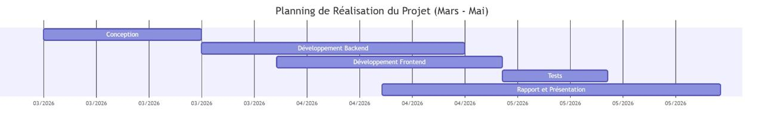

Figure 2 : Diagramme de Gantt

Le diagramme de Gantt est l'outil que nous avons choisi pour visualiser la chronologie du projet. Contrairement à une simple liste de tâches, il permet de mettre en évidence la superposition des activités.
- Phase de conception :
Cette étape comprend l’étude fonctionnelle, la modélisation UML (cas d’utilisation, diagrammes de classes et de séquence) ainsi que la planification du projet.
- Développement Backend :
Cette phase consiste à mettre en place l’architecture MVC, gérer la base de données et développer la logique métier ainsi que les principales fonctionnalités du système.
- Développement Frontend :
Cette étape concerne la conception des interfaces utilisateurs, l’intégration des maquettes et l’optimisation de l’expérience utilisateur avec un design responsive.
- Phase de tests :
Les tests permettent de vérifier le bon fonctionnement des fonctionnalités, détecter les erreurs et améliorer les performances de la plateforme.
- Rapport et présentation :
La dernière phase est consacrée à la rédaction du mémoire technique, à la préparation de la soutenance et à la création du support de présentation.

1.9 Interprétation du planning
Le planning du projet Fassia, étalé de mars à mai, débute par la phase de conception pour définir les besoins et l'architecture du système. S'ensuit le développement progressif du Backend et du Frontend pour intégrer les fonctionnalités et les interfaces. La phase de tests valide ensuite le bon fonctionnement de la plateforme, avant de finaliser le projet par la rédaction du rapport et la préparation de la soutenance.

Chapitre 2 : Conception UML

2.1 Diagramme de cas d’utilisation
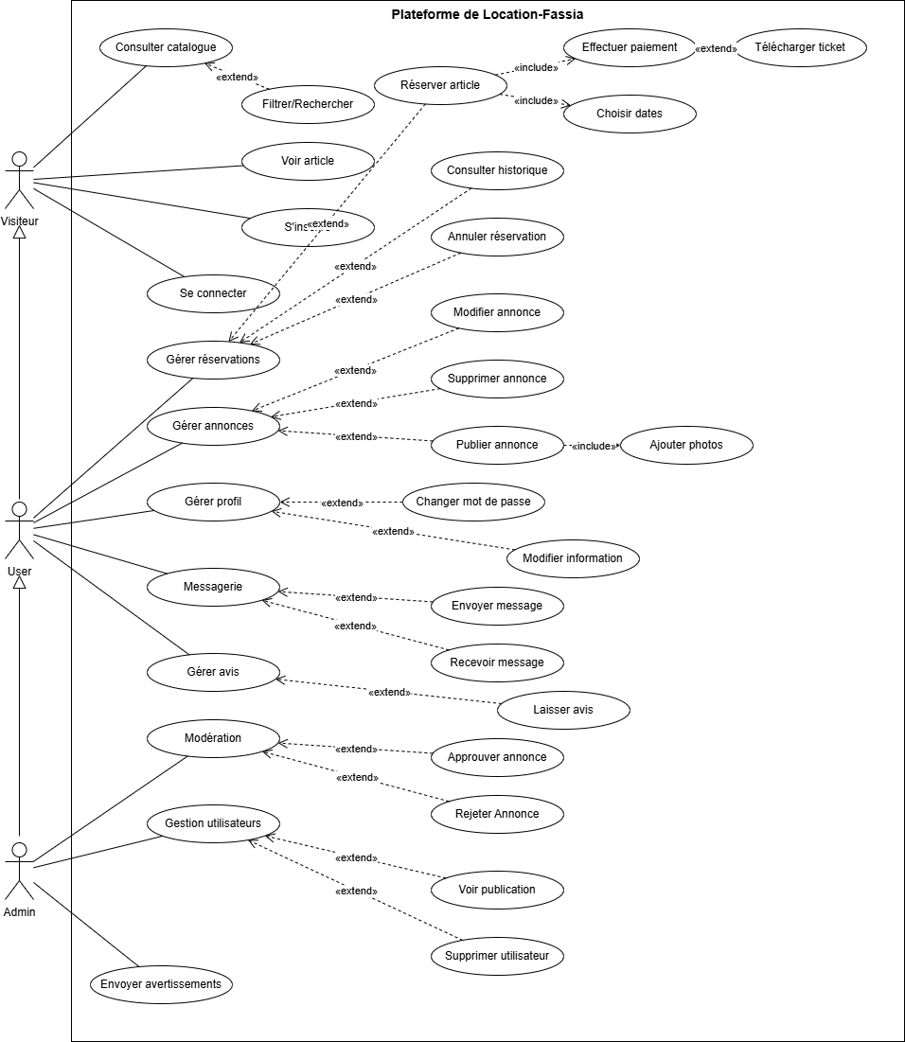

Figure 3 : Diagramme de cas d'utilisation

Figure 3: Diagramme de GanttFigure 4 : Diagramme de cas d'utilisation

Figure 5 : logo avant l'évolutionFigure 6 : Diagramme de cas d'utilisation

Figure 7: Diagramme de GanttFigure 8 : Diagramme de cas d'utilisation

Figure 6 : logo avant l'évolution

Figure 10 : logo après évolutionFigure 11 : logo avant l'évolutionFigure 12 : Diagramme de cas d'utilisation

Figure 13: Diagramme de GanttFigure 14 : Diagramme de cas d'utilisation

Figure 15 : logo avant l'évolutionFigure 16 : Diagramme de cas d'utilisation

Figure 17: Diagramme de GanttFigure 18 : Diagramme de cas d'utilisation

Figure 6 : logo avant l'évolution

Figure 20 : logo après évolutionFigure 21 : logo avant l'évolution

Figure 7 : logo après évolution

Figure 23 : logo FassiaFigure 24 : logo après évolutionFigure 25 : logo avant l'évolution

Figure 26 : logo après évolutionFigure 27 : logo avant l'évolutionFigure 28 : Diagramme de cas d'utilisation

Figure 29: Diagramme de GanttFigure 30 : Diagramme de cas d'utilisation

Figure 31 : logo avant l'évolutionFigure 32 : Diagramme de cas d'utilisation

Figure 33: Diagramme de GanttFigure 34 : Diagramme de cas d'utilisation

Figure 6 : logo avant l'évolution

Figure 36 : logo après évolutionFigure 37 : logo avant l'évolutionFigure 38 : Diagramme de cas d'utilisation

Figure 39: Diagramme de GanttFigure 40 : Diagramme de cas d'utilisation

Figure 41 : logo avant l'évolutionFigure 42 : Diagramme de cas d'utilisation

Figure 43: Diagramme de GanttFigure 44 : Diagramme de cas d'utilisation

Figure 6 : logo avant l'évolution

Figure 144 : logo après évolutionFigure 145 : logo avant l'évolution

Figure 7 : logo après évolution

Figure 147 : logo FassiaFigure 148 : logo après évolutionFigure 149 : logo avant l'évolution

Figure 150 : logo après évolutionFigure 151 : logo avant l'évolution

Figure 7 : logo après évolution

Figure 153 : logo FassiaFigure 154 : logo après évolution

Figure 8 : logo Fassia

Figure 156 : Caftan sans modificationFigure 157 : logo FassiaFigure 158 : logo après évolution

Figure 159 : logo FassiaFigure 160 : logo après évolutionFigure 161 : logo avant l'évolution

Figure 162 : logo après évolutionFigure 163 : logo avant l'évolution

Figure 7 : logo après évolution

Figure 165 : logo FassiaFigure 166 : logo après évolutionFigure 167 : logo avant l'évolution

Figure 168 : logo après évolutionFigure 169 : logo avant l'évolutionFigure 3 : Diagramme de cas d'utilisation

Figure 3: Diagramme de GanttFigure 4 : Diagramme de cas d'utilisation

Figure 5 : logo avant l'évolutionFigure 6 : Diagramme de cas d'utilisation

Figure 7: Diagramme de GanttFigure 8 : Diagramme de cas d'utilisation

Figure 6 : logo avant l'évolution

Figure 10 : logo après évolutionFigure 11 : logo avant l'évolutionFigure 12 : Diagramme de cas d'utilisation

Figure 13: Diagramme de GanttFigure 14 : Diagramme de cas d'utilisation

Figure 15 : logo avant l'évolutionFigure 16 : Diagramme de cas d'utilisation

Figure 17: Diagramme de GanttFigure 18 : Diagramme de cas d'utilisation

Figure 6 : logo avant l'évolution

Figure 20 : logo après évolutionFigure 21 : logo avant l'évolution

Figure 7 : logo après évolution

Figure 23 : logo FassiaFigure 24 : logo après évolutionFigure 25 : logo avant l'évolution

Figure 26 : logo après évolutionFigure 27 : logo avant l'évolutionFigure 28 : Diagramme de cas d'utilisation

Figure 29: Diagramme de GanttFigure 30 : Diagramme de cas d'utilisation

Figure 31 : logo avant l'évolutionFigure 32 : Diagramme de cas d'utilisation

Figure 33: Diagramme de GanttFigure 34 : Diagramme de cas d'utilisation

Figure 6 : logo avant l'évolution

Figure 36 : logo après évolutionFigure 37 : logo avant l'évolutionFigure 38 : Diagramme de cas d'utilisation

Figure 39: Diagramme de GanttFigure 40 : Diagramme de cas d'utilisation

Figure 41 : logo avant l'évolutionFigure 42 : Diagramme de cas d'utilisation

Figure 43: Diagramme de GanttFigure 44 : Diagramme de cas d'utilisation

- Introduction :
Le diagramme de cas d’utilisation permet de représenter les interactions entre les différents acteurs de la plateforme et les fonctionnalités offertes par le système.
Il met en évidence les services accessibles aux utilisateurs selon leurs rôles ainsi que les principales opérations disponibles sur la plateforme de location entre particuliers.
Le diagramme suivant présente les différents cas d’utilisation de notre plateforme « Fassia ».
- Présentation des acteurs :
Notre système comporte trois acteurs principaux :
• Visiteur : utilisateur non authentifié pouvant consulter le catalogue, rechercher des articles et voir les détails des annonces.
• User (utilisateur authentifié) : peut réserver des articles, gérer ses annonces, communiquer avec les autres utilisateurs, gérer son profil et consulter son historique.
• Administrateur : L’administrateur possède des privilèges avancés lui permettant de gérer les utilisateurs, modérer les annonces publiées et assurer le bon fonctionnement de la plateforme.
- Description des fonctionnalités principales :
- Fonctionnalités du visiteur : consulter le catalogue, rechercher et filtrer les articles, voir les détails des annonces, s’inscrire et se connecter.
- Fonctionnalités de l’utilisateur : réserver un article, effectuer un paiement, gérer ses réservations, publier/modifier/supprimer des annonces, gérer son profil, envoyer des messages et laisser des avis.
- Fonctionnalités de l’administrateur : modérer les annonces, approuver ou rejeter les publications, gérer les utilisateurs et envoyer des avertissements.
- Interprétation du diagramme :
Ce diagramme présente les interactions entre les différents utilisateurs de la plateforme Fassia. Chaque acteur dispose de fonctionnalités adaptées à son rôle.
Le visiteur a un accès limité à la consultation des contenus, tandis que l’utilisateur authentifié bénéficie de services supplémentaires comme la réservation, la gestion des annonces et la messagerie. L’administrateur assure la supervision du système en gérant les utilisateurs et en modérant la plateforme.
Les relations « include » et « extend » montrent les dépendances entre certaines actions, comme la réservation qui inclut le choix des dates et le paiement, ou encore le téléchargement du ticket après validation du paiement.

2.2 Diagramme de classes
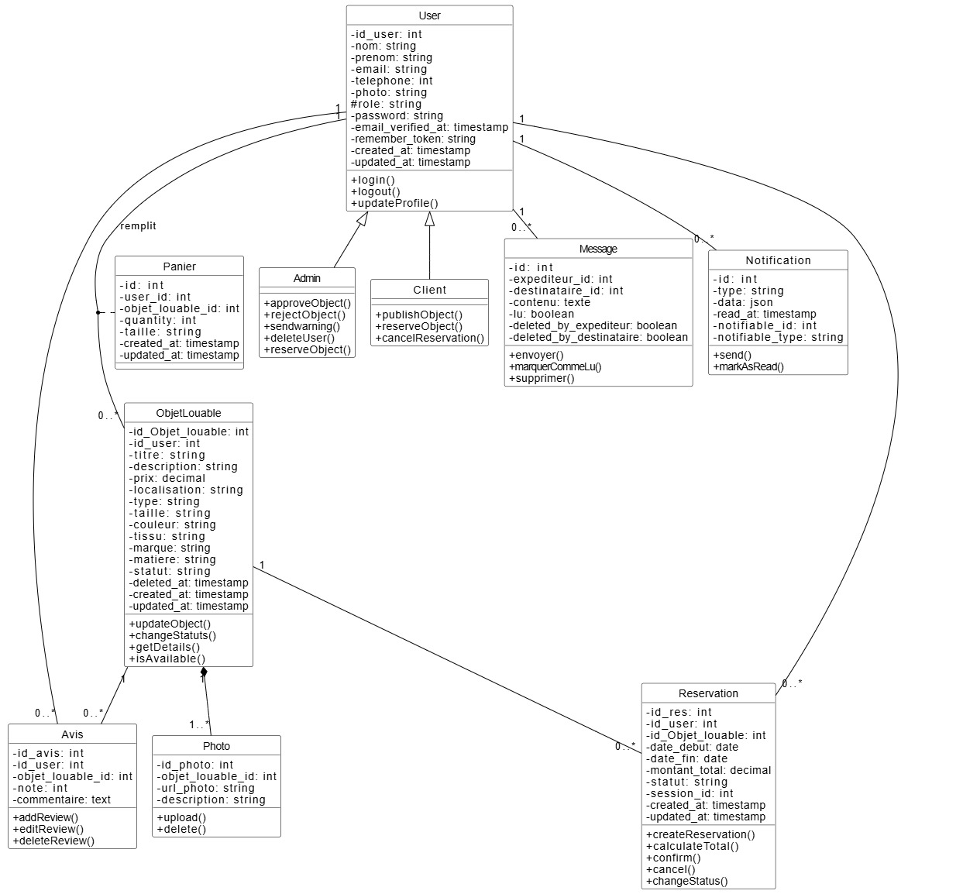

Figure 4 : Diagramme de classes

Figure 45 : Diagramme de séquenceFigure 46 : Diagramme de classes0

Figure 47 : Diagramme de séquenceFigure 1 : Diagramme de classes

Figure 48 : Diagramme de séquenceFigure 49 : Diagramme de classes0

Figure 5 : Diagramme de séquence

Figure 3 : Diagramme de cas d'utilisation

Figure 52: Diagramme de GanttFigure 53 : Diagramme de cas d'utilisationFigure 54 : Diagramme de séquenceFigure 1 : Diagramme de classes

Figure 55 : Diagramme de séquenceFigure 56 : Diagramme de classes0

Figure 57 : Diagramme de séquenceFigure 1 : Diagramme de classes

Figure 58 : Diagramme de séquenceFigure 59 : Diagramme de classes0

Figure 5 : Diagramme de séquence

Figure 3 : Diagramme de cas d'utilisation

Figure 62: Diagramme de GanttFigure 63 : Diagramme de cas d'utilisationFigure 64 : Diagramme de séquence

Figure 3 : Diagramme de cas d'utilisation

Figure 66: Diagramme de GanttFigure 67 : Diagramme de cas d'utilisation

Figure 68 : logo avant l'évolutionFigure 69 : Diagramme de cas d'utilisation

Figure 70: Diagramme de GanttFigure 71 : Diagramme de cas d'utilisationFigure 72 : Diagramme de séquence

Figure 3 : Diagramme de cas d'utilisation

Figure 74: Diagramme de GanttFigure 75 : Diagramme de cas d'utilisationFigure 76 : Diagramme de séquenceFigure 1 : Diagramme de classes

Figure 77 : Diagramme de séquenceFigure 78 : Diagramme de classes0

Figure 79 : Diagramme de séquenceFigure 1 : Diagramme de classes

Figure 80 : Diagramme de séquenceFigure 81 : Diagramme de classes0

Figure 5 : Diagramme de séquence

Figure 3 : Diagramme de cas d'utilisation

Figure 84: Diagramme de GanttFigure 85 : Diagramme de cas d'utilisationFigure 86 : Diagramme de séquenceFigure 1 : Diagramme de classes

Figure 87 : Diagramme de séquenceFigure 88 : Diagramme de classes0

Figure 89 : Diagramme de séquenceFigure 1 : Diagramme de classes

Figure 90 : Diagramme de séquenceFigure 91 : Diagramme de classes0

Figure 5 : Diagramme de séquence

Figure 3 : Diagramme de cas d'utilisation

Figure 94: Diagramme de GanttFigure 95 : Diagramme de cas d'utilisationFigure 96 : Diagramme de séquence

Figure 3 : Diagramme de cas d'utilisation

Figure 98: Diagramme de GanttFigure 99 : Diagramme de cas d'utilisation

Figure 100 : logo avant l'évolutionFigure 101 : Diagramme de cas d'utilisation

Figure 102: Diagramme de GanttFigure 103 : Diagramme de cas d'utilisationFigure 104 : Diagramme de séquence

Figure 3 : Diagramme de cas d'utilisation

Figure 106: Diagramme de GanttFigure 107 : Diagramme de cas d'utilisationFigure 108 : Diagramme de séquence

Figure 3 : Diagramme de cas d'utilisation

Figure 110: Diagramme de GanttFigure 111 : Diagramme de cas d'utilisation

Figure 112 : logo avant l'évolutionFigure 113 : Diagramme de cas d'utilisation

Figure 114: Diagramme de GanttFigure 115 : Diagramme de cas d'utilisation

Figure 6 : logo avant l'évolution

Figure 117 : logo après évolutionFigure 118 : logo avant l'évolutionFigure 119 : Diagramme de cas d'utilisation

Figure 120: Diagramme de GanttFigure 121 : Diagramme de cas d'utilisation

Figure 122 : logo avant l'évolutionFigure 123 : Diagramme de cas d'utilisation

Figure 124: Diagramme de GanttFigure 125 : Diagramme de cas d'utilisationFigure 126 : Diagramme de séquence

Figure 3 : Diagramme de cas d'utilisation

Figure 128: Diagramme de GanttFigure 129 : Diagramme de cas d'utilisationFigure 130 : Diagramme de séquence

Figure 3 : Diagramme de cas d'utilisation

Figure 132: Diagramme de GanttFigure 133 : Diagramme de cas d'utilisation

Figure 134 : logo avant l'évolutionFigure 135 : Diagramme de cas d'utilisation

Figure 136: Diagramme de GanttFigure 137 : Diagramme de cas d'utilisationFigure 138 : Diagramme de séquence

Figure 3 : Diagramme de cas d'utilisation

Figure 140: Diagramme de GanttFigure 141 : Diagramme de cas d'utilisationFigure 142 : Diagramme de séquenceFigure 4 : Diagramme de classes

Figure 45 : Diagramme de séquenceFigure 46 : Diagramme de classes0

Figure 47 : Diagramme de séquenceFigure 1 : Diagramme de classes

Figure 48 : Diagramme de séquenceFigure 49 : Diagramme de classes0

Figure 5 : Diagramme de séquence

Figure 3 : Diagramme de cas d'utilisation

Figure 52: Diagramme de GanttFigure 53 : Diagramme de cas d'utilisationFigure 54 : Diagramme de séquenceFigure 1 : Diagramme de classes

Figure 55 : Diagramme de séquenceFigure 56 : Diagramme de classes0

Figure 57 : Diagramme de séquenceFigure 1 : Diagramme de classes

Figure 58 : Diagramme de séquenceFigure 59 : Diagramme de classes0

Figure 5 : Diagramme de séquence

Figure 3 : Diagramme de cas d'utilisation

Figure 62: Diagramme de GanttFigure 63 : Diagramme de cas d'utilisationFigure 64 : Diagramme de séquence

Figure 3 : Diagramme de cas d'utilisation

Figure 66: Diagramme de GanttFigure 67 : Diagramme de cas d'utilisation

Figure 68 : logo avant l'évolutionFigure 69 : Diagramme de cas d'utilisation

Figure 70: Diagramme de GanttFigure 71 : Diagramme de cas d'utilisationFigure 72 : Diagramme de séquence

Figure 3 : Diagramme de cas d'utilisation

Figure 74: Diagramme de GanttFigure 75 : Diagramme de cas d'utilisationFigure 76 : Diagramme de séquenceFigure 1 : Diagramme de classes

Figure 77 : Diagramme de séquenceFigure 78 : Diagramme de classes0

Figure 79 : Diagramme de séquenceFigure 1 : Diagramme de classes

Figure 80 : Diagramme de séquenceFigure 81 : Diagramme de classes0

Figure 5 : Diagramme de séquence

Figure 3 : Diagramme de cas d'utilisation

Figure 84: Diagramme de GanttFigure 85 : Diagramme de cas d'utilisationFigure 86 : Diagramme de séquenceFigure 1 : Diagramme de classes

Figure 87 : Diagramme de séquenceFigure 88 : Diagramme de classes0

Figure 89 : Diagramme de séquenceFigure 1 : Diagramme de classes

Figure 90 : Diagramme de séquenceFigure 91 : Diagramme de classes0
- Introduction :
Le diagramme de classes représente la structure de la plateforme Fassia. Il montre les différentes classes du système ainsi que les relations entre elles.
- Description des classes principales :

- User : représente les utilisateurs de la plateforme.
- Client : permet la réservation et la publication d’objets.
- Admin : assure la gestion et la modération.
- Objet Louable : contient les informations des objets proposés à la location.
- Réservation : gère les réservations des utilisateurs.
- Message : assure la communication entre utilisateurs.
- Notification : gère les notifications du système.
- Avis : permet aux utilisateurs de laisser des commentaires et des notes.
- Photo : contient les images des objets publiés.
- Panier : stocke les objets sélectionnés avant réservation.

- Relations entre les classes :

- Un utilisateur peut effectuer plusieurs réservations.
- Un objet peut contenir plusieurs photos et avis.
- Les utilisateurs peuvent échanger des messages.
- L’administrateur gère les utilisateurs et les annonces.

- Interprétation :

Ce diagramme présente l’organisation générale de la plateforme Fassia et les relations entre les utilisateurs, les objets, les réservations ainsi que les différents modules de gestion et de communication.

2.3 Diagramme de séquence — Effectuer une réservation
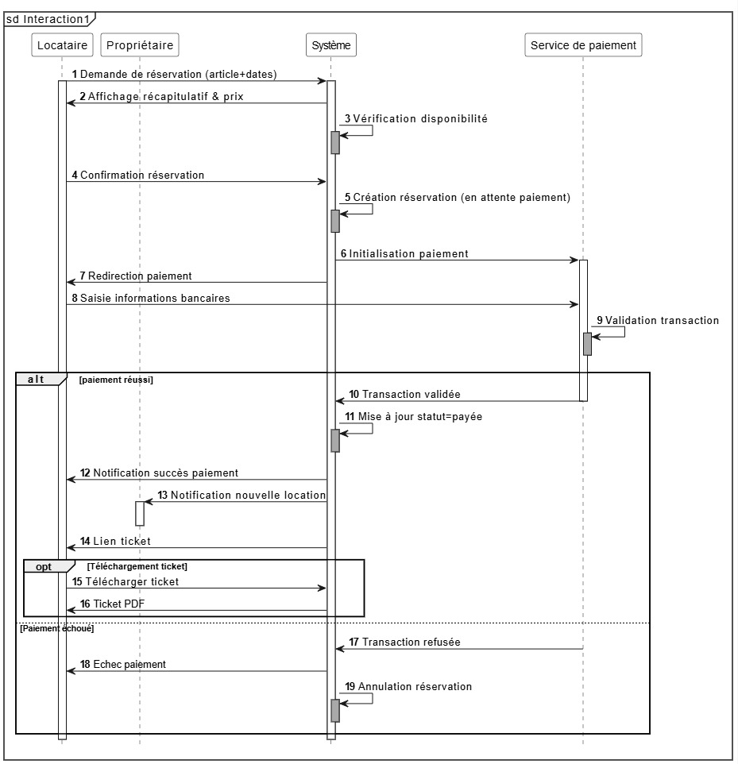

Figure 5 : Diagramme de séquence

Figure 3 : Diagramme de cas d'utilisation

Figure 94: Diagramme de GanttFigure 95 : Diagramme de cas d'utilisationFigure 96 : Diagramme de séquence

Figure 3 : Diagramme de cas d'utilisation

Figure 98: Diagramme de GanttFigure 99 : Diagramme de cas d'utilisation

Figure 100 : logo avant l'évolutionFigure 101 : Diagramme de cas d'utilisation

Figure 102: Diagramme de GanttFigure 103 : Diagramme de cas d'utilisationFigure 104 : Diagramme de séquence

Figure 3 : Diagramme de cas d'utilisation

Figure 106: Diagramme de GanttFigure 107 : Diagramme de cas d'utilisationFigure 108 : Diagramme de séquence

Figure 3 : Diagramme de cas d'utilisation

Figure 110: Diagramme de GanttFigure 111 : Diagramme de cas d'utilisation

Figure 112 : logo avant l'évolutionFigure 113 : Diagramme de cas d'utilisation

Figure 114: Diagramme de GanttFigure 115 : Diagramme de cas d'utilisation

Figure 6 : logo avant l'évolution

Figure 117 : logo après évolutionFigure 118 : logo avant l'évolutionFigure 119 : Diagramme de cas d'utilisation

Figure 120: Diagramme de GanttFigure 121 : Diagramme de cas d'utilisation

Figure 122 : logo avant l'évolutionFigure 123 : Diagramme de cas d'utilisation

Figure 124: Diagramme de GanttFigure 125 : Diagramme de cas d'utilisationFigure 126 : Diagramme de séquence

Figure 3 : Diagramme de cas d'utilisation

Figure 128: Diagramme de GanttFigure 129 : Diagramme de cas d'utilisationFigure 130 : Diagramme de séquence

Figure 3 : Diagramme de cas d'utilisation

Figure 132: Diagramme de GanttFigure 133 : Diagramme de cas d'utilisation

Figure 134 : logo avant l'évolutionFigure 135 : Diagramme de cas d'utilisation

Figure 136: Diagramme de GanttFigure 137 : Diagramme de cas d'utilisationFigure 138 : Diagramme de séquence

Figure 3 : Diagramme de cas d'utilisation

Figure 140: Diagramme de GanttFigure 141 : Diagramme de cas d'utilisationFigure 142 : Diagramme de séquence

Figure 3 : Diagramme de cas d'utilisation

Figure 3: Diagramme de GanttFigure 4 : Diagramme de cas d'utilisation

Figure 5 : logo avant l'évolutionFigure 6 : Diagramme de cas d'utilisation

Figure 7: Diagramme de GanttFigure 8 : Diagramme de cas d'utilisation

Figure 6 : logo avant l'évolution

Figure 10 : logo après évolutionFigure 11 : logo avant l'évolutionFigure 12 : Diagramme de cas d'utilisation

Figure 13: Diagramme de GanttFigure 14 : Diagramme de cas d'utilisation

Figure 15 : logo avant l'évolutionFigure 16 : Diagramme de cas d'utilisation

Figure 17: Diagramme de GanttFigure 18 : Diagramme de cas d'utilisation

Figure 6 : logo avant l'évolution

Figure 20 : logo après évolutionFigure 21 : logo avant l'évolution

Figure 7 : logo après évolution

Figure 23 : logo FassiaFigure 24 : logo après évolutionFigure 25 : logo avant l'évolution

Figure 26 : logo après évolutionFigure 27 : logo avant l'évolutionFigure 28 : Diagramme de cas d'utilisation

Figure 29: Diagramme de GanttFigure 30 : Diagramme de cas d'utilisation

Figure 31 : logo avant l'évolutionFigure 32 : Diagramme de cas d'utilisation

Figure 33: Diagramme de GanttFigure 34 : Diagramme de cas d'utilisation

Figure 6 : logo avant l'évolution

Figure 36 : logo après évolutionFigure 37 : logo avant l'évolutionFigure 38 : Diagramme de cas d'utilisation

Figure 39: Diagramme de GanttFigure 40 : Diagramme de cas d'utilisation

Figure 41 : logo avant l'évolutionFigure 42 : Diagramme de cas d'utilisation

Figure 43: Diagramme de GanttFigure 44 : Diagramme de cas d'utilisationFigure 5 : Diagramme de séquence

Figure 3 : Diagramme de cas d'utilisation

Figure 94: Diagramme de GanttFigure 95 : Diagramme de cas d'utilisationFigure 96 : Diagramme de séquence

Figure 3 : Diagramme de cas d'utilisation

Figure 98: Diagramme de GanttFigure 99 : Diagramme de cas d'utilisation

Figure 100 : logo avant l'évolutionFigure 101 : Diagramme de cas d'utilisation

Figure 102: Diagramme de GanttFigure 103 : Diagramme de cas d'utilisationFigure 104 : Diagramme de séquence

Figure 3 : Diagramme de cas d'utilisation

Figure 106: Diagramme de GanttFigure 107 : Diagramme de cas d'utilisationFigure 108 : Diagramme de séquence

Figure 3 : Diagramme de cas d'utilisation

Figure 110: Diagramme de GanttFigure 111 : Diagramme de cas d'utilisation

Figure 112 : logo avant l'évolutionFigure 113 : Diagramme de cas d'utilisation

Figure 114: Diagramme de GanttFigure 115 : Diagramme de cas d'utilisation

Figure 6 : logo avant l'évolution

Figure 117 : logo après évolutionFigure 118 : logo avant l'évolutionFigure 119 : Diagramme de cas d'utilisation

Figure 120: Diagramme de GanttFigure 121 : Diagramme de cas d'utilisation

Figure 122 : logo avant l'évolutionFigure 123 : Diagramme de cas d'utilisation

Figure 124: Diagramme de GanttFigure 125 : Diagramme de cas d'utilisationFigure 126 : Diagramme de séquence

Figure 3 : Diagramme de cas d'utilisation

Figure 128: Diagramme de GanttFigure 129 : Diagramme de cas d'utilisationFigure 130 : Diagramme de séquence

Figure 3 : Diagramme de cas d'utilisation

Figure 132: Diagramme de GanttFigure 133 : Diagramme de cas d'utilisation

Figure 134 : logo avant l'évolutionFigure 135 : Diagramme de cas d'utilisation

Figure 136: Diagramme de GanttFigure 137 : Diagramme de cas d'utilisationFigure 138 : Diagramme de séquence

Figure 3 : Diagramme de cas d'utilisation

Figure 140: Diagramme de GanttFigure 141 : Diagramme de cas d'utilisationFigure 142 : Diagramme de séquence
- Introduction :
Le diagramme de séquence permet de représenter les interactions entre les différents acteurs du système dans un ordre chronologique. Il montre comment les échanges se déroulent pour réaliser un scénario précis. Dans notre cas, il s’agit du processus de réservation d’un article, qui constitue une fonctionnalité essentielle de la plateforme.
- Description Textuelle du Scénario Principal :
- Le locataire : il initie la réservation et fournit les informations nécessaires.
- Le système : il gère le traitement des demandes et coordonne les échanges.
- Le service de paiement (Stripe) : il assure la validation sécurisée des transactions.
- Le propriétaire : il est informé de la réservation et peut suivre la disponibilité de son article.
- Gestion des Alternatives (Fragment ALT) :

Le système adapte son comportement selon la réponse du prestataire de paiement :
- Paiement réussi : La transaction est validée et le statut passe à « payée ». Le locataire reçoit une confirmation de succès avec un lien pour télécharger le ticket PDF (optionnel), tandis que le propriétaire est notifié de la nouvelle location.
- Paiement échoué : La transaction est refusée. Le système informe le locataire de l'échec et procède à l'annulation automatique de la réservation pour libérer l'article.

- Interprétation :
Ce diagramme met en évidence un processus de réservation fluide, sécurisé et entièrement automatisé. Grâce à l'intégration d'un service de paiement externe et à la gestion rigoureuse des alternatives (succès ou échec), le système Fassia garantit une synchronisation en temps réel des données. Cela permet de sécuriser les transactions pour le locataire, de notifier instantanément le propriétaire et de libérer automatiquement les articles en cas d'incident, assurant ainsi une expérience utilisateur optimale et une gestion fiable du catalogue.

Chapitre 3 : Réalisation et mise en œuvre

Dans ce chapitre, nous présentons la phase de réalisation de notre application web. Nous y décrivons l’environnement de travail utilisé, l’identité visuelle du projet, ainsi que les principales fonctionnalités implémentées. Nous abordons également les interfaces utilisateur, la structure de la base de données et les aspects liés à la sécurité afin de montrer comment le système a été concrètement développé et mis en œuvre.

3.1 Environnement de travail

3.1.1 Technologies Backend
Le backend gère la logique métier et la communication entre le serveur et la base de données.

- Laravel 11 : Framework PHP principal adopté pour sa structure MVC qui permet d'organiser le code de manière propre et sécurisée.

- PHP 8.2 : Langage de programmation côté serveur utilisé pour traiter les requêtes et exécuter la logique de l'application.

- Composer : Gestionnaire de dépendances essentiel pour installer et gérer les bibliothèques PHP nécessaires au projet.

- PHP Artisan : Interface en ligne de commande de Laravel utilisée pour automatiser les tâches techniques (générer des modèles, des migrations, etc.).

3.1.2 Technologies Frontend

Le frontend concerne tout ce que l'utilisateur voit et avec quoi il interagit sur le navigateur.
- TailwindCSS : Framework CSS utilitaire utilisé pour construire un design moderne, élégant et entièrement responsive.


- Alpine.js : Framework JavaScript léger utilisé pour dynamiser les composants de l'interface (modales, menus) sans alourdir le code.

- JavaScript : Utilisé pour la logique côté client et assurer une interactivité fluide.
- HTML5 : Langage de balisage utilisé pour définir la structure sémantique et l'organisation du contenu des pages.

- CSS3 : Stylisation avancée avec Flexbox, Grid et variables CSS.

- Blade : Moteur de template de Laravel permettant d'insérer du code PHP de manière propre dans les fichiers HTML.

- NPM : Gestionnaire de paquets utilisé pour installer et administrer les outils et bibliothèques de l'écosystème frontend.

3.1.3 Base de données & Serveur local


- MySQL : Système de gestion de base de données relationnelle fiable pour le stockage des informations.

- XAMPP : Environnement local simulant le serveur web Apache et la base de données.
- Eloquent ORM : Système Laravel permettant d'interagir avec la base de données via une syntaxe objet sécurisée.

3.1.4 API & Services Tiers

- Stripe API : Solution de paiement sécurisée pour la gestion des transactions en ligne.

- SMTP Gmail : Service utilisé pour l'envoi automatisé des e-mails système (notifications, tickets).

3.1.5 Outils de Développement & Conception

Outils utilisés pour l'écriture du code, le suivi du projet et la modélisation :

- VS Code : Éditeur de code principal (IDE) utilisé pour l'écriture et le débogage du projet.

- Git / GitHub : Système de gestion de version pour sauvegarder le code et suivre l'historique des modifications.

- Vite : Outil de build moderne utilisé pour la compilation ultra-rapide des ressources frontend.
- StarUML : Outil de modélisation utilisé pour réaliser les différents diagrammes UML.

- Mermaid : Utilisé pour la génération du diagramme de Gantt et la planification du projet.

- Nano Banana 2 : Modèle d'IA génératrice d'images exploité pour la création assistée de l'identité visuelle et du logo.

3.1.6 Configuration Courriel Réelle
La plateforme Fassia intègre un système de communication professionnel qui dépasse les simples simulations de développement. Ce module assure une liaison constante entre l'administration et les utilisateurs via plusieurs leviers techniques :
- Protocole Sécurisé et Authentique : L'envoi des messages s'appuie sur le protocole SSL (port 465), garantissant la confidentialité des données entre le serveur et le service SMTP de Gmail. Toutes les communications (confirmations de location, alertes) proviennent de l'adresse officielle lfassia27@gmail.com, renforçant la crédibilité de la plateforme.
- Réactivité Instantanée (Mode Sync) : Contrairement aux systèmes utilisant des files d'attente (queues) qui peuvent retarder l'envoi, nous avons configuré Laravel en Mode Sync dans le fichier.env. Ce choix technique permet une interactivité immédiate : l'utilisateur reçoit son alerte sur son téléphone ou sa boîte mail à la seconde même où l'action est déclenchée.
- Architecture Multicanale : Le système ne se limite pas au courriel. Chaque événement critique génère simultanément une notification interne dans la base de données (visible sur l'interface utilisateur) et un courriel externe. Cette double approche garantit qu'aucune information importante ne soit manquée par l'utilisateur.
- Personnalisation et Interactivité : L'administrateur ne se contente pas d'envoyer des messages automatiques. Il dispose d'une interface dédiée permettant de rédiger des messages personnalisés, offrant une communication humaine et ciblée, essentielle pour la gestion d'une plateforme de location réelle.

3.2 Identité visuelle et charte graphique

3.2.1 Évolution du logo
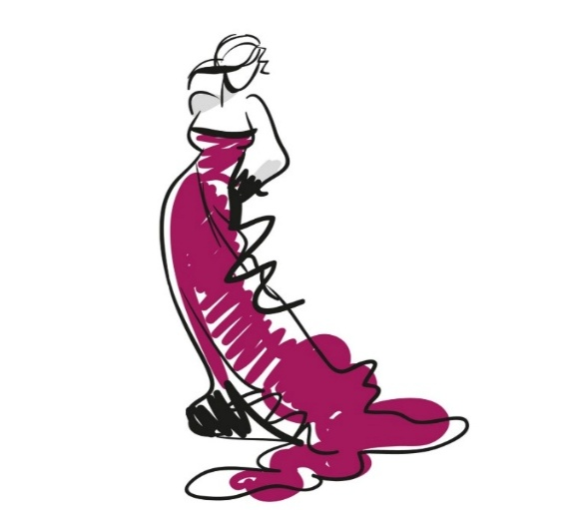
- La première version consistait en une silhouette féminine très stylisée. Bien qu'élégante, elle restait trop abstraite et manquait de détails spécifiques pour représenter l'identité forte et la richesse de la culture marocaine que nous souhaitions transmettre. Face aux limites du premier logo (trop abstrait et manque d'identité culturelle), nous avons développé une version plus expressive et détaillée.
Figure 6 : logo avant l'évolution

Figure 144 : logo après évolutionFigure 145 : logo avant l'évolution

Figure 7 : logo après évolution

Figure 147 : logo FassiaFigure 148 : logo après évolutionFigure 149 : logo avant l'évolution

Figure 150 : logo après évolutionFigure 151 : logo avant l'évolution

Figure 7 : logo après évolution

Figure 153 : logo FassiaFigure 154 : logo après évolution

Figure 8 : logo Fassia

Figure 156 : Caftan sans modificationFigure 157 : logo FassiaFigure 158 : logo après évolution

Figure 159 : logo FassiaFigure 160 : logo après évolutionFigure 161 : logo avant l'évolution

Figure 162 : logo après évolutionFigure 163 : logo avant l'évolution

Figure 7 : logo après évolution

Figure 165 : logo FassiaFigure 166 : logo après évolutionFigure 167 : logo avant l'évolution

Figure 168 : logo après évolutionFigure 169 : logo avant l'évolution

Figure 7 : logo après évolution

Figure 171 : logo FassiaFigure 172 : logo après évolution

Figure 8 : logo Fassia

Figure 174 : Caftan sans modificationFigure 175 : logo FassiaFigure 176 : logo après évolution

Figure 177 : logo FassiaFigure 178 : logo après évolution

Figure 8 : logo Fassia

Figure 180 : Caftan sans modificationFigure 181 : logo Fassia

Figure 9 : Caftan sans modification

Figure 183 : Caftan après traitement visuel — vue 1Figure 184 : Caftan sans modificationFigure 185 : logo Fassia

Figure 186 : Caftan sans modificationFigure 187 : logo FassiaFigure 188 : logo après évolution

Figure 189 : logo FassiaFigure 190 : logo après évolution

Figure 8 : logo Fassia

Figure 192 : Caftan sans modificationFigure 193 : logo FassiaFigure 194 : logo après évolution

Figure 195 : logo FassiaFigure 196 : logo après évolutionFigure 6 : logo avant l'évolution

Figure 144 : logo après évolutionFigure 145 : logo avant l'évolution

Figure 7 : logo après évolution

Figure 147 : logo FassiaFigure 148 : logo après évolutionFigure 149 : logo avant l'évolution

Figure 150 : logo après évolutionFigure 151 : logo avant l'évolution

Figure 7 : logo après évolution

Figure 153 : logo FassiaFigure 154 : logo après évolution

Figure 8 : logo Fassia

Figure 156 : Caftan sans modificationFigure 157 : logo FassiaFigure 158 : logo après évolution

Figure 159 : logo FassiaFigure 160 : logo après évolutionFigure 161 : logo avant l'évolution

Figure 162 : logo après évolutionFigure 163 : logo avant l'évolution

Figure 7 : logo après évolution

Figure 165 : logo FassiaFigure 166 : logo après évolutionFigure 167 : logo avant l'évolution

Figure 168 : logo après évolutionFigure 169 : logo avant l'évolution

- Cette version améliorée, réalisée via l'outil Nano Banana, intègre un caftan traditionnel orné de broderies dorées et de couleurs profondes, symbolisant le luxe. Accompagné de la marque « Fassia » en typographie élégante, ce logo haut de gamme incarne désormais parfaitement l'identité raffinée de la plateforme.
Figure 7 : logo après évolution

Figure 171 : logo FassiaFigure 172 : logo après évolution

Figure 8 : logo Fassia

Figure 174 : Caftan sans modificationFigure 175 : logo FassiaFigure 176 : logo après évolution

Figure 177 : logo FassiaFigure 178 : logo après évolution

Figure 8 : logo Fassia

Figure 180 : Caftan sans modificationFigure 181 : logo Fassia

Figure 9 : Caftan sans modification

Figure 183 : Caftan après traitement visuel — vue 1Figure 184 : Caftan sans modificationFigure 185 : logo Fassia

Figure 186 : Caftan sans modificationFigure 187 : logo FassiaFigure 188 : logo après évolution

Figure 189 : logo FassiaFigure 190 : logo après évolution

Figure 8 : logo Fassia

Figure 192 : Caftan sans modificationFigure 193 : logo FassiaFigure 194 : logo après évolution

Figure 195 : logo FassiaFigure 196 : logo après évolution

Figure 8 : logo Fassia

Figure 198 : Caftan sans modificationFigure 199 : logo Fassia

Figure 9 : Caftan sans modification

Figure 201 : Caftan après traitement visuel — vue 1Figure 202 : Caftan sans modificationFigure 203 : logo Fassia

Figure 204 : Caftan sans modificationFigure 205 : logo Fassia

Figure 9 : Caftan sans modification

Figure 207 : Caftan après traitement visuel — vue 1Figure 208 : Caftan sans modification

Figure 10 : Caftan après traitement visuel — vue 1

Figure 210 : Caftan après traitement visuel — vue 2Figure 211 : Caftan après traitement visuel — vue 1Figure 212 : Caftan sans modification

Figure 213 : Caftan après traitement visuel — vue 1Figure 214 : Caftan sans modificationFigure 215 : logo Fassia

Figure 216 : Caftan sans modificationFigure 217 : logo Fassia

Figure 9 : Caftan sans modification

Figure 219 : Caftan après traitement visuel — vue 1Figure 220 : Caftan sans modificationFigure 221 : logo Fassia

Figure 222 : Caftan sans modificationFigure 223 : logo FassiaFigure 7 : logo après évolution

Figure 171 : logo FassiaFigure 172 : logo après évolution

Figure 8 : logo Fassia

Figure 174 : Caftan sans modificationFigure 175 : logo FassiaFigure 176 : logo après évolution

Figure 177 : logo FassiaFigure 178 : logo après évolution

Figure 8 : logo Fassia

Figure 180 : Caftan sans modificationFigure 181 : logo Fassia

Figure 9 : Caftan sans modification

Figure 183 : Caftan après traitement visuel — vue 1Figure 184 : Caftan sans modificationFigure 185 : logo Fassia

Figure 186 : Caftan sans modificationFigure 187 : logo FassiaFigure 188 : logo après évolution

Figure 189 : logo FassiaFigure 190 : logo après évolution

Figure 8 : logo Fassia

Figure 192 : Caftan sans modificationFigure 193 : logo FassiaFigure 194 : logo après évolution

Figure 195 : logo FassiaFigure 196 : logo après évolution


- En plus de l'emblème illustré, un logo minimaliste centré sur le nom « Fassia » a été conçu pour le header et la navbar. Réalisé avec Nano Banana, ce format épuré assure une lisibilité parfaite sur tous les supports (PC et mobiles) tout en préservant l'élégance de la typographie et la texture dorée emblématique de la marque.
Figure 8 : logo Fassia

Figure 198 : Caftan sans modificationFigure 199 : logo Fassia

Figure 9 : Caftan sans modification

Figure 201 : Caftan après traitement visuel — vue 1Figure 202 : Caftan sans modificationFigure 203 : logo Fassia

Figure 204 : Caftan sans modificationFigure 205 : logo Fassia

Figure 9 : Caftan sans modification

Figure 207 : Caftan après traitement visuel — vue 1Figure 208 : Caftan sans modification

Figure 10 : Caftan après traitement visuel — vue 1

Figure 210 : Caftan après traitement visuel — vue 2Figure 211 : Caftan après traitement visuel — vue 1Figure 212 : Caftan sans modification

Figure 213 : Caftan après traitement visuel — vue 1Figure 214 : Caftan sans modificationFigure 215 : logo Fassia

Figure 216 : Caftan sans modificationFigure 217 : logo Fassia

Figure 9 : Caftan sans modification

Figure 219 : Caftan après traitement visuel — vue 1Figure 220 : Caftan sans modificationFigure 221 : logo Fassia

Figure 222 : Caftan sans modificationFigure 223 : logo Fassia

Figure 9 : Caftan sans modificationFigure 8 : logo Fassia

Figure 198 : Caftan sans modificationFigure 199 : logo Fassia

Figure 9 : Caftan sans modification

Figure 201 : Caftan après traitement visuel — vue 1Figure 202 : Caftan sans modificationFigure 203 : logo Fassia

Figure 204 : Caftan sans modificationFigure 205 : logo Fassia

Figure 9 : Caftan sans modification

Figure 207 : Caftan après traitement visuel — vue 1Figure 208 : Caftan sans modification

Figure 10 : Caftan après traitement visuel — vue 1

Figure 210 : Caftan après traitement visuel — vue 2Figure 211 : Caftan après traitement visuel — vue 1Figure 212 : Caftan sans modification

Figure 213 : Caftan après traitement visuel — vue 1Figure 214 : Caftan sans modificationFigure 215 : logo Fassia

Figure 216 : Caftan sans modificationFigure 217 : logo Fassia

Figure 9 : Caftan sans modification

Figure 219 : Caftan après traitement visuel — vue 1Figure 220 : Caftan sans modificationFigure 221 : logo Fassia

Figure 222 : Caftan sans modificationFigure 223 : logo Fassia

3.2.2 Traitement des visuels produits
Afin de garantir une esthétique professionnelle et uniforme sur l'ensemble de la plateforme Fassia, toutes les images du catalogue ont été traitées à l'aide de (Gemini Nano Banana), incluant toutes les catégories : Caftans, Bijoux, Sacs, et Talons. Ce processus permet de transformer des photos amateures en visuels de haute qualité.

Processus de Retouche :

- Fidélité de l'article : L'IA préserve l'intégrité du modèle et les détails précis de la tenue (broderies, tissus, couleurs) sans aucune altération.

- Uniformisation du background : Remplacement systématique de l'arrière-plan par un fond blanc minimaliste pour éliminer toute distraction visuelle.
Figure 9 : Caftan sans modification


- Branding (Logo Fassia) : Intégration automatique du logo en bas de chaque image pour affirmer l'identité de marque du catalogue.

- Diversité visuelle : Création de deux perspectives distinctes (assise et debout) pour chaque article afin d'offrir un aperçu complet du tombé du tissu.
Figure 10 : Caftan après traitement visuel — vue 1

Figure 11 : Caftan après traitement visuel — vue 2

Figure 279 : Couleur bordeauxFigure 280 : Caftan après traitement visuel — vue 2

Figure 12 : Couleur bordeaux

Figure 282 : Couleur Beige SableFigure 283 : Couleur bordeauxFigure 284 : Caftan après traitement visuel — vue 2

Figure 285 : Couleur bordeauxFigure 286 : Caftan après traitement visuel — vue 2

Figure 12 : Couleur bordeaux

Figure 288 : Couleur Beige SableFigure 289 : Couleur bordeaux

Figure 13 : Couleur Beige Sable

Figure 291:Couleur DoréFigure 292 : Couleur Beige SableFigure 293 : Couleur bordeaux

Figure 294 : Couleur Beige SableFigure 295 : Couleur bordeauxFigure 296 : Caftan après traitement visuel — vue 2

Figure 297 : Couleur bordeauxFigure 298 : Caftan après traitement visuel — vue 2

Figure 12 : Couleur bordeaux

Figure 300 : Couleur Beige SableFigure 301 : Couleur bordeauxFigure 302 : Caftan après traitement visuel — vue 2

Figure 303 : Couleur bordeauxFigure 304 : Caftan après traitement visuel — vue 2Figure 10 : Caftan après traitement visuel — vue 1

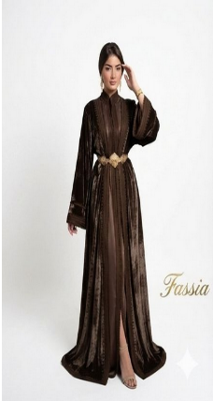
- Précision des détails : Utilisation de prompts spécifiques garantissant que les broderies et les ornements restent identiques quelle que soit la posture générée.

- Réalisme des poses : Optimisation par l'IA pour obtenir des attitudes naturelles qui mettent en valeur l'élégance des caftans sans déformer les proportions.

- Cohérence du produit : Assurance que l'article conserve sa couleur et sa texture originales sur les deux vues pour ne pas induire le client en erreur.
Figure 11 : Caftan après traitement visuel — vue 2

Figure 279 : Couleur bordeauxFigure 280 : Caftan après traitement visuel — vue 2

Figure 12 : Couleur bordeaux

Figure 282 : Couleur Beige SableFigure 283 : Couleur bordeauxFigure 284 : Caftan après traitement visuel — vue 2

Figure 285 : Couleur bordeauxFigure 286 : Caftan après traitement visuel — vue 2

Figure 12 : Couleur bordeaux

Figure 288 : Couleur Beige SableFigure 289 : Couleur bordeaux

Figure 13 : Couleur Beige Sable

Figure 291:Couleur DoréFigure 292 : Couleur Beige SableFigure 293 : Couleur bordeaux

Figure 294 : Couleur Beige SableFigure 295 : Couleur bordeauxFigure 296 : Caftan après traitement visuel — vue 2

Figure 297 : Couleur bordeauxFigure 298 : Caftan après traitement visuel — vue 2

Figure 12 : Couleur bordeaux

Figure 300 : Couleur Beige SableFigure 301 : Couleur bordeauxFigure 302 : Caftan après traitement visuel — vue 2

Figure 303 : Couleur bordeauxFigure 304 : Caftan après traitement visuel — vue 2

Figure 12 : Couleur bordeaux

Figure 306 : Couleur Beige SableFigure 307 : Couleur bordeaux

Figure 13 : Couleur Beige Sable

Figure 309:Couleur DoréFigure 310 : Couleur Beige SableFigure 311 : Couleur bordeaux

Figure 312 : Couleur Beige SableFigure 313 : Couleur bordeaux

Figure 13 : Couleur Beige Sable

Figure 315:Couleur DoréFigure 316 : Couleur Beige Sable

Figure 14 : Couleur Doré

Figure 318 : Couleur Blanc CasséFigure 319:Couleur DoréFigure 320 : Couleur Beige Sable

Figure 321:Couleur DoréFigure 322 : Couleur Beige SableFigure 323 : Couleur bordeaux

Figure 324 : Couleur Beige SableFigure 325 : Couleur bordeaux

Figure 13 : Couleur Beige Sable

Figure 327:Couleur DoréFigure 328 : Couleur Beige SableFigure 329 : Couleur bordeaux

Figure 330 : Couleur Beige SableFigure 331 : Couleur bordeauxFigure 11 : Caftan après traitement visuel — vue 2

Figure 279 : Couleur bordeauxFigure 280 : Caftan après traitement visuel — vue 2

Figure 12 : Couleur bordeaux

Figure 282 : Couleur Beige SableFigure 283 : Couleur bordeauxFigure 284 : Caftan après traitement visuel — vue 2

Figure 285 : Couleur bordeauxFigure 286 : Caftan après traitement visuel — vue 2

Figure 12 : Couleur bordeaux

Figure 288 : Couleur Beige SableFigure 289 : Couleur bordeaux

Figure 13 : Couleur Beige Sable

Figure 291:Couleur DoréFigure 292 : Couleur Beige SableFigure 293 : Couleur bordeaux

Figure 294 : Couleur Beige SableFigure 295 : Couleur bordeauxFigure 296 : Caftan après traitement visuel — vue 2

Figure 297 : Couleur bordeauxFigure 298 : Caftan après traitement visuel — vue 2

Figure 12 : Couleur bordeaux

Figure 300 : Couleur Beige SableFigure 301 : Couleur bordeauxFigure 302 : Caftan après traitement visuel — vue 2

Figure 303 : Couleur bordeauxFigure 304 : Caftan après traitement visuel — vue 2

3.2.3 Choix des couleurs et typographies
Le choix des couleurs et des typographies sur le site Fassia a été réalisé avec une attention particulière afin de refléter l’élégance, la tradition marocaine et le positionnement premium de la marque.

Palette Chromatique :

La palette de Fassia s'appuie sur des contrastes subtils pour guider l'utilisateur tout en maintenant une esthétique luxueuse :

- Le Rose Magenta / Bordeaux (#C2185B) : Présent dans le footer et sur certains boutons d'accentuation, il représente l'identité forte et la modernité de la plateforme.
Figure 12 : Couleur bordeaux

Figure 306 : Couleur Beige SableFigure 307 : Couleur bordeaux

Figure 13 : Couleur Beige Sable

Figure 309:Couleur DoréFigure 310 : Couleur Beige SableFigure 311 : Couleur bordeaux

Figure 312 : Couleur Beige SableFigure 313 : Couleur bordeaux

Figure 13 : Couleur Beige Sable

Figure 315:Couleur DoréFigure 316 : Couleur Beige Sable

Figure 14 : Couleur Doré

Figure 318 : Couleur Blanc CasséFigure 319:Couleur DoréFigure 320 : Couleur Beige Sable

Figure 321:Couleur DoréFigure 322 : Couleur Beige SableFigure 323 : Couleur bordeaux

Figure 324 : Couleur Beige SableFigure 325 : Couleur bordeaux

Figure 13 : Couleur Beige Sable

Figure 327:Couleur DoréFigure 328 : Couleur Beige SableFigure 329 : Couleur bordeaux

Figure 330 : Couleur Beige SableFigure 331 : Couleur bordeaux

Figure 13 : Couleur Beige Sable

Figure 333:Couleur DoréFigure 334 : Couleur Beige Sable

Figure 14 : Couleur Doré

Figure 336 : Couleur Blanc CasséFigure 337:Couleur DoréFigure 338 : Couleur Beige Sable

Figure 339:Couleur DoréFigure 340 : Couleur Beige Sable

Figure 14 : Couleur Doré

Figure 342 : Couleur Blanc CasséFigure 343:Couleur Doré

Figure 15 : Couleur Blanc Cassé

Figure 345 : Couleur NoirFigure 346 : Couleur Blanc CasséFigure 347:Couleur Doré

Figure 348 : Couleur Blanc CasséFigure 349:Couleur DoréFigure 350 : Couleur Beige Sable

Figure 351:Couleur DoréFigure 352 : Couleur Beige Sable

Figure 14 : Couleur Doré

Figure 354 : Couleur Blanc CasséFigure 355:Couleur DoréFigure 356 : Couleur Beige Sable

Figure 357:Couleur DoréFigure 358 : Couleur Beige SableFigure 12 : Couleur bordeaux

Figure 306 : Couleur Beige SableFigure 307 : Couleur bordeaux

Figure 13 : Couleur Beige Sable

Figure 309:Couleur DoréFigure 310 : Couleur Beige SableFigure 311 : Couleur bordeaux

Figure 312 : Couleur Beige SableFigure 313 : Couleur bordeaux

Figure 13 : Couleur Beige Sable

Figure 315:Couleur DoréFigure 316 : Couleur Beige Sable

Figure 14 : Couleur Doré

Figure 318 : Couleur Blanc CasséFigure 319:Couleur DoréFigure 320 : Couleur Beige Sable

Figure 321:Couleur DoréFigure 322 : Couleur Beige SableFigure 323 : Couleur bordeaux

Figure 324 : Couleur Beige SableFigure 325 : Couleur bordeaux

Figure 13 : Couleur Beige Sable

Figure 327:Couleur DoréFigure 328 : Couleur Beige SableFigure 329 : Couleur bordeaux

Figure 330 : Couleur Beige SableFigure 331 : Couleur bordeaux

- Le Beige Sable (#C19A6B) : C'est la couleur fonctionnelle principale pour le prestige.
Figure 13 : Couleur Beige Sable

Figure 333:Couleur DoréFigure 334 : Couleur Beige Sable

Figure 14 : Couleur Doré

Figure 336 : Couleur Blanc CasséFigure 337:Couleur DoréFigure 338 : Couleur Beige Sable

Figure 339:Couleur DoréFigure 340 : Couleur Beige Sable

Figure 14 : Couleur Doré

Figure 342 : Couleur Blanc CasséFigure 343:Couleur Doré

Figure 15 : Couleur Blanc Cassé

Figure 345 : Couleur NoirFigure 346 : Couleur Blanc CasséFigure 347:Couleur Doré

Figure 348 : Couleur Blanc CasséFigure 349:Couleur DoréFigure 350 : Couleur Beige Sable

Figure 351:Couleur DoréFigure 352 : Couleur Beige Sable

Figure 14 : Couleur Doré

Figure 354 : Couleur Blanc CasséFigure 355:Couleur DoréFigure 356 : Couleur Beige Sable

Figure 357:Couleur DoréFigure 358 : Couleur Beige Sable12

Figure 14:Couleur DoréFigure 13 : Couleur Beige Sable

Figure 333:Couleur DoréFigure 334 : Couleur Beige Sable

Figure 14 : Couleur Doré

Figure 336 : Couleur Blanc CasséFigure 337:Couleur DoréFigure 338 : Couleur Beige Sable

Figure 339:Couleur DoréFigure 340 : Couleur Beige Sable

Figure 14 : Couleur Doré

Figure 342 : Couleur Blanc CasséFigure 343:Couleur Doré

Figure 15 : Couleur Blanc Cassé

Figure 345 : Couleur NoirFigure 346 : Couleur Blanc CasséFigure 347:Couleur Doré

Figure 348 : Couleur Blanc CasséFigure 349:Couleur DoréFigure 350 : Couleur Beige Sable

Figure 351:Couleur DoréFigure 352 : Couleur Beige Sable

Figure 14 : Couleur Doré

Figure 354 : Couleur Blanc CasséFigure 355:Couleur DoréFigure 356 : Couleur Beige Sable

Figure 357:Couleur DoréFigure 358 : Couleur Beige Sable12

- Le Doré (#D4AF37) : Utilisé pour les icônes de catégories fines (Caftans, Bijoux) afin d'apporter une touche d'éclat artisanale.
Figure 14 : Couleur Doré

Figure 15 : Couleur Blanc Cassé

Figure 387 : Couleur NoirFigure 388 : Couleur Blanc Cassé

Figure 16 : Couleur Noir

Figure 390 : Couleur vertFigure 391 : Couleur NoirFigure 392 : Couleur Blanc Cassé

Figure 393 : Couleur NoirFigure 394 : Couleur Blanc Cassé

Figure 16 : Couleur Noir

Figure 396 : Couleur vertFigure 397 : Couleur Noir

Figure 17 : Couleur vert

Figure 399 : Couleur rougeFigure 400 : Couleur vertFigure 401 : Couleur Noir

Figure 402 : Couleur vertFigure 403 : Couleur NoirFigure 404 : Couleur Blanc Cassé

Figure 405 : Couleur NoirFigure 406 : Couleur Blanc Cassé

Figure 16 : Couleur Noir

Figure 408 : Couleur vertFigure 409 : Couleur NoirFigure 410 : Couleur Blanc Cassé

Figure 411 : Couleur NoirFigure 412 : Couleur Blanc CasséFigure 14:Couleur Doré


- Le Blanc Cassé et l'Ivoire : Ces teintes constituent l'arrière-plan des cartes et des formulaires (ex : sections "Informations Personnelles"), créant une interface épurée et lumineuse.
Figure 15 : Couleur Blanc Cassé

Figure 387 : Couleur NoirFigure 388 : Couleur Blanc Cassé

Figure 16 : Couleur Noir

Figure 390 : Couleur vertFigure 391 : Couleur NoirFigure 392 : Couleur Blanc Cassé

Figure 393 : Couleur NoirFigure 394 : Couleur Blanc Cassé

Figure 16 : Couleur Noir

Figure 396 : Couleur vertFigure 397 : Couleur Noir

Figure 17 : Couleur vert

Figure 399 : Couleur rougeFigure 400 : Couleur vertFigure 401 : Couleur Noir

Figure 402 : Couleur vertFigure 403 : Couleur NoirFigure 404 : Couleur Blanc Cassé

Figure 405 : Couleur NoirFigure 406 : Couleur Blanc Cassé

Figure 16 : Couleur Noir

Figure 408 : Couleur vertFigure 409 : Couleur NoirFigure 410 : Couleur Blanc Cassé

Figure 411 : Couleur NoirFigure 412 : Couleur Blanc Cassé15

Figure 16 : Couleur Noir

Figure 414 : Couleur vertFigure 415 : Couleur Noir

Figure 17 : Couleur vert

Figure 417 : Couleur rougeFigure 418 : Couleur vertFigure 419 : Couleur Noir

Figure 420 : Couleur vertFigure 421 : Couleur Noir

Figure 17 : Couleur vert

Figure 423 : Couleur rougeFigure 424 : Couleur vert

Figure 18 : Couleur rouge

Figure 426 : Couleur grisFigure 427 : Couleur rougeFigure 428 : Couleur vert

Figure 429 : Couleur rougeFigure 430 : Couleur vertFigure 431 : Couleur Noir

Figure 432 : Couleur vertFigure 433 : Couleur Noir

Figure 17 : Couleur vert

Figure 435 : Couleur rougeFigure 436 : Couleur vertFigure 437 : Couleur Noir

Figure 438 : Couleur vertFigure 439 : Couleur NoirFigure 15 : Couleur Blanc Cassé

Figure 387 : Couleur NoirFigure 388 : Couleur Blanc Cassé

Figure 16 : Couleur Noir

Figure 390 : Couleur vertFigure 391 : Couleur NoirFigure 392 : Couleur Blanc Cassé

Figure 393 : Couleur NoirFigure 394 : Couleur Blanc Cassé

Figure 16 : Couleur Noir

Figure 396 : Couleur vertFigure 397 : Couleur Noir

Figure 17 : Couleur vert

Figure 399 : Couleur rougeFigure 400 : Couleur vertFigure 401 : Couleur Noir

Figure 402 : Couleur vertFigure 403 : Couleur NoirFigure 404 : Couleur Blanc Cassé

Figure 405 : Couleur NoirFigure 406 : Couleur Blanc Cassé

Figure 16 : Couleur Noir

Figure 408 : Couleur vertFigure 409 : Couleur NoirFigure 410 : Couleur Blanc Cassé

Figure 411 : Couleur NoirFigure 412 : Couleur Blanc Cassé15


- Le Noir de Jais (#1A1C2E) : Utilisé pour les boutons de validation finale comme "Réserver" ou "Enregistrer les modifications", assurant une lisibilité et une autorité visuelle maximale.
Figure 16 : Couleur Noir

Figure 414 : Couleur vertFigure 415 : Couleur Noir

Figure 17 : Couleur vert

Figure 417 : Couleur rougeFigure 418 : Couleur vertFigure 419 : Couleur Noir

Figure 420 : Couleur vertFigure 421 : Couleur Noir

Figure 17 : Couleur vert

Figure 423 : Couleur rougeFigure 424 : Couleur vert

Figure 18 : Couleur rouge

Figure 426 : Couleur grisFigure 427 : Couleur rougeFigure 428 : Couleur vert

Figure 429 : Couleur rougeFigure 430 : Couleur vertFigure 431 : Couleur Noir

Figure 432 : Couleur vertFigure 433 : Couleur Noir

Figure 17 : Couleur vert

Figure 435 : Couleur rougeFigure 436 : Couleur vertFigure 437 : Couleur Noir

Figure 438 : Couleur vertFigure 439 : Couleur Noir

Figure 17 : Couleur vert

Figure 441 : Couleur rougeFigure 442 : Couleur vert

Figure 18 : Couleur rouge

Figure 444 : Couleur grisFigure 445 : Couleur rougeFigure 446 : Couleur vert

Figure 447 : Couleur rougeFigure 448 : Couleur vert

Figure 18 : Couleur rouge

Figure 450 : Couleur grisFigure 451 : Couleur rouge

Figure 19 : Couleur gris

Figure 453 : Header visiteurFigure 454 : Couleur grisFigure 455 : Couleur rouge

Figure 456 : Couleur grisFigure 457 : Couleur rougeFigure 458 : Couleur vert

Figure 459 : Couleur rougeFigure 460 : Couleur vert

Figure 18 : Couleur rouge

Figure 462 : Couleur grisFigure 463 : Couleur rougeFigure 464 : Couleur vert

Figure 465 : Couleur rougeFigure 466 : Couleur vertFigure 16 : Couleur Noir

Figure 414 : Couleur vertFigure 415 : Couleur Noir

Figure 17 : Couleur vert

Figure 417 : Couleur rougeFigure 418 : Couleur vertFigure 419 : Couleur Noir

Figure 420 : Couleur vertFigure 421 : Couleur Noir

Figure 17 : Couleur vert

Figure 423 : Couleur rougeFigure 424 : Couleur vert

Figure 18 : Couleur rouge

Figure 426 : Couleur grisFigure 427 : Couleur rougeFigure 428 : Couleur vert

Figure 429 : Couleur rougeFigure 430 : Couleur vertFigure 431 : Couleur Noir

Figure 432 : Couleur vertFigure 433 : Couleur Noir

Figure 17 : Couleur vert

Figure 435 : Couleur rougeFigure 436 : Couleur vertFigure 437 : Couleur Noir

Figure 438 : Couleur vertFigure 439 : Couleur Noir


- Signaux de Statut : Un système de couleurs fonctionnelles a été mis en place, utilisant le vert pour les éléments approuvés, et le rouge pour les actions irréversibles comme "Delete Account".
Figure 17 : Couleur vert

Figure 441 : Couleur rougeFigure 442 : Couleur vert

Figure 18 : Couleur rouge

Figure 444 : Couleur grisFigure 445 : Couleur rougeFigure 446 : Couleur vert

Figure 447 : Couleur rougeFigure 448 : Couleur vert

Figure 18 : Couleur rouge

Figure 450 : Couleur grisFigure 451 : Couleur rouge

Figure 19 : Couleur gris

Figure 453 : Header visiteurFigure 454 : Couleur grisFigure 455 : Couleur rouge

Figure 456 : Couleur grisFigure 457 : Couleur rougeFigure 458 : Couleur vert

Figure 459 : Couleur rougeFigure 460 : Couleur vert

Figure 18 : Couleur rouge

Figure 462 : Couleur grisFigure 463 : Couleur rougeFigure 464 : Couleur vert

Figure 465 : Couleur rougeFigure 466 : Couleur vert

Figure 18 : Couleur rouge

Figure 468 : Couleur grisFigure 469 : Couleur rouge

Figure 19 : Couleur gris

Figure 471 : Header visiteurFigure 472 : Couleur grisFigure 473 : Couleur rouge

Figure 474 : Couleur grisFigure 475 : Couleur rouge

Figure 19 : Couleur gris

Figure 477 : Header visiteurFigure 478 : Couleur gris

Figure 20 : Header visiteur

Figure 480 : Page d'accueilFigure 481 : Header visiteurFigure 482 : Couleur gris

Figure 483 : Header visiteurFigure 484 : Couleur grisFigure 485 : Couleur rouge

Figure 486 : Couleur grisFigure 487 : Couleur rouge

Figure 19 : Couleur gris

Figure 489 : Header visiteurFigure 490 : Couleur grisFigure 491 : Couleur rouge

Figure 492 : Couleur grisFigure 493 : Couleur rougeFigure 17 : Couleur vert

Figure 441 : Couleur rougeFigure 442 : Couleur vert

Figure 18 : Couleur rouge

Figure 444 : Couleur grisFigure 445 : Couleur rougeFigure 446 : Couleur vert

Figure 447 : Couleur rougeFigure 448 : Couleur vert

Figure 18 : Couleur rouge

Figure 450 : Couleur grisFigure 451 : Couleur rouge

Figure 19 : Couleur gris

Figure 453 : Header visiteurFigure 454 : Couleur grisFigure 455 : Couleur rouge

Figure 456 : Couleur grisFigure 457 : Couleur rougeFigure 458 : Couleur vert

Figure 459 : Couleur rougeFigure 460 : Couleur vert

Figure 18 : Couleur rouge

Figure 462 : Couleur grisFigure 463 : Couleur rougeFigure 464 : Couleur vert

Figure 465 : Couleur rougeFigure 466 : Couleur vert
Figure 18 : Couleur rouge

Figure 468 : Couleur grisFigure 469 : Couleur rouge

Figure 19 : Couleur gris

Figure 471 : Header visiteurFigure 472 : Couleur grisFigure 473 : Couleur rouge

Figure 474 : Couleur grisFigure 475 : Couleur rouge

Figure 19 : Couleur gris

Figure 477 : Header visiteurFigure 478 : Couleur gris

Figure 20 : Header visiteur

Figure 480 : Page d'accueilFigure 481 : Header visiteurFigure 482 : Couleur gris

Figure 483 : Header visiteurFigure 484 : Couleur grisFigure 485 : Couleur rouge

Figure 486 : Couleur grisFigure 487 : Couleur rouge

Figure 19 : Couleur gris

Figure 489 : Header visiteurFigure 490 : Couleur grisFigure 491 : Couleur rouge

Figure 492 : Couleur grisFigure 493 : Couleur rouge

Figure 19 : Couleur grisFigure 18 : Couleur rouge

Figure 468 : Couleur grisFigure 469 : Couleur rouge

Figure 19 : Couleur gris

Figure 471 : Header visiteurFigure 472 : Couleur grisFigure 473 : Couleur rouge

Figure 474 : Couleur grisFigure 475 : Couleur rouge

Figure 19 : Couleur gris

Figure 477 : Header visiteurFigure 478 : Couleur gris

Figure 20 : Header visiteur

Figure 480 : Page d'accueilFigure 481 : Header visiteurFigure 482 : Couleur gris

Figure 483 : Header visiteurFigure 484 : Couleur grisFigure 485 : Couleur rouge

Figure 486 : Couleur grisFigure 487 : Couleur rouge

Figure 19 : Couleur gris

Figure 489 : Header visiteurFigure 490 : Couleur grisFigure 491 : Couleur rouge

Figure 492 : Couleur grisFigure 493 : Couleur rouge


- Gris d'Interaction : Un gris moyen est utilisé pour indiquer l'état "inactif" des boutons (ex : "Publier l'avis" avant saisie), guidant ainsi l'utilisateur par le retour visuel.
Figure 19 : Couleur gris

Figure 20 : Header visiteur

Figure 522 : Page d'accueilFigure 523 : Header visiteur

Figure 21 : Page d'accueil

Figure 525 : Post articleFigure 526 : Page d'accueilFigure 527 : Header visiteur

Figure 528 : Page d'accueilFigure 529 : Header visiteur

Figure 21 : Page d'accueil

Figure 531 : Post articleFigure 532 : Page d'accueil

Figure 22 : Post article

Figure 534 : FooterFigure 535 : Post articleFigure 536 : Page d'accueil

Figure 537 : Post articleFigure 538 : Page d'accueilFigure 539 : Header visiteur

Figure 540 : Page d'accueilFigure 541 : Header visiteur

Figure 21 : Page d'accueil

Figure 543 : Post articleFigure 544 : Page d'accueilFigure 545 : Header visiteur

Figure 546 : Page d'accueilFigure 547 : Header visiteurFigure 19 : Couleur gris

Typographies :
Le site combine des polices classiques et modernes afin d’assurer à la fois élégance et lisibilité.
  - Une police avec empattement (serif) est utilisée pour le logo Fassia, apportant un style traditionnel et sophistiqué.
  - Une police sans empattement (sans-serif), claire et moderne, est utilisée pour les menus, boutons et textes courants afin de garantir une lecture fluide à l’écran.
  - Les titres et éléments importants sont affichés en gras avec une teinte rose vif, mettant en valeur les informations clés et créant une hiérarchie visuelle claire.
  - Les textes secondaires (descriptions, indications) utilisent une police plus fine et légère, souvent en gris clair, pour éviter de surcharger l’interface.

3.3 Interfaces Utilisateur (UI)

3.3.1 Interfaces publiques

Page d'accueil :
La page d’accueil est la vitrine de notre plateforme. Elle a été pensée pour captiver l'utilisateur dès les premières secondes grâce à un design épuré et des visuels de haute qualité.

L'en-tête (Header) et Navigation :

Figure 20 : Header visiteur

Figure 522 : Page d'accueilFigure 523 : Header visiteur

Figure 21 : Page d'accueil

Figure 525 : Post articleFigure 526 : Page d'accueilFigure 527 : Header visiteur

Figure 528 : Page d'accueilFigure 529 : Header visiteur

Figure 21 : Page d'accueil

Figure 531 : Post articleFigure 532 : Page d'accueil

Figure 22 : Post article

Figure 534 : FooterFigure 535 : Post articleFigure 536 : Page d'accueil

Figure 537 : Post articleFigure 538 : Page d'accueilFigure 539 : Header visiteur

Figure 540 : Page d'accueilFigure 541 : Header visiteur

Figure 21 : Page d'accueil

Figure 543 : Post articleFigure 544 : Page d'accueilFigure 545 : Header visiteur

Figure 546 : Page d'accueilFigure 547 : Header visiteur

Figure 21 : Page d'accueil

Figure 549 : Post articleFigure 550 : Page d'accueil

Figure 22 : Post article

Figure 552 : FooterFigure 553 : Post articleFigure 554 : Page d'accueil

Figure 555 : Post articleFigure 556 : Page d'accueil

Figure 22 : Post article

Figure 558 : FooterFigure 559 : Post article

Figure 23 : Footer

Figure 24 : Instagram FassiaFigure 561 : FooterFigure 562 : Post article

Figure 563 : FooterFigure 564 : Post articleFigure 565 : Page d'accueil

Figure 566 : Post articleFigure 567 : Page d'accueil

Figure 22 : Post article

Figure 569 : FooterFigure 570 : Post articleFigure 571 : Page d'accueil

Figure 572 : Post articleFigure 573 : Page d'accueilFigure 20 : Header visiteur

Figure 522 : Page d'accueilFigure 523 : Header visiteur

Figure 21 : Page d'accueil

Figure 525 : Post articleFigure 526 : Page d'accueilFigure 527 : Header visiteur

Figure 528 : Page d'accueilFigure 529 : Header visiteur

Figure 21 : Page d'accueil

Figure 531 : Post articleFigure 532 : Page d'accueil

Figure 22 : Post article

Figure 534 : FooterFigure 535 : Post articleFigure 536 : Page d'accueil

Figure 537 : Post articleFigure 538 : Page d'accueilFigure 539 : Header visiteur

Figure 540 : Page d'accueilFigure 541 : Header visiteur

Figure 21 : Page d'accueil

Figure 543 : Post articleFigure 544 : Page d'accueilFigure 545 : Header visiteur

Figure 546 : Page d'accueilFigure 547 : Header visiteur

Le header regroupe les commandes de contrôle principales du site :
- Logo Fassia : En plus de l'identité visuelle, il agit comme un bouton de retour à l'accueil permanent, permettant de réinitialiser la navigation depuis n'importe quelle page.
- Bouton Catalogue : Dirige l'utilisateur vers l'intégralité des articles disponibles pour une consultation globale.
- Icône Panier : Pour un visiteur non connecté, cliquer sur le panier redirige automatiquement vers la page de connexion, soulignant que la réservation nécessite un compte.
- Bouton Connexion : Il permet aux utilisateurs déjà inscrits (utilisateurs ou administrateurs) d'accéder à leur espace personnel.
- Bouton Inscription : C'est le point d'entrée pour les nouveaux utilisateurs souhaitant rejoindre la communauté Fassia pour louer ou proposer des articles. Sa forme arrondie et sa couleur vive sont étudiées pour maximiser le taux de conversion des visiteurs.

Corps de page d’accueil :
Le centre de la page est dédié à la découverte immédiate des articles :

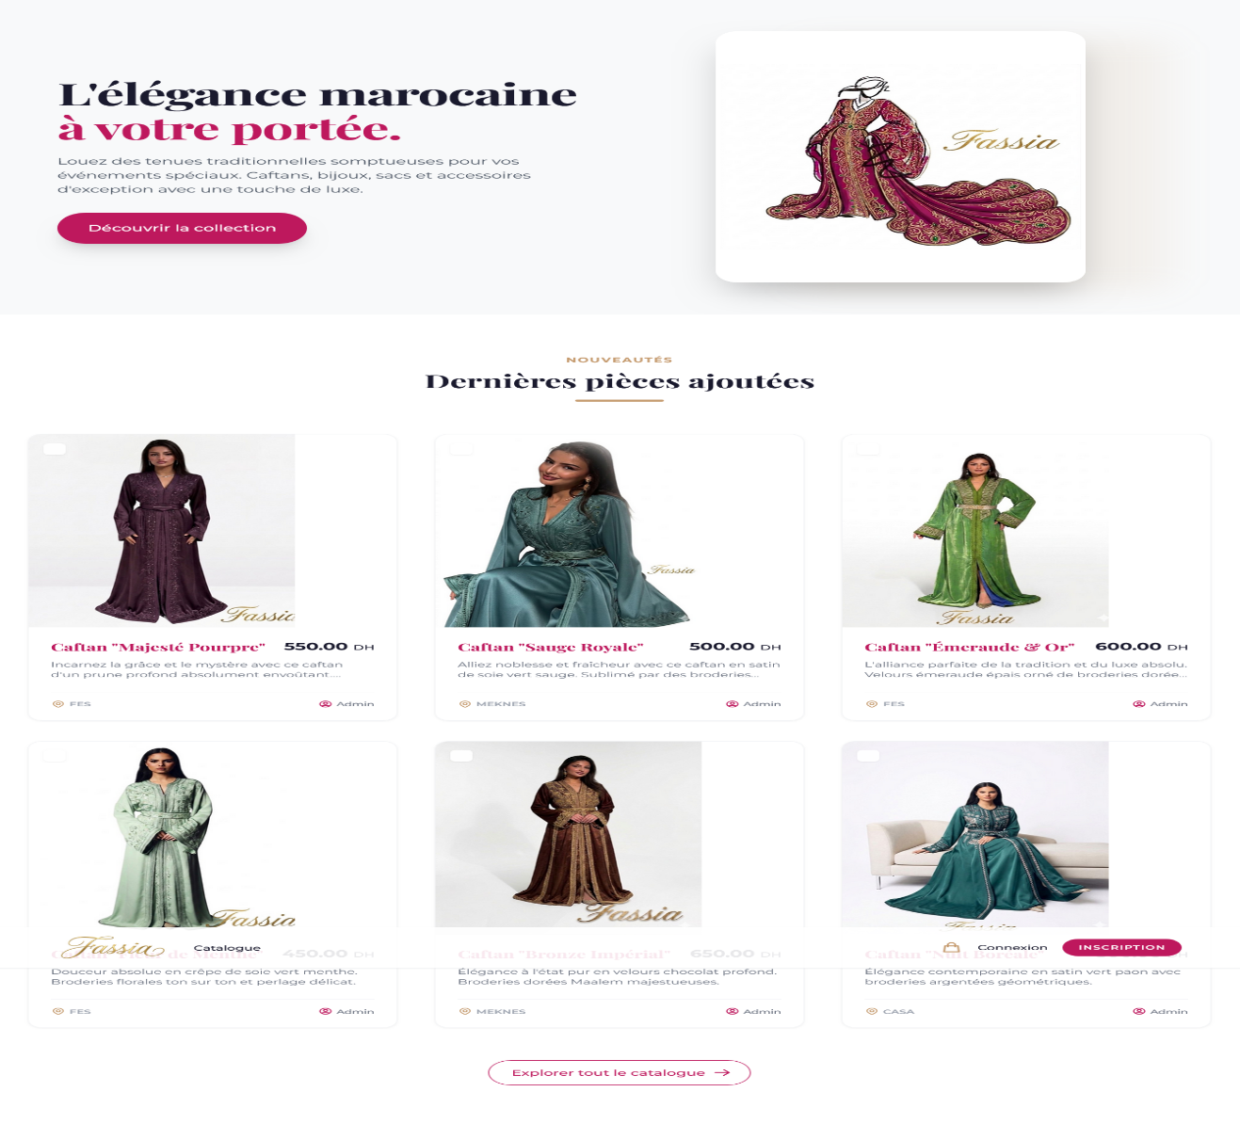

Figure 21 : Page d'accueil

Figure 549 : Post articleFigure 550 : Page d'accueil

Figure 22 : Post article

Figure 552 : FooterFigure 553 : Post articleFigure 554 : Page d'accueil

Figure 555 : Post articleFigure 556 : Page d'accueil

Figure 22 : Post article

Figure 558 : FooterFigure 559 : Post article

Figure 23 : Footer

Figure 24 : Instagram FassiaFigure 561 : FooterFigure 562 : Post article

Figure 563 : FooterFigure 564 : Post articleFigure 565 : Page d'accueil

Figure 566 : Post articleFigure 567 : Page d'accueil

Figure 22 : Post article

Figure 569 : FooterFigure 570 : Post articleFigure 571 : Page d'accueil

Figure 572 : Post articleFigure 573 : Page d'accueil

Figure 22 : Post article

Figure 575 : FooterFigure 576 : Post article

Figure 23 : Footer

Figure 24 : Instagram FassiaFigure 578 : FooterFigure 579 : Post article

Figure 580 : FooterFigure 581 : Post article

Figure 23 : Footer

Figure 24 : Instagram FassiaFigure 583 : Footer

Figure 24 : Instagram Fassia

Figure 25 : Facebook FassiaFigure 24 : Instagram FassiaFigure 584 : Footer

Figure 24 : Instagram FassiaFigure 585 : FooterFigure 586 : Post article

Figure 587 : FooterFigure 588 : Post article

Figure 23 : Footer

Figure 24 : Instagram FassiaFigure 590 : FooterFigure 591 : Post article

Figure 592 : FooterFigure 593 : Post articleFigure 21 : Page d'accueil

Figure 549 : Post articleFigure 550 : Page d'accueil

Figure 22 : Post article

Figure 552 : FooterFigure 553 : Post articleFigure 554 : Page d'accueil

Figure 555 : Post articleFigure 556 : Page d'accueil

Figure 22 : Post article

Figure 558 : FooterFigure 559 : Post article

Figure 23 : Footer

Figure 24 : Instagram FassiaFigure 561 : FooterFigure 562 : Post article

Figure 563 : FooterFigure 564 : Post articleFigure 565 : Page d'accueil

Figure 566 : Post articleFigure 567 : Page d'accueil

Figure 22 : Post article

Figure 569 : FooterFigure 570 : Post articleFigure 571 : Page d'accueil

Figure 572 : Post articleFigure 573 : Page d'accueil
- Contenu rédactionnel : Un titre fort ("L'élégance marocaine à votre portée") et une description courte qui posent le cadre de la plateforme : la location de tenues traditionnelles de luxe.
- Bouton "Découvrir la collection" : Ce Call-to-Action (CTA) principal est le chemin le plus court vers le catalogue. Il est conçu pour les visiteurs pressés qui souhaitent voir l'offre globale immédiatement.
- Illustration de marque : Le visuel stylisé à droite renforce l'identité visuelle de Fassia et l'aspect haut de gamme du service.
- Affichage des derniers "Postes" : Cette zone affiche automatiquement les articles les plus récents publiés sur la plateforme. Cela permet de montrer aux visiteurs que la communauté est active et que le catalogue est régulièrement mis à jour.

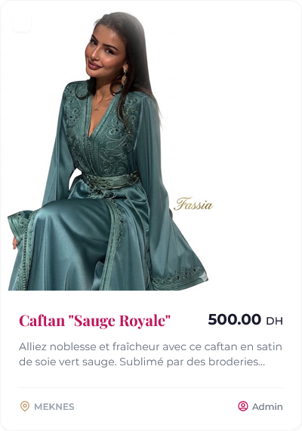

Figure 22 : Post article

Figure 575 : FooterFigure 576 : Post article

Figure 23 : Footer

Figure 24 : Instagram FassiaFigure 578 : FooterFigure 579 : Post article

Figure 580 : FooterFigure 581 : Post article

Figure 23 : Footer

Figure 24 : Instagram FassiaFigure 583 : Footer

Figure 24 : Instagram Fassia

Figure 25 : Facebook FassiaFigure 24 : Instagram FassiaFigure 584 : Footer

Figure 24 : Instagram FassiaFigure 585 : FooterFigure 586 : Post article

Figure 587 : FooterFigure 588 : Post article

Figure 23 : Footer

Figure 24 : Instagram FassiaFigure 590 : FooterFigure 591 : Post article

Figure 592 : FooterFigure 593 : Post article22

Figure 23 : Footer

Figure 24 : Instagram FassiaFigure 595 : Footer

Figure 24 : Instagram Fassia

Figure 25 : Facebook FassiaFigure 24 : Instagram FassiaFigure 596 : Footer

Figure 24 : Instagram FassiaFigure 597 : Footer

Figure 24 : Instagram Fassia

Figure 25 : Facebook FassiaFigure 24 : Instagram Fassia

Figure 25 : Facebook Fassia

Figure 598 : ConfidentialitéFigure 25 : Facebook FassiaFigure 24 : Instagram Fassia

Figure 25 : Facebook FassiaFigure 24 : Instagram FassiaFigure 599 : Footer

Figure 24 : Instagram FassiaFigure 600 : Footer

Figure 24 : Instagram Fassia

Figure 25 : Facebook FassiaFigure 24 : Instagram FassiaFigure 601 : Footer

Figure 24 : Instagram FassiaFigure 602 : FooterFigure 22 : Post article

Figure 575 : FooterFigure 576 : Post article

Figure 23 : Footer

Figure 24 : Instagram FassiaFigure 578 : FooterFigure 579 : Post article

Figure 580 : FooterFigure 581 : Post article

Figure 23 : Footer

Figure 24 : Instagram FassiaFigure 583 : Footer

Figure 24 : Instagram Fassia

Figure 25 : Facebook FassiaFigure 24 : Instagram FassiaFigure 584 : Footer

Figure 24 : Instagram FassiaFigure 585 : FooterFigure 586 : Post article

Figure 587 : FooterFigure 588 : Post article

Figure 23 : Footer

Figure 24 : Instagram FassiaFigure 590 : FooterFigure 591 : Post article

Figure 592 : FooterFigure 593 : Post article22
- Structure des cartes : Chaque poste est présenté sous forme de carte individuelle incluant :
- Visuel de l'article : Une photo grand format pour une identification immédiate.
- Informations clés : Le titre (ex : Caftan "Sauge Royale"), le prix de location journalier (en DH), et la ville de localisation (ex : MEKNES).
- Indicateur de statut : Une pastille "Admin" ou le nom du propriétaire pour renforcer la crédibilité de l'annonce.
- Navigation Intuitive : Chaque carte est un point d'entrée vers la fiche détaillée de l'article, permettant de consulter les caractéristiques complètes (tailles, tissus) et dele processus de réservation.

Le Pied de page (Footer) :

Le footer constitue la base de réassurance et de navigation secondaire du site :

Figure 23 : Footer

Figure 24 : Instagram FassiaFigure 595 : Footer

Figure 24 : Instagram Fassia

Figure 25 : Facebook FassiaFigure 24 : Instagram FassiaFigure 596 : Footer

Figure 24 : Instagram FassiaFigure 597 : Footer

Figure 24 : Instagram Fassia

Figure 25 : Facebook FassiaFigure 24 : Instagram Fassia

Figure 25 : Facebook Fassia

Figure 598 : ConfidentialitéFigure 25 : Facebook FassiaFigure 24 : Instagram Fassia

Figure 25 : Facebook FassiaFigure 24 : Instagram FassiaFigure 599 : Footer

Figure 24 : Instagram FassiaFigure 600 : Footer

Figure 24 : Instagram Fassia

Figure 25 : Facebook FassiaFigure 24 : Instagram FassiaFigure 601 : Footer

Figure 24 : Instagram FassiaFigure 602 : Footer

Figure 24 : Instagram Fassia

Figure 25 : Facebook FassiaFigure 24 : Instagram Fassia

Figure 25 : Facebook Fassia

Figure 603 : ConfidentialitéFigure 25 : Facebook FassiaFigure 24 : Instagram Fassia

Figure 25 : Facebook FassiaFigure 24 : Instagram Fassia

Figure 25 : Facebook Fassia

Figure 604 : ConfidentialitéFigure 25 : Facebook Fassia

Figure 26 : Confidentialité

Figure 606 : Mentions légalesFigure 607 : ConfidentialitéFigure 25 : Facebook Fassia

Figure 608 : ConfidentialitéFigure 25 : Facebook FassiaFigure 24 : Instagram Fassia

Figure 25 : Facebook FassiaFigure 24 : Instagram Fassia

Figure 25 : Facebook Fassia

Figure 609 : ConfidentialitéFigure 25 : Facebook FassiaFigure 24 : Instagram Fassia

Figure 25 : Facebook FassiaFigure 24 : Instagram FassiaFigure 23 : Footer

Figure 24 : Instagram FassiaFigure 595 : Footer

Figure 24 : Instagram Fassia

Figure 25 : Facebook FassiaFigure 24 : Instagram FassiaFigure 596 : Footer

Figure 24 : Instagram FassiaFigure 597 : Footer

Figure 24 : Instagram Fassia

Figure 25 : Facebook FassiaFigure 24 : Instagram Fassia

Figure 25 : Facebook Fassia

Figure 598 : ConfidentialitéFigure 25 : Facebook FassiaFigure 24 : Instagram Fassia

Figure 25 : Facebook FassiaFigure 24 : Instagram FassiaFigure 599 : Footer

Figure 24 : Instagram FassiaFigure 600 : Footer

Figure 24 : Instagram Fassia

Figure 25 : Facebook FassiaFigure 24 : Instagram FassiaFigure 601 : Footer

Figure 24 : Instagram FassiaFigure 602 : Footer

- Identité et Mission : Le logo Fassia est rappelé en doré, accompagné d'un texte décrivant l'engagement de la plateforme envers l'excellence de la tradition marocaine.
- Menu Navigation : Regroupe des liens rapides vers les pages essentielles comme le Catalogue, le Tableau de Bord et Mes Réservations, permettant à l'utilisateur de naviguer sans remonter en haut de page.
Gestion des accès : Pour un visiteur non connecté, les liens Tableau de Bord et Mes Réservations redirigent automatiquement vers la page de connexion, car ces espaces sont strictement réservés aux membres inscrits.
- Menu Collections : Propose un accès direct par catégories de produits (Caftans de Luxe, Bijoux, Sacs, Chaussures), ce qui filtre automatiquement le catalogue selon le centre d'intérêt de l'utilisateur.
- Section Contact : Affiche clairement l'adresse email de support (Lfassia27@gmail.com) pour garantir une assistance aux utilisateurs en cas de besoin.
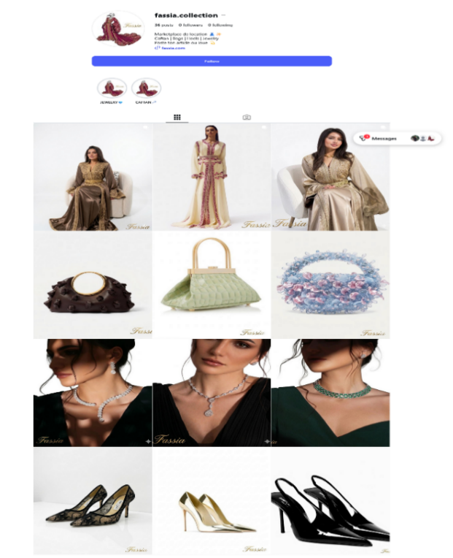
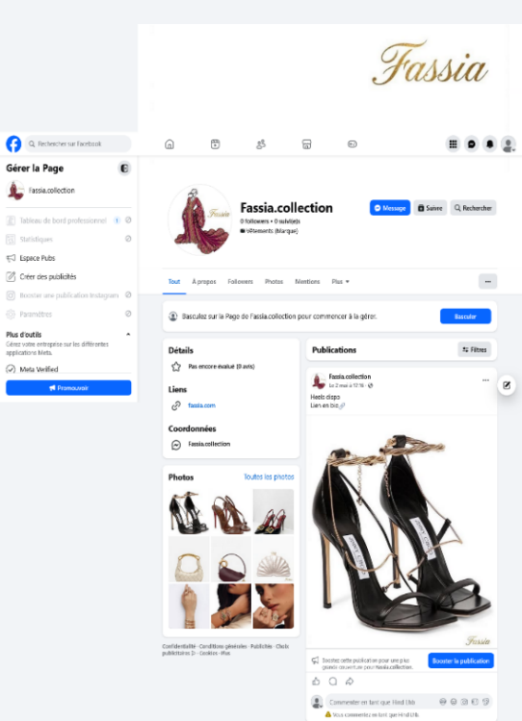

Figure 24 : Instagram Fassia

Figure 25 : Facebook FassiaFigure 24 : Instagram Fassia

Figure 25 : Facebook Fassia

Figure 603 : ConfidentialitéFigure 25 : Facebook FassiaFigure 24 : Instagram Fassia

Figure 25 : Facebook FassiaFigure 24 : Instagram Fassia

Figure 25 : Facebook Fassia

Figure 604 : ConfidentialitéFigure 25 : Facebook Fassia

Figure 26 : Confidentialité

Figure 606 : Mentions légalesFigure 607 : ConfidentialitéFigure 25 : Facebook Fassia

Figure 608 : ConfidentialitéFigure 25 : Facebook FassiaFigure 24 : Instagram Fassia

Figure 25 : Facebook FassiaFigure 24 : Instagram Fassia

Figure 25 : Facebook Fassia

Figure 609 : ConfidentialitéFigure 25 : Facebook FassiaFigure 24 : Instagram Fassia

Figure 25 : Facebook FassiaFigure 24 : Instagram Fassia

Figure 25 : Facebook Fassia

Figure 610 : ConfidentialitéFigure 25 : Facebook Fassia

Figure 26 : Confidentialité

Figure 612 : Mentions légalesFigure 613 : ConfidentialitéFigure 25 : Facebook Fassia

Figure 614 : ConfidentialitéFigure 25 : Facebook Fassia

Figure 26 : Confidentialité

Figure 616 : Mentions légalesFigure 617 : Confidentialité

Figure 27 : Mentions légales

Figure 619 : Page d'inscriptionFigure 620 : Mentions légalesFigure 621 : Confidentialité

Figure 622 : Mentions légalesFigure 623 : ConfidentialitéFigure 25 : Facebook Fassia

Figure 624 : ConfidentialitéFigure 25 : Facebook Fassia

Figure 26 : Confidentialité

Figure 626 : Mentions légalesFigure 627 : ConfidentialitéFigure 25 : Facebook Fassia

Figure 628 : ConfidentialitéFigure 25 : Facebook FassiaFigure 24 : Instagram Fassia

Figure 25 : Facebook FassiaFigure 24 : Instagram Fassia

Figure 25 : Facebook Fassia

Figure 603 : ConfidentialitéFigure 25 : Facebook FassiaFigure 24 : Instagram Fassia

Figure 25 : Facebook FassiaFigure 24 : Instagram Fassia

Figure 25 : Facebook Fassia

Figure 604 : ConfidentialitéFigure 25 : Facebook Fassia

Figure 26 : Confidentialité

Figure 606 : Mentions légalesFigure 607 : ConfidentialitéFigure 25 : Facebook Fassia

Figure 608 : ConfidentialitéFigure 25 : Facebook FassiaFigure 24 : Instagram Fassia

Figure 25 : Facebook FassiaFigure 24 : Instagram Fassia

Figure 25 : Facebook Fassia

Figure 609 : ConfidentialitéFigure 25 : Facebook FassiaFigure 24 : Instagram Fassia

Figure 25 : Facebook FassiaFigure 24 : Instagram Fassia
Figure 25 : Facebook Fassia

Figure 610 : ConfidentialitéFigure 25 : Facebook Fassia

Figure 26 : Confidentialité

Figure 612 : Mentions légalesFigure 613 : ConfidentialitéFigure 25 : Facebook Fassia

Figure 614 : ConfidentialitéFigure 25 : Facebook Fassia

Figure 26 : Confidentialité

Figure 616 : Mentions légalesFigure 617 : Confidentialité

Figure 27 : Mentions légales

Figure 619 : Page d'inscriptionFigure 620 : Mentions légalesFigure 621 : Confidentialité

Figure 622 : Mentions légalesFigure 623 : ConfidentialitéFigure 25 : Facebook Fassia

Figure 624 : ConfidentialitéFigure 25 : Facebook Fassia

Figure 26 : Confidentialité

Figure 626 : Mentions légalesFigure 627 : ConfidentialitéFigure 25 : Facebook Fassia

Figure 628 : ConfidentialitéFigure 25 : Facebook Fassia

Figure 26 : Confidentialité

Figure 630 : Mentions légalesFigure 631 : Confidentialité

Figure 27 : Mentions légales

Figure 633 : Page d'inscriptionFigure 634 : Mentions légalesFigure 635 : Confidentialité

Figure 636 : Mentions légalesFigure 637 : Confidentialité

Figure 27 : Mentions légales

Figure 639 : Page d'inscriptionFigure 640 : Mentions légales

Figure 28 : Page d'inscription

Figure 642 : Champs obligatoires page d'inscriptionFigure 643 : Page d'inscriptionFigure 644 : Mentions légales

Figure 645 : Page d'inscriptionFigure 646 : Mentions légalesFigure 647 : Confidentialité

Figure 648 : Mentions légalesFigure 649 : Confidentialité

Figure 27 : Mentions légales

Figure 651 : Page d'inscriptionFigure 652 : Mentions légalesFigure 653 : Confidentialité

Figure 654 : Mentions légalesFigure 655 : ConfidentialitéFigure 25 : Facebook Fassia

Figure 610 : ConfidentialitéFigure 25 : Facebook Fassia

Figure 26 : Confidentialité

Figure 612 : Mentions légalesFigure 613 : ConfidentialitéFigure 25 : Facebook Fassia

Figure 614 : ConfidentialitéFigure 25 : Facebook Fassia

Figure 26 : Confidentialité

Figure 616 : Mentions légalesFigure 617 : Confidentialité

Figure 27 : Mentions légales

Figure 619 : Page d'inscriptionFigure 620 : Mentions légalesFigure 621 : Confidentialité

Figure 622 : Mentions légalesFigure 623 : ConfidentialitéFigure 25 : Facebook Fassia

Figure 624 : ConfidentialitéFigure 25 : Facebook Fassia

Figure 26 : Confidentialité

Figure 626 : Mentions légalesFigure 627 : ConfidentialitéFigure 25 : Facebook Fassia

Figure 628 : ConfidentialitéFigure 25 : Facebook Fassia

- Réseaux Sociaux : Des icônes interactives vers Facebook et Instagram permettent de renforcer la communauté et la visibilité de la marque hors du site.
- Copyright : Une mention finale confirme les droits réservés de la plateforme pour l'année 2026.
- Informations Légales : En bas de page, les liens vers les Mentions Légales et la Confidentialité assurent la conformité juridique et la protection des données des utilisateurs :

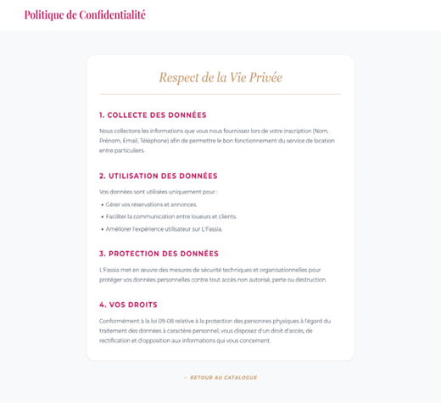
- Page : Politique de Confidentialité

Figure 26 : Confidentialité

Figure 630 : Mentions légalesFigure 631 : Confidentialité

Figure 27 : Mentions légales

Figure 633 : Page d'inscriptionFigure 634 : Mentions légalesFigure 635 : Confidentialité

Figure 636 : Mentions légalesFigure 637 : Confidentialité

Figure 27 : Mentions légales

Figure 639 : Page d'inscriptionFigure 640 : Mentions légales

Figure 28 : Page d'inscription

Figure 642 : Champs obligatoires page d'inscriptionFigure 643 : Page d'inscriptionFigure 644 : Mentions légales

Figure 645 : Page d'inscriptionFigure 646 : Mentions légalesFigure 647 : Confidentialité

Figure 648 : Mentions légalesFigure 649 : Confidentialité

Figure 27 : Mentions légales

Figure 651 : Page d'inscriptionFigure 652 : Mentions légalesFigure 653 : Confidentialité

Figure 654 : Mentions légalesFigure 655 : Confidentialité

Figure 27 : Mentions légales

Figure 657 : Page d'inscriptionFigure 658 : Mentions légales

Figure 28 : Page d'inscription

Figure 660 : Champs obligatoires page d'inscriptionFigure 661 : Page d'inscriptionFigure 662 : Mentions légales

Figure 663 : Page d'inscriptionFigure 664 : Mentions légales

Figure 28 : Page d'inscription

Figure 666 : Champs obligatoires page d'inscriptionFigure 667 : Page d'inscription

Figure 29 : Champs obligatoires page d'inscription

Figure 669 : Identifiant déjà utiliséFigure 670 : Champs obligatoires page d'inscriptionFigure 671 : Page d'inscription

Figure 672 : Champs obligatoires page d'inscriptionFigure 673 : Page d'inscriptionFigure 674 : Mentions légales

Figure 675 : Page d'inscriptionFigure 676 : Mentions légales

Figure 28 : Page d'inscription

Figure 678 : Champs obligatoires page d'inscriptionFigure 679 : Page d'inscriptionFigure 680 : Mentions légales

Figure 681 : Page d'inscriptionFigure 682 : Mentions légalesFigure 26 : Confidentialité

Figure 630 : Mentions légalesFigure 631 : Confidentialité

Figure 27 : Mentions légales

Figure 633 : Page d'inscriptionFigure 634 : Mentions légalesFigure 635 : Confidentialité

Figure 636 : Mentions légalesFigure 637 : Confidentialité

Figure 27 : Mentions légales

Figure 639 : Page d'inscriptionFigure 640 : Mentions légales

Figure 28 : Page d'inscription

Figure 642 : Champs obligatoires page d'inscriptionFigure 643 : Page d'inscriptionFigure 644 : Mentions légales

Figure 645 : Page d'inscriptionFigure 646 : Mentions légalesFigure 647 : Confidentialité

Figure 648 : Mentions légalesFigure 649 : Confidentialité

Figure 27 : Mentions légales

Figure 651 : Page d'inscriptionFigure 652 : Mentions légalesFigure 653 : Confidentialité

Figure 654 : Mentions légalesFigure 655 : Confidentialité
Cette page détaille la manière dont les données personnelles sont traitées sur la plateforme :
- Transparence sur la Collecte : Elle précise les données recueillies (Nom, Prénom, Email, Téléphone) lors de l'inscription pour assurer le bon fonctionnement du service.
- Finalité des Données : Explique que les informations servent uniquement à la gestion des réservations, à la communication entre membres et à l'amélioration de l'expérience utilisateur.
- Cadre Juridique : Mentionne explicitement la loi 09-08 relative à la protection des personnes physiques à l'égard du traitement des données à caractère personnel, garantissant aux utilisateurs un droit d'accès et de rectification.
- Bouton de Navigation : Un bouton "← RETOUR AU CATALOGUE" est placé en bas de page pour permettre à l'utilisateur de reprendre sa navigation sans avoir à utiliser les flèches du navigateur.

- Page : Mentions Légales
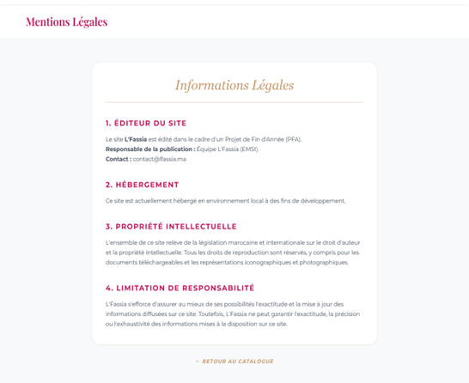

Figure 27 : Mentions légales

Figure 657 : Page d'inscriptionFigure 658 : Mentions légales

Figure 28 : Page d'inscription

Figure 660 : Champs obligatoires page d'inscriptionFigure 661 : Page d'inscriptionFigure 662 : Mentions légales

Figure 663 : Page d'inscriptionFigure 664 : Mentions légales

Figure 28 : Page d'inscription

Figure 666 : Champs obligatoires page d'inscriptionFigure 667 : Page d'inscription

Figure 29 : Champs obligatoires page d'inscription

Figure 669 : Identifiant déjà utiliséFigure 670 : Champs obligatoires page d'inscriptionFigure 671 : Page d'inscription

Figure 672 : Champs obligatoires page d'inscriptionFigure 673 : Page d'inscriptionFigure 674 : Mentions légales

Figure 675 : Page d'inscriptionFigure 676 : Mentions légales

Figure 28 : Page d'inscription

Figure 678 : Champs obligatoires page d'inscriptionFigure 679 : Page d'inscriptionFigure 680 : Mentions légales

Figure 681 : Page d'inscriptionFigure 682 : Mentions légales

Figure 28 : Page d'inscription

Figure 684 : Champs obligatoires page d'inscriptionFigure 685 : Page d'inscription

Figure 29 : Champs obligatoires page d'inscription

Figure 687 : Identifiant déjà utiliséFigure 688 : Champs obligatoires page d'inscriptionFigure 689 : Page d'inscription

Figure 690 : Champs obligatoires page d'inscriptionFigure 691 : Page d'inscription

Figure 29 : Champs obligatoires page d'inscription

Figure 693 : Identifiant déjà utiliséFigure 694 : Champs obligatoires page d'inscription

Figure 30 : Identifiant déjà utilisé

Figure 696 : Email de validation d'inscriptionFigure 697 : Identifiant déjà utiliséFigure 698 : Champs obligatoires page d'inscription

Figure 699 : Identifiant déjà utiliséFigure 700 : Champs obligatoires page d'inscriptionFigure 701 : Page d'inscription

Figure 702 : Champs obligatoires page d'inscriptionFigure 703 : Page d'inscription

Figure 29 : Champs obligatoires page d'inscription

Figure 705 : Identifiant déjà utiliséFigure 706 : Champs obligatoires page d'inscriptionFigure 707 : Page d'inscription

Figure 708 : Champs obligatoires page d'inscriptionFigure 709 : Page d'inscriptionFigure 27 : Mentions légales

Figure 657 : Page d'inscriptionFigure 658 : Mentions légales

Figure 28 : Page d'inscription

Figure 660 : Champs obligatoires page d'inscriptionFigure 661 : Page d'inscriptionFigure 662 : Mentions légales

Figure 663 : Page d'inscriptionFigure 664 : Mentions légales

Figure 28 : Page d'inscription

Figure 666 : Champs obligatoires page d'inscriptionFigure 667 : Page d'inscription

Figure 29 : Champs obligatoires page d'inscription

Figure 669 : Identifiant déjà utiliséFigure 670 : Champs obligatoires page d'inscriptionFigure 671 : Page d'inscription

Figure 672 : Champs obligatoires page d'inscriptionFigure 673 : Page d'inscriptionFigure 674 : Mentions légales

Figure 675 : Page d'inscriptionFigure 676 : Mentions légales

Figure 28 : Page d'inscription

Figure 678 : Champs obligatoires page d'inscriptionFigure 679 : Page d'inscriptionFigure 680 : Mentions légales

Figure 681 : Page d'inscriptionFigure 682 : Mentions légales

Elle définit le cadre institutionnel et les responsabilités liés à l'utilisation du site :
- Éditeur du Site : Identifie clairement le projet comme un Projet de Fin d'Année (PFA) réalisé par l'équipe L'Fassia (EMSI), ce qui apporte du contexte académique et professionnel.
- Hébergement : Précise que le site est actuellement en environnement local, ce qui est tout à fait normal pour une phase de développement et de présentation de projet.
- Propriété Intellectuelle : Protège le contenu du site (textes, graphismes, logos) en rappelant que toute reproduction est réservée, protégeant ainsi ton travail de design.
- Limitation de Responsabilité : Une clause standard qui protège l'éditeur concernant l'exactitude des informations diffusées sur la plateforme.
- Ergonomie : On retrouve le bouton "← RETOUR AU CATALOGUE" pour assurer une cohérence de navigation avec la page de confidentialité.

Interface d'Inscription (Processus de création de compte) :
L'interface d'inscription a été conçue pour être à la fois esthétique et sécurisée, garantissant que chaque nouvel utilisateur est correctement enregistré dans la base de données.

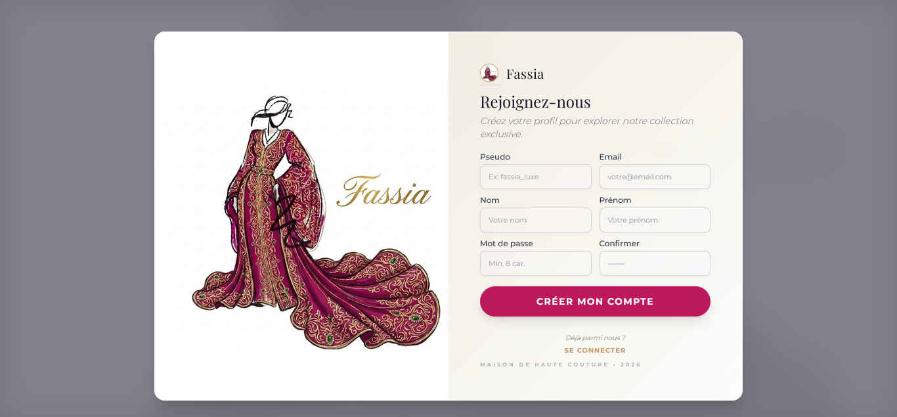
Présentation de l'interface :

Figure 28 : Page d'inscription

Figure 684 : Champs obligatoires page d'inscriptionFigure 685 : Page d'inscription

Figure 29 : Champs obligatoires page d'inscription

Figure 687 : Identifiant déjà utiliséFigure 688 : Champs obligatoires page d'inscriptionFigure 689 : Page d'inscription

Figure 690 : Champs obligatoires page d'inscriptionFigure 691 : Page d'inscription

Figure 29 : Champs obligatoires page d'inscription

Figure 693 : Identifiant déjà utiliséFigure 694 : Champs obligatoires page d'inscription

Figure 30 : Identifiant déjà utilisé

Figure 696 : Email de validation d'inscriptionFigure 697 : Identifiant déjà utiliséFigure 698 : Champs obligatoires page d'inscription

Figure 699 : Identifiant déjà utiliséFigure 700 : Champs obligatoires page d'inscriptionFigure 701 : Page d'inscription

Figure 702 : Champs obligatoires page d'inscriptionFigure 703 : Page d'inscription

Figure 29 : Champs obligatoires page d'inscription

Figure 705 : Identifiant déjà utiliséFigure 706 : Champs obligatoires page d'inscriptionFigure 707 : Page d'inscription

Figure 708 : Champs obligatoires page d'inscriptionFigure 709 : Page d'inscription

Figure 29 : Champs obligatoires page d'inscription

Figure 711 : Identifiant déjà utiliséFigure 712 : Champs obligatoires page d'inscription

Figure 30 : Identifiant déjà utilisé

Figure 714 : Email de validation d'inscriptionFigure 715 : Identifiant déjà utiliséFigure 716 : Champs obligatoires page d'inscription

Figure 717 : Identifiant déjà utiliséFigure 718 : Champs obligatoires page d'inscription

Figure 30 : Identifiant déjà utilisé

Figure 720 : Email de validation d'inscriptionFigure 721 : Identifiant déjà utilisé

Figure 31 : Email de validation d'inscription

Figure 723 : Page de connexionFigure 724 : Email de validation d'inscriptionFigure 725 : Identifiant déjà utilisé

Figure 726 : Email de validation d'inscriptionFigure 727 : Identifiant déjà utiliséFigure 728 : Champs obligatoires page d'inscription

Figure 729 : Identifiant déjà utiliséFigure 730 : Champs obligatoires page d'inscription

Figure 30 : Identifiant déjà utilisé

Figure 732 : Email de validation d'inscriptionFigure 733 : Identifiant déjà utiliséFigure 734 : Champs obligatoires page d'inscription

Figure 735 : Identifiant déjà utiliséFigure 736 : Champs obligatoires page d'inscriptionFigure 28 : Page d'inscription

Figure 684 : Champs obligatoires page d'inscriptionFigure 685 : Page d'inscription

Figure 29 : Champs obligatoires page d'inscription

Figure 687 : Identifiant déjà utiliséFigure 688 : Champs obligatoires page d'inscriptionFigure 689 : Page d'inscription

Figure 690 : Champs obligatoires page d'inscriptionFigure 691 : Page d'inscription

Figure 29 : Champs obligatoires page d'inscription

Figure 693 : Identifiant déjà utiliséFigure 694 : Champs obligatoires page d'inscription

Figure 30 : Identifiant déjà utilisé

Figure 696 : Email de validation d'inscriptionFigure 697 : Identifiant déjà utiliséFigure 698 : Champs obligatoires page d'inscription

Figure 699 : Identifiant déjà utiliséFigure 700 : Champs obligatoires page d'inscriptionFigure 701 : Page d'inscription

Figure 702 : Champs obligatoires page d'inscriptionFigure 703 : Page d'inscription

Figure 29 : Champs obligatoires page d'inscription

Figure 705 : Identifiant déjà utiliséFigure 706 : Champs obligatoires page d'inscriptionFigure 707 : Page d'inscription

Figure 708 : Champs obligatoires page d'inscriptionFigure 709 : Page d'inscription
- Design Visuel : L'interface conserve l'identité visuelle de Fassia avec une illustration élégante à gauche et un formulaire épuré à droite.
- Champs de saisie : Pour créer un profil complet, l'utilisateur doit renseigner son Pseudo, Email, Nom, Prénom, et choisir un Mot de passe sécurisé (confirmé par un second champ).
- Bouton d'action : Le bouton "CRÉER MON COMPTE" en bordeaux est l'élément central pour valider l'inscription.

Gestion des erreurs et validation :
Le système intègre des mécanismes de vérification en temps réel pour guider l'utilisateur
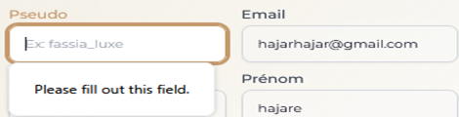

Figure 29 : Champs obligatoires page d'inscription

Figure 711 : Identifiant déjà utiliséFigure 712 : Champs obligatoires page d'inscription

Figure 30 : Identifiant déjà utilisé

Figure 714 : Email de validation d'inscriptionFigure 715 : Identifiant déjà utiliséFigure 716 : Champs obligatoires page d'inscription

Figure 717 : Identifiant déjà utiliséFigure 718 : Champs obligatoires page d'inscription

Figure 30 : Identifiant déjà utilisé

Figure 720 : Email de validation d'inscriptionFigure 721 : Identifiant déjà utilisé

Figure 31 : Email de validation d'inscription

Figure 723 : Page de connexionFigure 724 : Email de validation d'inscriptionFigure 725 : Identifiant déjà utilisé

Figure 726 : Email de validation d'inscriptionFigure 727 : Identifiant déjà utiliséFigure 728 : Champs obligatoires page d'inscription

Figure 729 : Identifiant déjà utiliséFigure 730 : Champs obligatoires page d'inscription

Figure 30 : Identifiant déjà utilisé

Figure 732 : Email de validation d'inscriptionFigure 733 : Identifiant déjà utiliséFigure 734 : Champs obligatoires page d'inscription

Figure 735 : Identifiant déjà utiliséFigure 736 : Champs obligatoires page d'inscription

Figure 30 : Identifiant déjà utilisé

Figure 738 : Email de validation d'inscriptionFigure 739 : Identifiant déjà utilisé

Figure 31 : Email de validation d'inscription

Figure 741 : Page de connexionFigure 742 : Email de validation d'inscriptionFigure 743 : Identifiant déjà utilisé

Figure 744 : Email de validation d'inscriptionFigure 745 : Identifiant déjà utilisé

Figure 31 : Email de validation d'inscription

Figure 747 : Page de connexionFigure 748 : Email de validation d'inscription

Figure 32 : Page de connexion

Figure 750 : Aide à la saisieFigure 751 : Page de connexionFigure 752 : Email de validation d'inscription

Figure 753 : Page de connexionFigure 754 : Email de validation d'inscriptionFigure 755 : Identifiant déjà utilisé

Figure 756 : Email de validation d'inscriptionFigure 757 : Identifiant déjà utilisé

Figure 31 : Email de validation d'inscription

Figure 759 : Page de connexionFigure 760 : Email de validation d'inscriptionFigure 761 : Identifiant déjà utilisé

Figure 762 : Email de validation d'inscriptionFigure 763 : Identifiant déjà utiliséFigure 29 : Champs obligatoires page d'inscription

Figure 711 : Identifiant déjà utiliséFigure 712 : Champs obligatoires page d'inscription

Figure 30 : Identifiant déjà utilisé

Figure 714 : Email de validation d'inscriptionFigure 715 : Identifiant déjà utiliséFigure 716 : Champs obligatoires page d'inscription

Figure 717 : Identifiant déjà utiliséFigure 718 : Champs obligatoires page d'inscription

Figure 30 : Identifiant déjà utilisé

Figure 720 : Email de validation d'inscriptionFigure 721 : Identifiant déjà utilisé

Figure 31 : Email de validation d'inscription

Figure 723 : Page de connexionFigure 724 : Email de validation d'inscriptionFigure 725 : Identifiant déjà utilisé

Figure 726 : Email de validation d'inscriptionFigure 727 : Identifiant déjà utiliséFigure 728 : Champs obligatoires page d'inscription

Figure 729 : Identifiant déjà utiliséFigure 730 : Champs obligatoires page d'inscription

Figure 30 : Identifiant déjà utilisé

Figure 732 : Email de validation d'inscriptionFigure 733 : Identifiant déjà utiliséFigure 734 : Champs obligatoires page d'inscription

Figure 735 : Identifiant déjà utiliséFigure 736 : Champs obligatoires page d'inscription
Champs obligatoires : Si l'utilisateur tente de valider le formulaire en laissant un champ vide, une info-bulle de navigateur "Please fill out this field" apparaît sur le champ manquant, bloquant l'envoi des données tant que le formulaire est incomplet.


Figure 30 : Identifiant déjà utilisé

Figure 738 : Email de validation d'inscriptionFigure 739 : Identifiant déjà utilisé

Figure 31 : Email de validation d'inscription

Figure 741 : Page de connexionFigure 742 : Email de validation d'inscriptionFigure 743 : Identifiant déjà utilisé

Figure 744 : Email de validation d'inscriptionFigure 745 : Identifiant déjà utilisé

Figure 31 : Email de validation d'inscription

Figure 747 : Page de connexionFigure 748 : Email de validation d'inscription

Figure 32 : Page de connexion

Figure 750 : Aide à la saisieFigure 751 : Page de connexionFigure 752 : Email de validation d'inscription

Figure 753 : Page de connexionFigure 754 : Email de validation d'inscriptionFigure 755 : Identifiant déjà utilisé

Figure 756 : Email de validation d'inscriptionFigure 757 : Identifiant déjà utilisé

Figure 31 : Email de validation d'inscription

Figure 759 : Page de connexionFigure 760 : Email de validation d'inscriptionFigure 761 : Identifiant déjà utilisé

Figure 762 : Email de validation d'inscriptionFigure 763 : Identifiant déjà utilisé

Figure 31 : Email de validation d'inscription

Figure 765 : Page de connexionFigure 766 : Email de validation d'inscription

Figure 32 : Page de connexion

Figure 768 : Aide à la saisieFigure 769 : Page de connexionFigure 770 : Email de validation d'inscription

Figure 771 : Page de connexionFigure 772 : Email de validation d'inscription

Figure 32 : Page de connexion

Figure 774 : Aide à la saisieFigure 775 : Page de connexion

Figure 33 : Aide à la saisie

Figure 777 : Utilisateur non trouvéFigure 778 : Aide à la saisieFigure 779 : Page de connexion

Figure 780 : Aide à la saisieFigure 781 : Page de connexionFigure 782 : Email de validation d'inscription

Figure 783 : Page de connexionFigure 784 : Email de validation d'inscription

Figure 32 : Page de connexion

Figure 786 : Aide à la saisieFigure 787 : Page de connexionFigure 788 : Email de validation d'inscription

Figure 789 : Page de connexionFigure 790 : Email de validation d'inscriptionFigure 30 : Identifiant déjà utilisé

Figure 738 : Email de validation d'inscriptionFigure 739 : Identifiant déjà utilisé

Figure 31 : Email de validation d'inscription

Figure 741 : Page de connexionFigure 742 : Email de validation d'inscriptionFigure 743 : Identifiant déjà utilisé

Figure 744 : Email de validation d'inscriptionFigure 745 : Identifiant déjà utilisé

Figure 31 : Email de validation d'inscription

Figure 747 : Page de connexionFigure 748 : Email de validation d'inscription

Figure 32 : Page de connexion

Figure 750 : Aide à la saisieFigure 751 : Page de connexionFigure 752 : Email de validation d'inscription

Figure 753 : Page de connexionFigure 754 : Email de validation d'inscriptionFigure 755 : Identifiant déjà utilisé

Figure 756 : Email de validation d'inscriptionFigure 757 : Identifiant déjà utilisé

Figure 31 : Email de validation d'inscription

Figure 759 : Page de connexionFigure 760 : Email de validation d'inscriptionFigure 761 : Identifiant déjà utilisé

Figure 762 : Email de validation d'inscriptionFigure 763 : Identifiant déjà utilisé

Unicité des données : Le système vérifie si les identifiants sont déjà utilisés. Si un utilisateur essaie de s'inscrire avec un pseudo ou un email déjà présent en base de données, des messages d'erreur rouges s'affichent : "The name has already been taken" ou "The email has already been taken".

Confirmation et courriel de bienvenue :

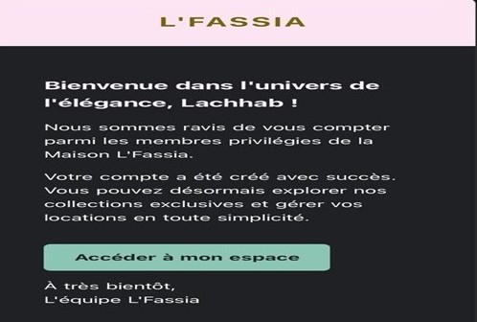

Figure 31 : Email de validation d'inscription

Figure 765 : Page de connexionFigure 766 : Email de validation d'inscription

Figure 32 : Page de connexion

Figure 768 : Aide à la saisieFigure 769 : Page de connexionFigure 770 : Email de validation d'inscription

Figure 771 : Page de connexionFigure 772 : Email de validation d'inscription

Figure 32 : Page de connexion

Figure 774 : Aide à la saisieFigure 775 : Page de connexion

Figure 33 : Aide à la saisie

Figure 777 : Utilisateur non trouvéFigure 778 : Aide à la saisieFigure 779 : Page de connexion

Figure 780 : Aide à la saisieFigure 781 : Page de connexionFigure 782 : Email de validation d'inscription

Figure 783 : Page de connexionFigure 784 : Email de validation d'inscription

Figure 32 : Page de connexion

Figure 786 : Aide à la saisieFigure 787 : Page de connexionFigure 788 : Email de validation d'inscription

Figure 789 : Page de connexionFigure 790 : Email de validation d'inscription

Figure 32 : Page de connexion

Figure 792 : Aide à la saisieFigure 793 : Page de connexion

Figure 33 : Aide à la saisie

Figure 795 : Utilisateur non trouvéFigure 796 : Aide à la saisieFigure 797 : Page de connexion

Figure 798 : Aide à la saisieFigure 799 : Page de connexion

Figure 33 : Aide à la saisie

Figure 801 : Utilisateur non trouvéFigure 802 : Aide à la saisie

Figure 34 : Utilisateur non trouvé

Figure 804 : Figure 805 : Utilisateur non trouvéFigure 806 : Aide à la saisie

Figure 807 : Utilisateur non trouvéFigure 808 : Aide à la saisieFigure 809 : Page de connexion

Figure 810 : Aide à la saisieFigure 811 : Page de connexion

Figure 33 : Aide à la saisie

Figure 813 : Utilisateur non trouvéFigure 814 : Aide à la saisieFigure 815 : Page de connexion

Figure 816 : Aide à la saisieFigure 817 : Page de connexionFigure 31 : Email de validation d'inscription

Figure 765 : Page de connexionFigure 766 : Email de validation d'inscription

Figure 32 : Page de connexion

Figure 768 : Aide à la saisieFigure 769 : Page de connexionFigure 770 : Email de validation d'inscription

Figure 771 : Page de connexionFigure 772 : Email de validation d'inscription

Figure 32 : Page de connexion

Figure 774 : Aide à la saisieFigure 775 : Page de connexion

Figure 33 : Aide à la saisie

Figure 777 : Utilisateur non trouvéFigure 778 : Aide à la saisieFigure 779 : Page de connexion

Figure 780 : Aide à la saisieFigure 781 : Page de connexionFigure 782 : Email de validation d'inscription

Figure 783 : Page de connexionFigure 784 : Email de validation d'inscription

Figure 32 : Page de connexion

Figure 786 : Aide à la saisieFigure 787 : Page de connexionFigure 788 : Email de validation d'inscription

Figure 789 : Page de connexionFigure 790 : Email de validation d'inscription
Dès la validation de l'inscription, un courriel transactionnel de bienvenue est automatiquement envoyé à l'utilisateur. Ce message officiel confirme la création de son compte dans l'univers Fassia et intègre un lien d'accès direct pour se connecter instantanément à son espace personnel.

Interface de connexion (Authentification) :
L'accès aux fonctionnalités personnalisées de Fassia (location, gestion de profil) nécessite une authentification sécurisée via cette interface.

Formulaire de connexion standard :
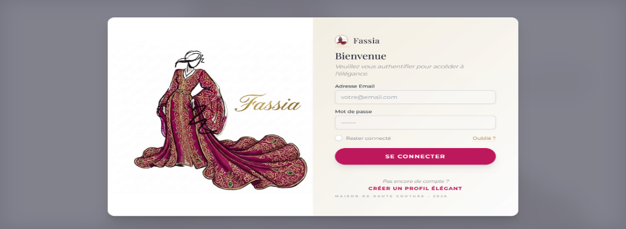

Figure 32 : Page de connexion

Figure 792 : Aide à la saisieFigure 793 : Page de connexion

Figure 33 : Aide à la saisie

Figure 795 : Utilisateur non trouvéFigure 796 : Aide à la saisieFigure 797 : Page de connexion

Figure 798 : Aide à la saisieFigure 799 : Page de connexion

Figure 33 : Aide à la saisie

Figure 801 : Utilisateur non trouvéFigure 802 : Aide à la saisie

Figure 34 : Utilisateur non trouvé

Figure 804 : Figure 805 : Utilisateur non trouvéFigure 806 : Aide à la saisie

Figure 807 : Utilisateur non trouvéFigure 808 : Aide à la saisieFigure 809 : Page de connexion

Figure 810 : Aide à la saisieFigure 811 : Page de connexion

Figure 33 : Aide à la saisie

Figure 813 : Utilisateur non trouvéFigure 814 : Aide à la saisieFigure 815 : Page de connexion

Figure 816 : Aide à la saisieFigure 817 : Page de connexion

Figure 33 : Aide à la saisie

Figure 819 : Utilisateur non trouvéFigure 820 : Aide à la saisie

Figure 34 : Utilisateur non trouvé

Figure 822 : Figure 823 : Utilisateur non trouvéFigure 824 : Aide à la saisie

Figure 825 : Utilisateur non trouvéFigure 826 : Aide à la saisie

Figure 34 : Utilisateur non trouvé

Figure 828 : Figure 829 : Utilisateur non trouvé

Figure 35 : Bouton oubliée

Figure 831 : oubliée interfaceFigure 832 : Figure 833 : Utilisateur non trouvé

Figure 834 : Figure 835 : Utilisateur non trouvéFigure 836 : Aide à la saisie

Figure 837 : Utilisateur non trouvéFigure 838 : Aide à la saisie

Figure 34 : Utilisateur non trouvé

Figure 840 : Figure 841 : Utilisateur non trouvéFigure 842 : Aide à la saisie

Figure 843 : Utilisateur non trouvéFigure 844 : Aide à la saisieFigure 32 : Page de connexion

Figure 792 : Aide à la saisieFigure 793 : Page de connexion

Figure 33 : Aide à la saisie

Figure 795 : Utilisateur non trouvéFigure 796 : Aide à la saisieFigure 797 : Page de connexion

Figure 798 : Aide à la saisieFigure 799 : Page de connexion

Figure 33 : Aide à la saisie

Figure 801 : Utilisateur non trouvéFigure 802 : Aide à la saisie

Figure 34 : Utilisateur non trouvé

Figure 804 : Figure 805 : Utilisateur non trouvéFigure 806 : Aide à la saisie

Figure 807 : Utilisateur non trouvéFigure 808 : Aide à la saisieFigure 809 : Page de connexion

Figure 810 : Aide à la saisieFigure 811 : Page de connexion

Figure 33 : Aide à la saisie

Figure 813 : Utilisateur non trouvéFigure 814 : Aide à la saisieFigure 815 : Page de connexion

Figure 816 : Aide à la saisieFigure 817 : Page de connexion
Champs d'identification : L'utilisateur doit saisir son adresse email et son mot de passe pour accéder à son compte.
Fonctionnalité "Rester connecté" : En cochant cette option, le système mémorise les identifiants de l'utilisateur. Ainsi, même après une déconnexion volontaire, les informations apparaissent automatiquement lors de la visite suivante, facilitant un accès rapide sans ressaisie manuelle.
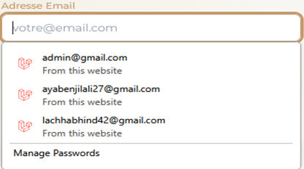

Figure 33 : Aide à la saisie

Figure 819 : Utilisateur non trouvéFigure 820 : Aide à la saisie

Figure 34 : Utilisateur non trouvé

Figure 822 : Figure 823 : Utilisateur non trouvéFigure 824 : Aide à la saisie

Figure 825 : Utilisateur non trouvéFigure 826 : Aide à la saisie

Figure 34 : Utilisateur non trouvé

Figure 828 : Figure 829 : Utilisateur non trouvé

Figure 35 : Bouton oubliée

Figure 831 : oubliée interfaceFigure 832 : Figure 833 : Utilisateur non trouvé

Figure 834 : Figure 835 : Utilisateur non trouvéFigure 836 : Aide à la saisie

Figure 837 : Utilisateur non trouvéFigure 838 : Aide à la saisie

Figure 34 : Utilisateur non trouvé

Figure 840 : Figure 841 : Utilisateur non trouvéFigure 842 : Aide à la saisie

Figure 843 : Utilisateur non trouvéFigure 844 : Aide à la saisie33

Figure 34 : Utilisateur non trouvé

Figure 846 : Figure 847 : Utilisateur non trouvé

Figure 35 : Bouton oubliée

Figure 849 : oubliée interfaceFigure 850 : Figure 851 : Utilisateur non trouvé

Figure 852 : Figure 853 : Utilisateur non trouvé

Figure 35 : Bouton oubliée

Figure 855 : oubliée interfaceFigure 856 : Bouton oubliée

Figure 36 : oubliée interface

Figure 858 : emailed password reset linkFigure 859 : oubliée interfaceFigure 860 : Bouton oubliée

Figure 861 : oubliée interfaceFigure 862 : Figure 863 : Utilisateur non trouvé

Figure 864 : Figure 865 : Utilisateur non trouvé

Figure 35 : Bouton oubliée

Figure 867 : oubliée interfaceFigure 868 : Figure 869 : Utilisateur non trouvé

Figure 870 : Figure 871 : Utilisateur non trouvéFigure 33 : Aide à la saisie

Figure 819 : Utilisateur non trouvéFigure 820 : Aide à la saisie

Figure 34 : Utilisateur non trouvé

Figure 822 : Figure 823 : Utilisateur non trouvéFigure 824 : Aide à la saisie

Figure 825 : Utilisateur non trouvéFigure 826 : Aide à la saisie

Figure 34 : Utilisateur non trouvé

Figure 828 : Figure 829 : Utilisateur non trouvé

Figure 35 : Bouton oubliée

Figure 831 : oubliée interfaceFigure 832 : Figure 833 : Utilisateur non trouvé

Figure 834 : Figure 835 : Utilisateur non trouvéFigure 836 : Aide à la saisie

Figure 837 : Utilisateur non trouvéFigure 838 : Aide à la saisie

Figure 34 : Utilisateur non trouvé

Figure 840 : Figure 841 : Utilisateur non trouvéFigure 842 : Aide à la saisie

Figure 843 : Utilisateur non trouvéFigure 844 : Aide à la saisie33
Aide à la saisie : Le navigateur propose également une liste des comptes précédemment utilisés pour une connexion en un clic.

Gestion des erreurs de connexion :
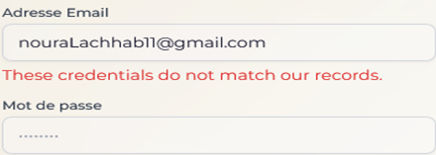

Figure 34 : Utilisateur non trouvé

Figure 846 : Figure 847 : Utilisateur non trouvé

Figure 35 : Bouton oubliée

Figure 849 : oubliée interfaceFigure 850 : Figure 851 : Utilisateur non trouvé

Figure 852 : Figure 853 : Utilisateur non trouvé

Figure 35 : Bouton oubliée

Figure 855 : oubliée interfaceFigure 856 : Bouton oubliée

Figure 36 : oubliée interface

Figure 858 : emailed password reset linkFigure 859 : oubliée interfaceFigure 860 : Bouton oubliée

Figure 861 : oubliée interfaceFigure 862 : Figure 863 : Utilisateur non trouvé

Figure 864 : Figure 865 : Utilisateur non trouvé

Figure 35 : Bouton oubliée

Figure 867 : oubliée interfaceFigure 868 : Figure 869 : Utilisateur non trouvé

Figure 870 : Figure 871 : Utilisateur non trouvé

Figure 35 : Bouton oubliée

Figure 873 : oubliée interfaceFigure 874 : Bouton oubliée

Figure 36 : oubliée interface

Figure 876 : emailed password reset linkFigure 877 : oubliée interfaceFigure 878 : Bouton oubliée

Figure 879 : oubliée interfaceFigure 880 : Bouton oubliée

Figure 36 : oubliée interface

Figure 882 : emailed password reset linkFigure 883 : oubliée interface

Figure 37 : emailed password reset link

Figure 885 : Courriel password linkFigure 886 : emailed password reset linkFigure 887 : oubliée interface

Figure 888 : emailed password reset linkFigure 889 : oubliée interfaceFigure 890 : Bouton oubliée

Figure 891 : oubliée interfaceFigure 892 : Bouton oubliée

Figure 36 : oubliée interface

Figure 894 : emailed password reset linkFigure 895 : oubliée interfaceFigure 896 : Bouton oubliée

Figure 897 : oubliée interfaceFigure 898 : Figure 34 : Utilisateur non trouvé

Figure 846 : Figure 847 : Utilisateur non trouvé

Figure 35 : Bouton oubliée

Figure 849 : oubliée interfaceFigure 850 : Figure 851 : Utilisateur non trouvé

Figure 852 : Figure 853 : Utilisateur non trouvé

Figure 35 : Bouton oubliée

Figure 855 : oubliée interfaceFigure 856 : Bouton oubliée

Figure 36 : oubliée interface

Figure 858 : emailed password reset linkFigure 859 : oubliée interfaceFigure 860 : Bouton oubliée

Figure 861 : oubliée interfaceFigure 862 : Figure 863 : Utilisateur non trouvé

Figure 864 : Figure 865 : Utilisateur non trouvé

Figure 35 : Bouton oubliée

Figure 867 : oubliée interfaceFigure 868 : Figure 869 : Utilisateur non trouvé

Figure 870 : Figure 871 : Utilisateur non trouvé
Sécurité des identifiants : En cas d'erreur sur l'email ou le mot de passe, un message d'alerte rouge s'affiche : "These credentials do not match our records.". Ce mécanisme empêche tout accès non autorisé en signalant une non-correspondance avec la base de données.

Processus de Récupération de Mot de Passe :
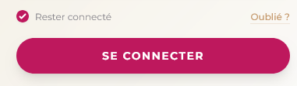

En cas d'oubli, un tunnel de récupération automatisé permet à l'utilisateur de reprendre le contrôle de son compte en toute sécurité.

Figure 35 : Bouton oubliée

Figure 873 : oubliée interfaceFigure 874 : Bouton oubliée

Figure 36 : oubliée interface

Figure 876 : emailed password reset linkFigure 877 : oubliée interfaceFigure 878 : Bouton oubliée

Figure 879 : oubliée interfaceFigure 880 : Bouton oubliée

Figure 36 : oubliée interface

Figure 882 : emailed password reset linkFigure 883 : oubliée interface

Figure 37 : emailed password reset link

Figure 885 : Courriel password linkFigure 886 : emailed password reset linkFigure 887 : oubliée interface

Figure 888 : emailed password reset linkFigure 889 : oubliée interfaceFigure 890 : Bouton oubliée

Figure 891 : oubliée interfaceFigure 892 : Bouton oubliée

Figure 36 : oubliée interface

Figure 894 : emailed password reset linkFigure 895 : oubliée interfaceFigure 896 : Bouton oubliée

Figure 897 : oubliée interfaceFigure 898 : Bouton oubliée

Figure 36 : oubliée interface

Figure 900 : emailed password reset linkFigure 901 : oubliée interface

Figure 37 : emailed password reset link

Figure 903 : Courriel password linkFigure 904 : emailed password reset linkFigure 905 : oubliée interface

Figure 906 : emailed password reset linkFigure 907 : oubliée interface

Figure 37 : emailed password reset link

Figure 909 : Courriel password linkFigure 910 : emailed password reset link

Figure 38 : Courriel password link

Figure 912 : New passwordFigure 913 : Courriel password linkFigure 914 : emailed password reset link

Figure 915 : Courriel password linkFigure 916 : emailed password reset linkFigure 917 : oubliée interface

Figure 918 : emailed password reset linkFigure 919 : oubliée interface

Figure 37 : emailed password reset link

Figure 921 : Courriel password linkFigure 922 : emailed password reset linkFigure 923 : oubliée interface

Figure 924 : emailed password reset linkFigure 925 : oubliée interfaceFigure 35 : Bouton oubliée

Figure 873 : oubliée interfaceFigure 874 : Bouton oubliée

Figure 36 : oubliée interface

Figure 876 : emailed password reset linkFigure 877 : oubliée interfaceFigure 878 : Bouton oubliée

Figure 879 : oubliée interfaceFigure 880 : Bouton oubliée

Figure 36 : oubliée interface

Figure 882 : emailed password reset linkFigure 883 : oubliée interface

Figure 37 : emailed password reset link

Figure 885 : Courriel password linkFigure 886 : emailed password reset linkFigure 887 : oubliée interface

Figure 888 : emailed password reset linkFigure 889 : oubliée interfaceFigure 890 : Bouton oubliée

Figure 891 : oubliée interfaceFigure 892 : Bouton oubliée

Figure 36 : oubliée interface

Figure 894 : emailed password reset linkFigure 895 : oubliée interfaceFigure 896 : Bouton oubliée

Figure 897 : oubliée interfaceFigure 898 : Bouton oubliée
Figure 36 : interface de bouton oubliée interface

Figure 900 : emailed password reset linkFigure 901 : oubliée interface

Figure 37 : emailed password reset link

Figure 903 : Courriel password linkFigure 904 : emailed password reset linkFigure 905 : oubliée interface

Figure 906 : emailed password reset linkFigure 907 : oubliée interface

Figure 37 : emailed password reset link

Figure 909 : Courriel password linkFigure 910 : emailed password reset link

Figure 38 : Courriel password link

Figure 912 : New passwordFigure 913 : Courriel password linkFigure 914 : emailed password reset link

Figure 915 : Courriel password linkFigure 916 : emailed password reset linkFigure 917 : oubliée interface

Figure 918 : emailed password reset linkFigure 919 : oubliée interface

Figure 37 : emailed password reset link

Figure 921 : Courriel password linkFigure 922 : emailed password reset linkFigure 923 : oubliée interface

Figure 924 : emailed password reset linkFigure 925 : oubliée interface

Figure 37 : emailed password reset link

Figure 927 : Courriel password linkFigure 928 : emailed password reset link

Figure 38 : Courriel password link

Figure 930 : New passwordFigure 931 : Courriel password linkFigure 932 : emailed password reset link

Figure 933 : Courriel password linkFigure 934 : emailed password reset link

Figure 38 : Courriel password link

Figure 936 : New passwordFigure 937 : Courriel password link

Figure 39 : New password

Figure 939 : Interface catalogueFigure 940 : New passwordFigure 941 : Courriel password link

Figure 942 : New passwordFigure 943 : Courriel password linkFigure 944 : emailed password reset link

Figure 945 : Courriel password linkFigure 946 : emailed password reset link

Figure 38 : Courriel password link

Figure 948 : New passwordFigure 949 : Courriel password linkFigure 950 : emailed password reset link

Figure 951 : Courriel password linkFigure 952 : emailed password reset linkFigure 36 : oubliée interface

Figure 900 : emailed password reset linkFigure 901 : oubliée interface

Figure 37 : emailed password reset link

Figure 903 : Courriel password linkFigure 904 : emailed password reset linkFigure 905 : oubliée interface

Figure 906 : emailed password reset linkFigure 907 : oubliée interface

Figure 37 : emailed password reset link

Figure 909 : Courriel password linkFigure 910 : emailed password reset link

Figure 38 : Courriel password link

Figure 912 : New passwordFigure 913 : Courriel password linkFigure 914 : emailed password reset link

Figure 915 : Courriel password linkFigure 916 : emailed password reset linkFigure 917 : oubliée interface

Figure 918 : emailed password reset linkFigure 919 : oubliée interface

Figure 37 : emailed password reset link

Figure 921 : Courriel password linkFigure 922 : emailed password reset linkFigure 923 : oubliée interface

Figure 924 : emailed password reset linkFigure 925 : oubliée interface
- Demande de réinitialisation : En cliquant sur le lien "Oublié ?", l'utilisateur accède à une interface où il doit renseigner son adresse électronique.

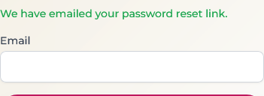

Figure 37 : emailed password reset link

Figure 927 : Courriel password linkFigure 928 : emailed password reset link

Figure 38 : Courriel password link

Figure 930 : New passwordFigure 931 : Courriel password linkFigure 932 : emailed password reset link

Figure 933 : Courriel password linkFigure 934 : emailed password reset link

Figure 38 : Courriel password link

Figure 936 : New passwordFigure 937 : Courriel password link

Figure 39 : New password

Figure 939 : Interface catalogueFigure 940 : New passwordFigure 941 : Courriel password link

Figure 942 : New passwordFigure 943 : Courriel password linkFigure 944 : emailed password reset link

Figure 945 : Courriel password linkFigure 946 : emailed password reset link

Figure 38 : Courriel password link

Figure 948 : New passwordFigure 949 : Courriel password linkFigure 950 : emailed password reset link

Figure 951 : Courriel password linkFigure 952 : emailed password reset link

Figure 38 : Courriel password link

Figure 954 : New passwordFigure 955 : Courriel password link

Figure 39 : New password

Figure 957 : Interface catalogueFigure 958 : New passwordFigure 959 : Courriel password link

Figure 960 : New passwordFigure 961 : Courriel password link

Figure 39 : New password

Figure 963 : Interface catalogueFigure 964 : New password

Figure 40 : Interface catalogue

Figure 966 : Filtrage par couleurFigure 967 : Interface catalogueFigure 968 : New password

Figure 969 : Interface catalogueFigure 970 : New passwordFigure 971 : Courriel password link

Figure 972 : New passwordFigure 973 : Courriel password link

Figure 39 : New password

Figure 975 : Interface catalogueFigure 976 : New passwordFigure 977 : Courriel password link

Figure 978 : New passwordFigure 979 : Courriel password linkFigure 37 : emailed password reset link

Figure 927 : Courriel password linkFigure 928 : emailed password reset link

Figure 38 : Courriel password link

Figure 930 : New passwordFigure 931 : Courriel password linkFigure 932 : emailed password reset link

Figure 933 : Courriel password linkFigure 934 : emailed password reset link

Figure 38 : Courriel password link

Figure 936 : New passwordFigure 937 : Courriel password link

Figure 39 : New password

Figure 939 : Interface catalogueFigure 940 : New passwordFigure 941 : Courriel password link

Figure 942 : New passwordFigure 943 : Courriel password linkFigure 944 : emailed password reset link

Figure 945 : Courriel password linkFigure 946 : emailed password reset link

Figure 38 : Courriel password link

Figure 948 : New passwordFigure 949 : Courriel password linkFigure 950 : emailed password reset link

Figure 951 : Courriel password linkFigure 952 : emailed password reset link

- Notification d'envoi : Une fois validé, une confirmation visuelle en vert s'affiche : "We have emailed your password reset link.", indiquant que le système a généré et envoyé un jeton de sécurité.
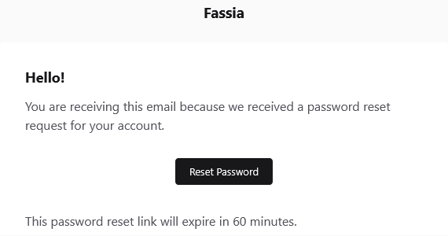

Figure 38 : Courriel password link

Figure 954 : New passwordFigure 955 : Courriel password link

Figure 39 : New password

Figure 957 : Interface catalogueFigure 958 : New passwordFigure 959 : Courriel password link

Figure 960 : New passwordFigure 961 : Courriel password link

Figure 39 : New password

Figure 963 : Interface catalogueFigure 964 : New password

Figure 40 : Interface catalogue

Figure 966 : Filtrage par couleurFigure 967 : Interface catalogueFigure 968 : New password

Figure 969 : Interface catalogueFigure 970 : New passwordFigure 971 : Courriel password link

Figure 972 : New passwordFigure 973 : Courriel password link

Figure 39 : New password

Figure 975 : Interface catalogueFigure 976 : New passwordFigure 977 : Courriel password link

Figure 978 : New passwordFigure 979 : Courriel password link

Figure 39 : New password

Figure 981 : Interface catalogueFigure 982 : New password

Figure 40 : Interface catalogue

Figure 984 : Filtrage par couleurFigure 985 : Interface catalogueFigure 986 : New password

Figure 987 : Interface catalogueFigure 988 : New password

Figure 40 : Interface catalogue

Figure 990 : Filtrage par couleurFigure 991 : Interface catalogue

Figure 41 : Filtrage par couleur

Figure 993 : Filtrage par tissuFigure 994 : Filtrage par couleurFigure 995 : Interface catalogue

Figure 996 : Filtrage par couleurFigure 997 : Interface catalogueFigure 998 : New password

Figure 999 : Interface catalogueFigure 1000 : New password

Figure 40 : Interface catalogue

Figure 1002 : Filtrage par couleurFigure 1003 : Interface catalogueFigure 1004 : New password

Figure 1005 : Interface catalogueFigure 1006 : New passwordFigure 38 : Courriel password link

Figure 954 : New passwordFigure 955 : Courriel password link

Figure 39 : New password

Figure 957 : Interface catalogueFigure 958 : New passwordFigure 959 : Courriel password link

Figure 960 : New passwordFigure 961 : Courriel password link

Figure 39 : New password

Figure 963 : Interface catalogueFigure 964 : New password

Figure 40 : Interface catalogue

Figure 966 : Filtrage par couleurFigure 967 : Interface catalogueFigure 968 : New password

Figure 969 : Interface catalogueFigure 970 : New passwordFigure 971 : Courriel password link

Figure 972 : New passwordFigure 973 : Courriel password link

Figure 39 : New password

Figure 975 : Interface catalogueFigure 976 : New passwordFigure 977 : Courriel password link

Figure 978 : New passwordFigure 979 : Courriel password link
- Réception du courriel : L'utilisateur reçoit une notification officielle de Fassia intitulée "Reset Password Notification" contenant un bouton sécurisé "Reset Password" (valable 60 minutes pour des raisons de sécurité).

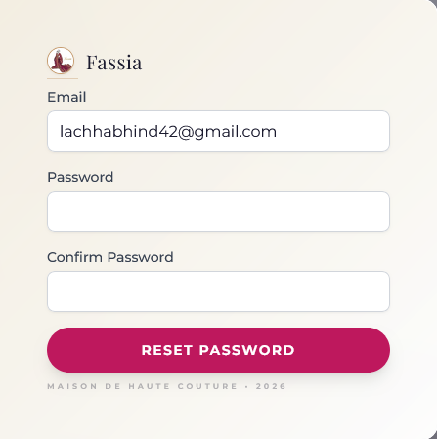

Figure 39 : New password

Figure 981 : Interface catalogueFigure 982 : New password

Figure 40 : Interface catalogue

Figure 984 : Filtrage par couleurFigure 985 : Interface catalogueFigure 986 : New password

Figure 987 : Interface catalogueFigure 988 : New password

Figure 40 : Interface catalogue

Figure 990 : Filtrage par couleurFigure 991 : Interface catalogue

Figure 41 : Filtrage par couleur

Figure 993 : Filtrage par tissuFigure 994 : Filtrage par couleurFigure 995 : Interface catalogue

Figure 996 : Filtrage par couleurFigure 997 : Interface catalogueFigure 998 : New password

Figure 999 : Interface catalogueFigure 1000 : New password

Figure 40 : Interface catalogue

Figure 1002 : Filtrage par couleurFigure 1003 : Interface catalogueFigure 1004 : New password

Figure 1005 : Interface catalogueFigure 1006 : New password

Figure 40 : Interface catalogue

Figure 1008 : Filtrage par couleurFigure 1009 : Interface catalogue

Figure 41 : Filtrage par couleur

Figure 1011 : Filtrage par tissuFigure 1012 : Filtrage par couleurFigure 1013 : Interface catalogue

Figure 1014 : Filtrage par couleurFigure 1015 : Interface catalogue

Figure 41 : Filtrage par couleur

Figure 1017 : Filtrage par tissuFigure 1018 : Filtrage par couleur

Figure 42 : Filtrage par tissu

Figure 1020 : Filtrage par nom de marqueFigure 1021 : Filtrage par tissuFigure 1022 : Filtrage par couleur

Figure 1023 : Filtrage par tissuFigure 1024 : Filtrage par couleurFigure 1025 : Interface catalogue

Figure 1026 : Filtrage par couleurFigure 1027 : Interface catalogue

Figure 41 : Filtrage par couleur

Figure 1029 : Filtrage par tissuFigure 1030 : Filtrage par couleurFigure 1031 : Interface catalogue

Figure 1032 : Filtrage par couleurFigure 1033 : Interface catalogueFigure 39 : New password

Figure 981 : Interface catalogueFigure 982 : New password

Figure 40 : Interface catalogue

Figure 984 : Filtrage par couleurFigure 985 : Interface catalogueFigure 986 : New password

Figure 987 : Interface catalogueFigure 988 : New password

Figure 40 : Interface catalogue

Figure 990 : Filtrage par couleurFigure 991 : Interface catalogue

Figure 41 : Filtrage par couleur

Figure 993 : Filtrage par tissuFigure 994 : Filtrage par couleurFigure 995 : Interface catalogue

Figure 996 : Filtrage par couleurFigure 997 : Interface catalogueFigure 998 : New password

Figure 999 : Interface catalogueFigure 1000 : New password

Figure 40 : Interface catalogue

Figure 1002 : Filtrage par couleurFigure 1003 : Interface catalogueFigure 1004 : New password

Figure 1005 : Interface catalogueFigure 1006 : New password
- Changement de mot de passe : Le bouton "Reset Password" redirige vers une interface dédiée permettant de saisir et de confirmer un nouveau mot de passe.

- Validation finale : Une fois l'opération terminée, un message de succès confirme que le mot de passe a été mis à jour, permettant à l'utilisateur de se reconnecter immédiatement avec ses nouveaux identifiants.

Interface Catalogue :
Le catalogue est le cœur de l'expérience utilisateur sur Fassia. Il a été conçu pour offrir une navigation fluide et une recherche de produits intuitive.

Accès au Catalogue :
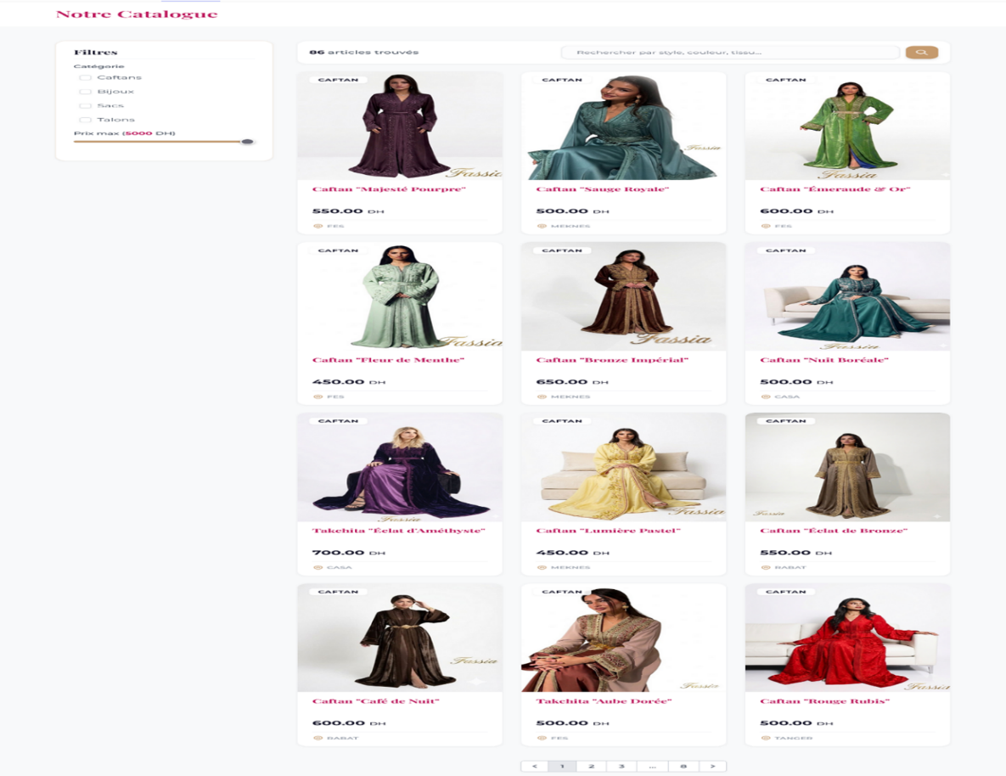

Figure 40 : Interface catalogue

Figure 1008 : Filtrage par couleurFigure 1009 : Interface catalogue

Figure 41 : Filtrage par couleur

Figure 1011 : Filtrage par tissuFigure 1012 : Filtrage par couleurFigure 1013 : Interface catalogue

Figure 1014 : Filtrage par couleurFigure 1015 : Interface catalogue

Figure 41 : Filtrage par couleur

Figure 1017 : Filtrage par tissuFigure 1018 : Filtrage par couleur

Figure 42 : Filtrage par tissu

Figure 1020 : Filtrage par nom de marqueFigure 1021 : Filtrage par tissuFigure 1022 : Filtrage par couleur

Figure 1023 : Filtrage par tissuFigure 1024 : Filtrage par couleurFigure 1025 : Interface catalogue

Figure 1026 : Filtrage par couleurFigure 1027 : Interface catalogue

Figure 41 : Filtrage par couleur

Figure 1029 : Filtrage par tissuFigure 1030 : Filtrage par couleurFigure 1031 : Interface catalogue

Figure 1032 : Filtrage par couleurFigure 1033 : Interface catalogue

Figure 41 : Filtrage par couleur

Figure 1035 : Filtrage par tissuFigure 1036 : Filtrage par couleur

Figure 42 : Filtrage par tissu

Figure 1038 : Filtrage par nom de marqueFigure 1039 : Filtrage par tissuFigure 1040 : Filtrage par couleur

Figure 1041 : Filtrage par tissuFigure 1042 : Filtrage par couleur

Figure 42 : Filtrage par tissu

Figure 1044 : Filtrage par nom de marqueFigure 1045 : Filtrage par tissu

Figure 43 : Filtrage par nom de marque

Figure 1047 : Filtrage par type d'articleFigure 1048 : Filtrage par nom de marqueFigure 1049 : Filtrage par tissu

Figure 1050 : Filtrage par nom de marqueFigure 1051 : Filtrage par tissuFigure 1052 : Filtrage par couleur

Figure 1053 : Filtrage par tissuFigure 1054 : Filtrage par couleur

Figure 42 : Filtrage par tissu

Figure 1056 : Filtrage par nom de marqueFigure 1057 : Filtrage par tissuFigure 1058 : Filtrage par couleur

Figure 1059 : Filtrage par tissuFigure 1060 : Filtrage par couleurFigure 40 : Interface catalogue

Figure 1008 : Filtrage par couleurFigure 1009 : Interface catalogue

Figure 41 : Filtrage par couleur

Figure 1011 : Filtrage par tissuFigure 1012 : Filtrage par couleurFigure 1013 : Interface catalogue

Figure 1014 : Filtrage par couleurFigure 1015 : Interface catalogue

Figure 41 : Filtrage par couleur

Figure 1017 : Filtrage par tissuFigure 1018 : Filtrage par couleur

Figure 42 : Filtrage par tissu

Figure 1020 : Filtrage par nom de marqueFigure 1021 : Filtrage par tissuFigure 1022 : Filtrage par couleur

Figure 1023 : Filtrage par tissuFigure 1024 : Filtrage par couleurFigure 1025 : Interface catalogue

Figure 1026 : Filtrage par couleurFigure 1027 : Interface catalogue

Figure 41 : Filtrage par couleur

Figure 1029 : Filtrage par tissuFigure 1030 : Filtrage par couleurFigure 1031 : Interface catalogue

Figure 1032 : Filtrage par couleurFigure 1033 : Interface catalogue

Tous les boutons et liens « Catalogue » de la plateforme (accueil, menu) redirigent vers cette vue principale. Il s'agit de la page d'accueil du catalogue qui affiche par défaut l'ensemble des 56 articles, présentant une grille complète mêlant caftans, bijoux, sacs et talons pour offrir une vue globale de la collection Fassia.

Recherche Textuelle Dynamique :
La barre de recherche en haut à droite permet de filtrer instantanément selon trois critères principaux :
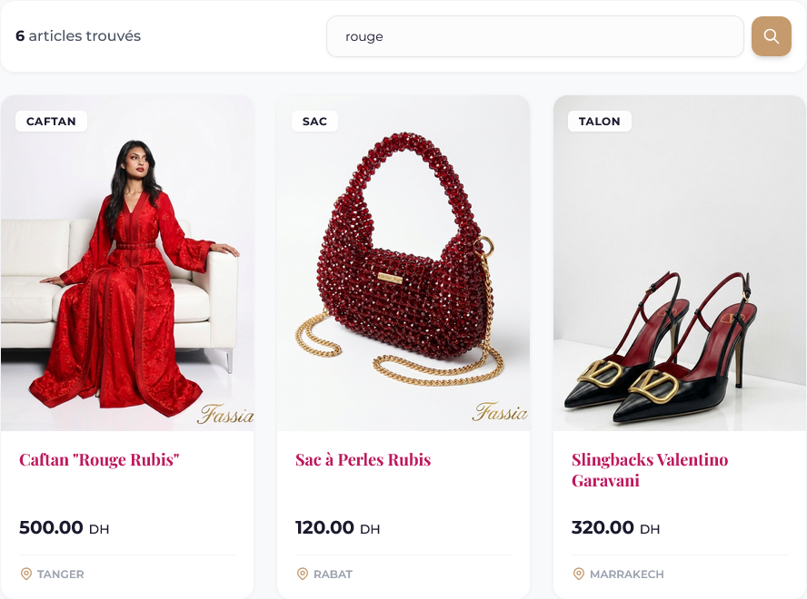

Figure 41 : Filtrage par couleur

Figure 1035 : Filtrage par tissuFigure 1036 : Filtrage par couleur

Figure 42 : Filtrage par tissu

Figure 1038 : Filtrage par nom de marqueFigure 1039 : Filtrage par tissuFigure 1040 : Filtrage par couleur

Figure 1041 : Filtrage par tissuFigure 1042 : Filtrage par couleur

Figure 42 : Filtrage par tissu

Figure 1044 : Filtrage par nom de marqueFigure 1045 : Filtrage par tissu

Figure 43 : Filtrage par nom de marque

Figure 1047 : Filtrage par type d'articleFigure 1048 : Filtrage par nom de marqueFigure 1049 : Filtrage par tissu

Figure 1050 : Filtrage par nom de marqueFigure 1051 : Filtrage par tissuFigure 1052 : Filtrage par couleur

Figure 1053 : Filtrage par tissuFigure 1054 : Filtrage par couleur

Figure 42 : Filtrage par tissu

Figure 1056 : Filtrage par nom de marqueFigure 1057 : Filtrage par tissuFigure 1058 : Filtrage par couleur

Figure 1059 : Filtrage par tissuFigure 1060 : Filtrage par couleur41

Figure 42 : Filtrage par tissu

Figure 1062 : Filtrage par nom de marqueFigure 1063 : Filtrage par tissu

Figure 43 : Filtrage par nom de marque

Figure 1065 : Filtrage par type d'articleFigure 1066 : Filtrage par nom de marqueFigure 1067 : Filtrage par tissu

Figure 1068 : Filtrage par nom de marqueFigure 1069 : Filtrage par tissu

Figure 43 : Filtrage par nom de marque

Figure 1071 : Filtrage par type d'articleFigure 1072 : Filtrage par nom de marque

Figure 44 : Filtrage par type d'article

Figure 1074 : Filtrage uniqueFigure 1075 : Filtrage par type d'articleFigure 1076 : Filtrage par nom de marque

Figure 1077 : Filtrage par type d'articleFigure 1078 : Filtrage par nom de marqueFigure 1079 : Filtrage par tissu

Figure 1080 : Filtrage par nom de marqueFigure 1081 : Filtrage par tissu

Figure 43 : Filtrage par nom de marque

Figure 1083 : Filtrage par type d'articleFigure 1084 : Filtrage par nom de marqueFigure 1085 : Filtrage par tissu

Figure 1086 : Filtrage par nom de marqueFigure 1087 : Filtrage par tissuFigure 41 : Filtrage par couleur

Figure 1035 : Filtrage par tissuFigure 1036 : Filtrage par couleur

Figure 42 : Filtrage par tissu

Figure 1038 : Filtrage par nom de marqueFigure 1039 : Filtrage par tissuFigure 1040 : Filtrage par couleur

Figure 1041 : Filtrage par tissuFigure 1042 : Filtrage par couleur

Figure 42 : Filtrage par tissu

Figure 1044 : Filtrage par nom de marqueFigure 1045 : Filtrage par tissu

Figure 43 : Filtrage par nom de marque

Figure 1047 : Filtrage par type d'articleFigure 1048 : Filtrage par nom de marqueFigure 1049 : Filtrage par tissu

Figure 1050 : Filtrage par nom de marqueFigure 1051 : Filtrage par tissuFigure 1052 : Filtrage par couleur

Figure 1053 : Filtrage par tissuFigure 1054 : Filtrage par couleur

Figure 42 : Filtrage par tissu

Figure 1056 : Filtrage par nom de marqueFigure 1057 : Filtrage par tissuFigure 1058 : Filtrage par couleur

Figure 1059 : Filtrage par tissuFigure 1060 : Filtrage par couleur41
Par Couleur : En tapant "rouge", le système filtre tous les articles de cette couleur (caftans, sacs, talons, bijoux).
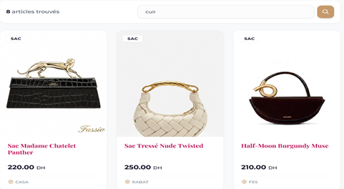

Figure 42 : Filtrage par tissu

Figure 1062 : Filtrage par nom de marqueFigure 1063 : Filtrage par tissu

Figure 43 : Filtrage par nom de marque

Figure 1065 : Filtrage par type d'articleFigure 1066 : Filtrage par nom de marqueFigure 1067 : Filtrage par tissu

Figure 1068 : Filtrage par nom de marqueFigure 1069 : Filtrage par tissu

Figure 43 : Filtrage par nom de marque

Figure 1071 : Filtrage par type d'articleFigure 1072 : Filtrage par nom de marque

Figure 44 : Filtrage par type d'article

Figure 1074 : Filtrage uniqueFigure 1075 : Filtrage par type d'articleFigure 1076 : Filtrage par nom de marque

Figure 1077 : Filtrage par type d'articleFigure 1078 : Filtrage par nom de marqueFigure 1079 : Filtrage par tissu

Figure 1080 : Filtrage par nom de marqueFigure 1081 : Filtrage par tissu

Figure 43 : Filtrage par nom de marque

Figure 1083 : Filtrage par type d'articleFigure 1084 : Filtrage par nom de marqueFigure 1085 : Filtrage par tissu

Figure 1086 : Filtrage par nom de marqueFigure 1087 : Filtrage par tissu

Figure 43 : Filtrage par nom de marque

Figure 1089 : Filtrage par type d'articleFigure 1090 : Filtrage par nom de marque

Figure 44 : Filtrage par type d'article

Figure 1092 : Filtrage uniqueFigure 1093 : Filtrage par type d'articleFigure 1094 : Filtrage par nom de marque

Figure 1095 : Filtrage par type d'articleFigure 1096 : Filtrage par nom de marque

Figure 44 : Filtrage par type d'article

Figure 1098 : Filtrage uniqueFigure 1099 : Filtrage par type d'article

Figure 45 : Filtrage unique

Figure 1101 : Filtrage Multiple et ordonnéFigure 1102 : Filtrage uniqueFigure 1103 : Filtrage par type d'article

Figure 1104 : Filtrage uniqueFigure 1105 : Filtrage par type d'articleFigure 1106 : Filtrage par nom de marque

Figure 1107 : Filtrage par type d'articleFigure 1108 : Filtrage par nom de marque

Figure 44 : Filtrage par type d'article

Figure 1110 : Filtrage uniqueFigure 1111 : Filtrage par type d'articleFigure 1112 : Filtrage par nom de marque

Figure 1113 : Filtrage par type d'articleFigure 1114 : Filtrage par nom de marqueFigure 42 : Filtrage par tissu

Figure 1062 : Filtrage par nom de marqueFigure 1063 : Filtrage par tissu

Figure 43 : Filtrage par nom de marque

Figure 1065 : Filtrage par type d'articleFigure 1066 : Filtrage par nom de marqueFigure 1067 : Filtrage par tissu

Figure 1068 : Filtrage par nom de marqueFigure 1069 : Filtrage par tissu

Figure 43 : Filtrage par nom de marque

Figure 1071 : Filtrage par type d'articleFigure 1072 : Filtrage par nom de marque

Figure 44 : Filtrage par type d'article

Figure 1074 : Filtrage uniqueFigure 1075 : Filtrage par type d'articleFigure 1076 : Filtrage par nom de marque

Figure 1077 : Filtrage par type d'articleFigure 1078 : Filtrage par nom de marqueFigure 1079 : Filtrage par tissu

Figure 1080 : Filtrage par nom de marqueFigure 1081 : Filtrage par tissu

Figure 43 : Filtrage par nom de marque

Figure 1083 : Filtrage par type d'articleFigure 1084 : Filtrage par nom de marqueFigure 1085 : Filtrage par tissu

Figure 1086 : Filtrage par nom de marqueFigure 1087 : Filtrage par tissu
Par Tissu : En saisissant une matière comme le "cuir", l'algorithme filtre tous les articles dont la composition inclut ce tissu.

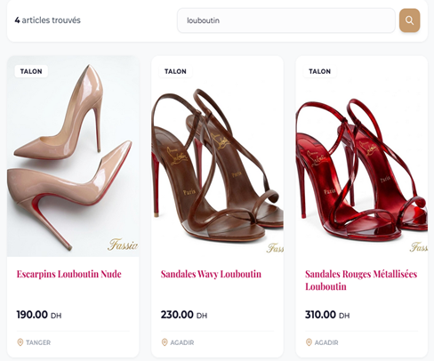

Figure 43 : Filtrage par nom de marque

Figure 1089 : Filtrage par type d'articleFigure 1090 : Filtrage par nom de marque

Figure 44 : Filtrage par type d'article

Figure 1092 : Filtrage uniqueFigure 1093 : Filtrage par type d'articleFigure 1094 : Filtrage par nom de marque

Figure 1095 : Filtrage par type d'articleFigure 1096 : Filtrage par nom de marque

Figure 44 : Filtrage par type d'article

Figure 1098 : Filtrage uniqueFigure 1099 : Filtrage par type d'article

Figure 45 : Filtrage unique

Figure 1101 : Filtrage Multiple et ordonnéFigure 1102 : Filtrage uniqueFigure 1103 : Filtrage par type d'article

Figure 1104 : Filtrage uniqueFigure 1105 : Filtrage par type d'articleFigure 1106 : Filtrage par nom de marque

Figure 1107 : Filtrage par type d'articleFigure 1108 : Filtrage par nom de marque

Figure 44 : Filtrage par type d'article

Figure 1110 : Filtrage uniqueFigure 1111 : Filtrage par type d'articleFigure 1112 : Filtrage par nom de marque

Figure 1113 : Filtrage par type d'articleFigure 1114 : Filtrage par nom de marque

Figure 44 : Filtrage par type d'article

Figure 1116 : Filtrage uniqueFigure 1117 : Filtrage par type d'article

Figure 45 : Filtrage unique

Figure 1119 : Filtrage Multiple et ordonnéFigure 1120 : Filtrage uniqueFigure 1121 : Filtrage par type d'article

Figure 1122 : Filtrage uniqueFigure 1123 : Filtrage par type d'article

Figure 45 : Filtrage unique

Figure 1125 : Filtrage Multiple et ordonnéFigure 1126 : Filtrage unique

Figure 46 : Filtrage Multiple et ordonné

Figure 1128 : Filtrage par prixFigure 1129 : Filtrage Multiple et ordonnéFigure 1130 : Filtrage unique

Figure 1131 : Filtrage Multiple et ordonnéFigure 1132 : Filtrage uniqueFigure 1133 : Filtrage par type d'article

Figure 1134 : Filtrage uniqueFigure 1135 : Filtrage par type d'article

Figure 45 : Filtrage unique

Figure 1137 : Filtrage Multiple et ordonnéFigure 1138 : Filtrage uniqueFigure 1139 : Filtrage par type d'article

Figure 1140 : Filtrage uniqueFigure 1141 : Filtrage par type d'articleFigure 43 : Filtrage par nom de marque

Figure 1089 : Filtrage par type d'articleFigure 1090 : Filtrage par nom de marque

Figure 44 : Filtrage par type d'article

Figure 1092 : Filtrage uniqueFigure 1093 : Filtrage par type d'articleFigure 1094 : Filtrage par nom de marque

Figure 1095 : Filtrage par type d'articleFigure 1096 : Filtrage par nom de marque

Figure 44 : Filtrage par type d'article

Figure 1098 : Filtrage uniqueFigure 1099 : Filtrage par type d'article

Figure 45 : Filtrage unique

Figure 1101 : Filtrage Multiple et ordonnéFigure 1102 : Filtrage uniqueFigure 1103 : Filtrage par type d'article

Figure 1104 : Filtrage uniqueFigure 1105 : Filtrage par type d'articleFigure 1106 : Filtrage par nom de marque

Figure 1107 : Filtrage par type d'articleFigure 1108 : Filtrage par nom de marque

Figure 44 : Filtrage par type d'article

Figure 1110 : Filtrage uniqueFigure 1111 : Filtrage par type d'articleFigure 1112 : Filtrage par nom de marque

Figure 1113 : Filtrage par type d'articleFigure 1114 : Filtrage par nom de marque

Par Nom de marque : Le catalogue permet également une recherche directe par créateur ou marque de luxe. En tapant "Louboutin", le système isole immédiatement les articles de la marque, affichant par exemple les escarpins Nude, Daim Rose ou les modèles Wavy.

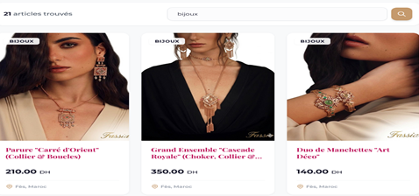

Figure 44 : Filtrage par type d'article

Figure 1116 : Filtrage uniqueFigure 1117 : Filtrage par type d'article

Figure 45 : Filtrage unique

Figure 1119 : Filtrage Multiple et ordonnéFigure 1120 : Filtrage uniqueFigure 1121 : Filtrage par type d'article

Figure 1122 : Filtrage uniqueFigure 1123 : Filtrage par type d'article

Figure 45 : Filtrage unique

Figure 1125 : Filtrage Multiple et ordonnéFigure 1126 : Filtrage unique

Figure 46 : Filtrage Multiple et ordonné

Figure 1128 : Filtrage par prixFigure 1129 : Filtrage Multiple et ordonnéFigure 1130 : Filtrage unique

Figure 1131 : Filtrage Multiple et ordonnéFigure 1132 : Filtrage uniqueFigure 1133 : Filtrage par type d'article

Figure 1134 : Filtrage uniqueFigure 1135 : Filtrage par type d'article

Figure 45 : Filtrage unique

Figure 1137 : Filtrage Multiple et ordonnéFigure 1138 : Filtrage uniqueFigure 1139 : Filtrage par type d'article

Figure 1140 : Filtrage uniqueFigure 1141 : Filtrage par type d'article

Figure 45 : Filtrage unique

Figure 1143 : Filtrage Multiple et ordonnéFigure 1144 : Filtrage unique

Figure 46 : Filtrage Multiple et ordonné

Figure 1146 : Filtrage par prixFigure 1147 : Filtrage Multiple et ordonnéFigure 1148 : Filtrage unique

Figure 1149 : Filtrage Multiple et ordonnéFigure 1150 : Filtrage unique

Figure 46 : Filtrage Multiple et ordonné

Figure 1152 : Filtrage par prixFigure 1153 : Filtrage Multiple et ordonné

Figure 47 : Filtrage par prix

Figure 1155 : Filtrage combinéFigure 1156 : Filtrage par prixFigure 1157 : Filtrage Multiple et ordonné

Figure 1158 : Filtrage par prixFigure 1159 : Filtrage Multiple et ordonnéFigure 1160 : Filtrage unique

Figure 1161 : Filtrage Multiple et ordonnéFigure 1162 : Filtrage unique

Figure 46 : Filtrage Multiple et ordonné

Figure 1164 : Filtrage par prixFigure 1165 : Filtrage Multiple et ordonnéFigure 1166 : Filtrage unique

Figure 1167 : Filtrage Multiple et ordonnéFigure 1168 : Filtrage uniqueFigure 44 : Filtrage par type d'article

Figure 1116 : Filtrage uniqueFigure 1117 : Filtrage par type d'article

Figure 45 : Filtrage unique

Figure 1119 : Filtrage Multiple et ordonnéFigure 1120 : Filtrage uniqueFigure 1121 : Filtrage par type d'article

Figure 1122 : Filtrage uniqueFigure 1123 : Filtrage par type d'article

Figure 45 : Filtrage unique

Figure 1125 : Filtrage Multiple et ordonnéFigure 1126 : Filtrage unique

Figure 46 : Filtrage Multiple et ordonné

Figure 1128 : Filtrage par prixFigure 1129 : Filtrage Multiple et ordonnéFigure 1130 : Filtrage unique

Figure 1131 : Filtrage Multiple et ordonnéFigure 1132 : Filtrage uniqueFigure 1133 : Filtrage par type d'article

Figure 1134 : Filtrage uniqueFigure 1135 : Filtrage par type d'article

Figure 45 : Filtrage unique

Figure 1137 : Filtrage Multiple et ordonnéFigure 1138 : Filtrage uniqueFigure 1139 : Filtrage par type d'article

Figure 1140 : Filtrage uniqueFigure 1141 : Filtrage par type d'article

Par Type d'Article : Le système permet d'isoler des catégories spécifiques pour faciliter la navigation parmi les 56 articles du catalogue.

Système de Filtrage par Catégories :
Le panneau latéral gauche permet d'affiner la sélection par type de produit :
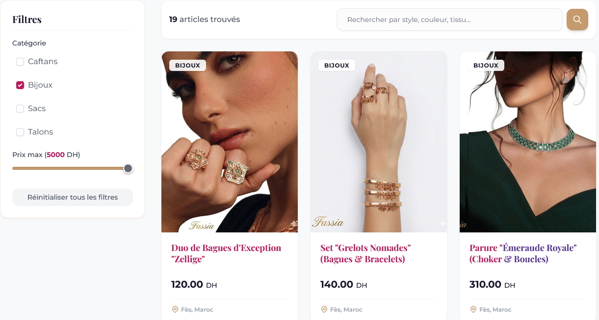

Figure 45 : Filtrage unique

Figure 1143 : Filtrage Multiple et ordonnéFigure 1144 : Filtrage unique

Figure 46 : Filtrage Multiple et ordonné

Figure 1146 : Filtrage par prixFigure 1147 : Filtrage Multiple et ordonnéFigure 1148 : Filtrage unique

Figure 1149 : Filtrage Multiple et ordonnéFigure 1150 : Filtrage unique

Figure 46 : Filtrage Multiple et ordonné

Figure 1152 : Filtrage par prixFigure 1153 : Filtrage Multiple et ordonné

Figure 47 : Filtrage par prix

Figure 1155 : Filtrage combinéFigure 1156 : Filtrage par prixFigure 1157 : Filtrage Multiple et ordonné

Figure 1158 : Filtrage par prixFigure 1159 : Filtrage Multiple et ordonnéFigure 1160 : Filtrage unique

Figure 1161 : Filtrage Multiple et ordonnéFigure 1162 : Filtrage unique

Figure 46 : Filtrage Multiple et ordonné

Figure 1164 : Filtrage par prixFigure 1165 : Filtrage Multiple et ordonnéFigure 1166 : Filtrage unique

Figure 1167 : Filtrage Multiple et ordonnéFigure 1168 : Filtrage unique

Figure 46 : Filtrage Multiple et ordonné

Figure 1170 : Filtrage par prixFigure 1171 : Filtrage Multiple et ordonné

Figure 47 : Filtrage par prix

Figure 1173 : Filtrage combinéFigure 1174 : Filtrage par prixFigure 1175 : Filtrage Multiple et ordonné

Figure 1176 : Filtrage par prixFigure 1177 : Filtrage Multiple et ordonné

Figure 47 : Filtrage par prix

Figure 1179 : Filtrage combinéFigure 1180 : Filtrage par prix

Figure 48 : Filtrage combiné

Figure 1182 : Consultation d'article en tant qu'un visiteurFigure 1183 : Filtrage combinéFigure 1184 : Filtrage par prix

Figure 1185 : Filtrage combinéFigure 1186 : Filtrage par prixFigure 1187 : Filtrage Multiple et ordonné

Figure 1188 : Filtrage par prixFigure 1189 : Filtrage Multiple et ordonné

Figure 47 : Filtrage par prix

Figure 1191 : Filtrage combinéFigure 1192 : Filtrage par prixFigure 1193 : Filtrage Multiple et ordonné

Figure 1194 : Filtrage par prixFigure 1195 : Filtrage Multiple et ordonnéFigure 45 : Filtrage unique

Figure 1143 : Filtrage Multiple et ordonnéFigure 1144 : Filtrage unique

Figure 46 : Filtrage Multiple et ordonné

Figure 1146 : Filtrage par prixFigure 1147 : Filtrage Multiple et ordonnéFigure 1148 : Filtrage unique

Figure 1149 : Filtrage Multiple et ordonnéFigure 1150 : Filtrage unique

Figure 46 : Filtrage Multiple et ordonné

Figure 1152 : Filtrage par prixFigure 1153 : Filtrage Multiple et ordonné

Figure 47 : Filtrage par prix

Figure 1155 : Filtrage combinéFigure 1156 : Filtrage par prixFigure 1157 : Filtrage Multiple et ordonné

Figure 1158 : Filtrage par prixFigure 1159 : Filtrage Multiple et ordonnéFigure 1160 : Filtrage unique

Figure 1161 : Filtrage Multiple et ordonnéFigure 1162 : Filtrage unique

Figure 46 : Filtrage Multiple et ordonné

Figure 1164 : Filtrage par prixFigure 1165 : Filtrage Multiple et ordonnéFigure 1166 : Filtrage unique

Figure 1167 : Filtrage Multiple et ordonnéFigure 1168 : Filtrage unique

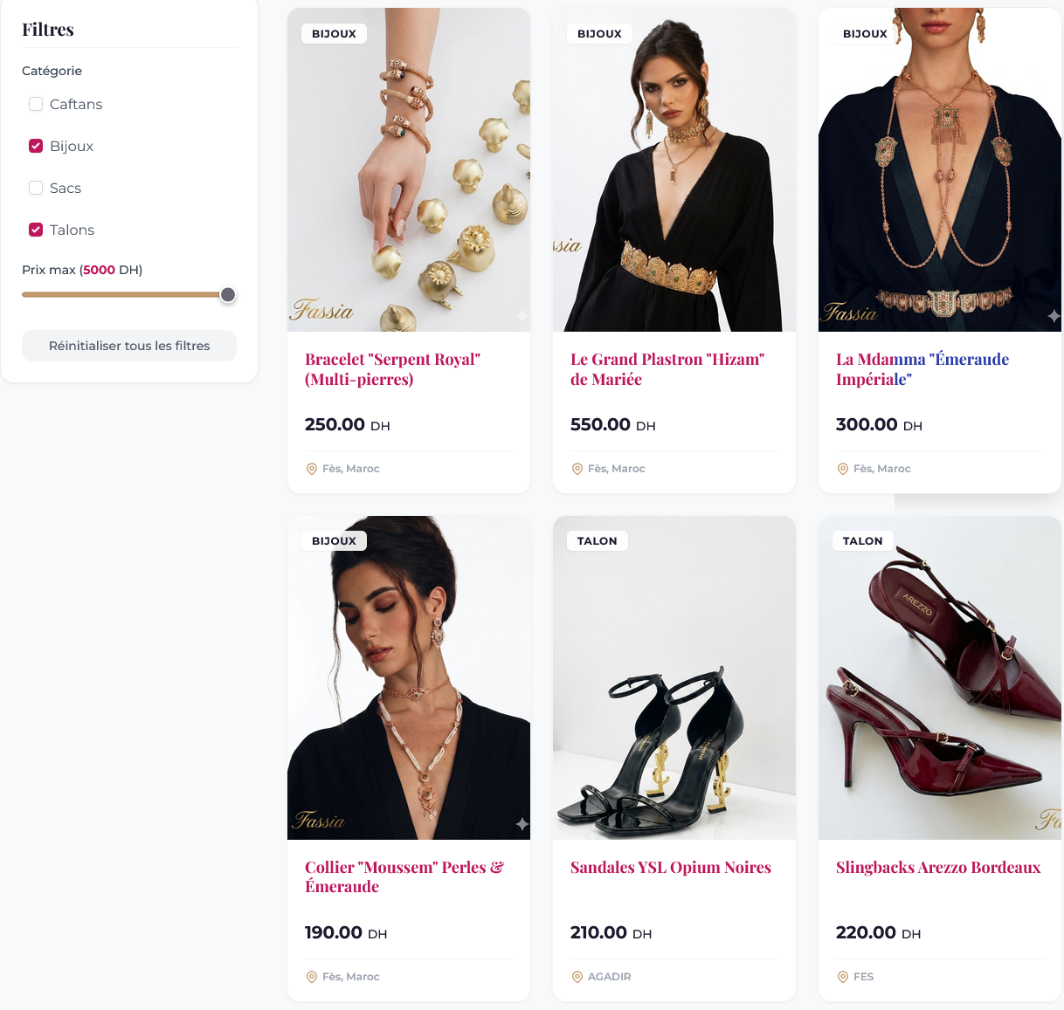
Filtrage Unique : Si l'utilisateur coche une seule case (ex : "Bijoux"), le catalogue se met à jour pour n'afficher que les 19 articles de cette catégorie spécifique.

Figure 46 : Filtrage Multiple et ordonné

Figure 1170 : Filtrage par prixFigure 1171 : Filtrage Multiple et ordonné

Figure 47 : Filtrage par prix

Figure 1173 : Filtrage combinéFigure 1174 : Filtrage par prixFigure 1175 : Filtrage Multiple et ordonné

Figure 1176 : Filtrage par prixFigure 1177 : Filtrage Multiple et ordonné

Figure 47 : Filtrage par prix

Figure 1179 : Filtrage combinéFigure 1180 : Filtrage par prix

Figure 48 : Filtrage combiné

Figure 1182 : Consultation d'article en tant qu'un visiteurFigure 1183 : Filtrage combinéFigure 1184 : Filtrage par prix

Figure 1185 : Filtrage combinéFigure 1186 : Filtrage par prixFigure 1187 : Filtrage Multiple et ordonné

Figure 1188 : Filtrage par prixFigure 1189 : Filtrage Multiple et ordonné

Figure 47 : Filtrage par prix

Figure 1191 : Filtrage combinéFigure 1192 : Filtrage par prixFigure 1193 : Filtrage Multiple et ordonné

Figure 1194 : Filtrage par prixFigure 1195 : Filtrage Multiple et ordonné

Figure 47 : Filtrage par prix

Figure 1197 : Filtrage combinéFigure 1198 : Filtrage par prix

Figure 48 : Filtrage combiné

Figure 1200 : Consultation d'article en tant qu'un visiteurFigure 1201 : Filtrage combinéFigure 1202 : Filtrage par prix

Figure 1203 : Filtrage combinéFigure 1204 : Filtrage par prix

Figure 48 : Filtrage combiné

Figure 1206 : Consultation d'article en tant qu'un visiteurFigure 1207 : Filtrage combiné

Figure 49 : Consultation d'article en tant qu'un visiteur

Figure 1209 : navigation dans galerie1Figure 1210 : Consultation d'article en tant qu'un visiteurFigure 1211 : Filtrage combiné

Figure 1212 : Consultation d'article en tant qu'un visiteurFigure 1213 : Filtrage combinéFigure 1214 : Filtrage par prix

Figure 1215 : Filtrage combinéFigure 1216 : Filtrage par prix

Figure 48 : Filtrage combiné

Figure 1218 : Consultation d'article en tant qu'un visiteurFigure 1219 : Filtrage combinéFigure 1220 : Filtrage par prix

Figure 1221 : Filtrage combinéFigure 1222 : Filtrage par prixFigure 46 : Filtrage Multiple et ordonné

Figure 1170 : Filtrage par prixFigure 1171 : Filtrage Multiple et ordonné

Figure 47 : Filtrage par prix

Figure 1173 : Filtrage combinéFigure 1174 : Filtrage par prixFigure 1175 : Filtrage Multiple et ordonné

Figure 1176 : Filtrage par prixFigure 1177 : Filtrage Multiple et ordonné

Figure 47 : Filtrage par prix

Figure 1179 : Filtrage combinéFigure 1180 : Filtrage par prix

Figure 48 : Filtrage combiné

Figure 1182 : Consultation d'article en tant qu'un visiteurFigure 1183 : Filtrage combinéFigure 1184 : Filtrage par prix

Figure 1185 : Filtrage combinéFigure 1186 : Filtrage par prixFigure 1187 : Filtrage Multiple et ordonné

Figure 1188 : Filtrage par prixFigure 1189 : Filtrage Multiple et ordonné

Figure 47 : Filtrage par prix

Figure 1191 : Filtrage combinéFigure 1192 : Filtrage par prixFigure 1193 : Filtrage Multiple et ordonné

Figure 1194 : Filtrage par prixFigure 1195 : Filtrage Multiple et ordonné
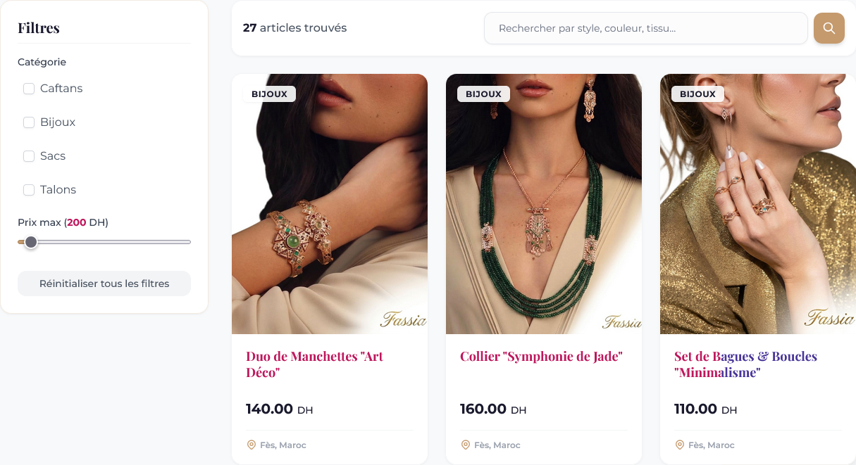
Filtrage Multiple et Ordonné : il affiche les articles en fonction de l'ordre de votre sélection. Par exemple, si vous cochez "Sacs" en premier, puis "Bijoux", les sacs apparaîtront en tête de liste, suivis des bijoux. Cela permet à l'utilisateur de hiérarchiser ce qu'il veut voir en priorité.

Figure 47 : Filtrage par prix

Figure 1197 : Filtrage combinéFigure 1198 : Filtrage par prix

Figure 48 : Filtrage combiné

Figure 1200 : Consultation d'article en tant qu'un visiteurFigure 1201 : Filtrage combinéFigure 1202 : Filtrage par prix

Figure 1203 : Filtrage combinéFigure 1204 : Filtrage par prix

Figure 48 : Filtrage combiné

Figure 1206 : Consultation d'article en tant qu'un visiteurFigure 1207 : Filtrage combiné

Figure 49 : Consultation d'article en tant qu'un visiteur

Figure 1209 : navigation dans galerie1Figure 1210 : Consultation d'article en tant qu'un visiteurFigure 1211 : Filtrage combiné

Figure 1212 : Consultation d'article en tant qu'un visiteurFigure 1213 : Filtrage combinéFigure 1214 : Filtrage par prix

Figure 1215 : Filtrage combinéFigure 1216 : Filtrage par prix

Figure 48 : Filtrage combiné

Figure 1218 : Consultation d'article en tant qu'un visiteurFigure 1219 : Filtrage combinéFigure 1220 : Filtrage par prix

Figure 1221 : Filtrage combinéFigure 1222 : Filtrage par prix

Figure 48 : Filtrage combiné

Figure 1224 : Consultation d'article en tant qu'un visiteurFigure 1225 : Filtrage combiné

Figure 49 : Consultation d'article en tant qu'un visiteur

Figure 1227 : navigation dans galerie1Figure 1228 : Consultation d'article en tant qu'un visiteurFigure 1229 : Filtrage combiné

Figure 1230 : Consultation d'article en tant qu'un visiteurFigure 1231 : Filtrage combiné

Figure 49 : Consultation d'article en tant qu'un visiteur

Figure 1233 : navigation dans galerie1Figure 1234 : Consultation d'article en tant qu'un visiteur

Figure 50 : navigation dans galerie1

Figure 1236 : Navigation dans la galerie 2Figure 1237 : navigation dans galerie1Figure 1238 : Consultation d'article en tant qu'un visiteur

Figure 1239 : navigation dans galerie1Figure 1240 : Consultation d'article en tant qu'un visiteurFigure 1241 : Filtrage combiné

Figure 1242 : Consultation d'article en tant qu'un visiteurFigure 1243 : Filtrage combiné

Figure 49 : Consultation d'article en tant qu'un visiteur

Figure 1245 : navigation dans galerie1Figure 1246 : Consultation d'article en tant qu'un visiteurFigure 1247 : Filtrage combiné

Figure 1248 : Consultation d'article en tant qu'un visiteurFigure 1249 : Filtrage combinéFigure 47 : Filtrage par prix

Figure 1197 : Filtrage combinéFigure 1198 : Filtrage par prix

Figure 48 : Filtrage combiné

Figure 1200 : Consultation d'article en tant qu'un visiteurFigure 1201 : Filtrage combinéFigure 1202 : Filtrage par prix

Figure 1203 : Filtrage combinéFigure 1204 : Filtrage par prix

Figure 48 : Filtrage combiné

Figure 1206 : Consultation d'article en tant qu'un visiteurFigure 1207 : Filtrage combiné

Figure 49 : Consultation d'article en tant qu'un visiteur

Figure 1209 : navigation dans galerie1Figure 1210 : Consultation d'article en tant qu'un visiteurFigure 1211 : Filtrage combiné

Figure 1212 : Consultation d'article en tant qu'un visiteurFigure 1213 : Filtrage combinéFigure 1214 : Filtrage par prix

Figure 1215 : Filtrage combinéFigure 1216 : Filtrage par prix

Figure 48 : Filtrage combiné

Figure 1218 : Consultation d'article en tant qu'un visiteurFigure 1219 : Filtrage combinéFigure 1220 : Filtrage par prix

Figure 1221 : Filtrage combinéFigure 1222 : Filtrage par prix
Filtrage par Budget : En déplaçant le slider, on peut voir tous les articles disponibles dans une tranche de prix donnée (ex : jusqu'à 200 DH).

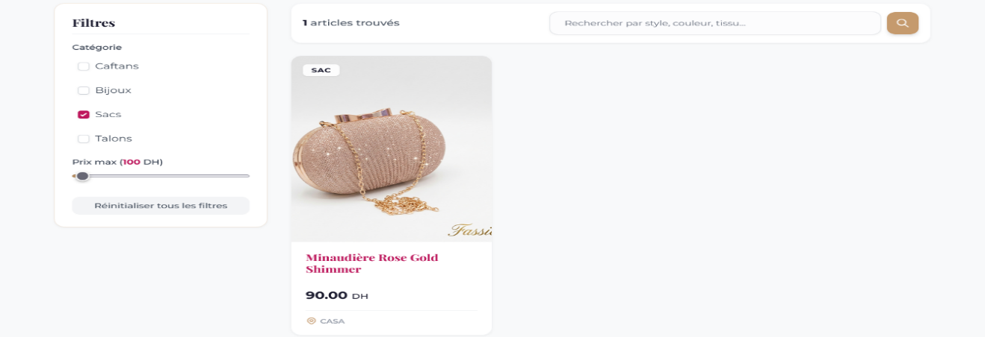

Figure 48 : Filtrage combiné

Figure 1224 : Consultation d'article en tant qu'un visiteurFigure 1225 : Filtrage combiné

Figure 49 : Consultation d'article en tant qu'un visiteur

Figure 1227 : navigation dans galerie1Figure 1228 : Consultation d'article en tant qu'un visiteurFigure 1229 : Filtrage combiné

Figure 1230 : Consultation d'article en tant qu'un visiteurFigure 1231 : Filtrage combiné

Figure 49 : Consultation d'article en tant qu'un visiteur

Figure 1233 : navigation dans galerie1Figure 1234 : Consultation d'article en tant qu'un visiteur

Figure 50 : navigation dans galerie1

Figure 1236 : Navigation dans la galerie 2Figure 1237 : navigation dans galerie1Figure 1238 : Consultation d'article en tant qu'un visiteur

Figure 1239 : navigation dans galerie1Figure 1240 : Consultation d'article en tant qu'un visiteurFigure 1241 : Filtrage combiné

Figure 1242 : Consultation d'article en tant qu'un visiteurFigure 1243 : Filtrage combiné

Figure 49 : Consultation d'article en tant qu'un visiteur

Figure 1245 : navigation dans galerie1Figure 1246 : Consultation d'article en tant qu'un visiteurFigure 1247 : Filtrage combiné

Figure 1248 : Consultation d'article en tant qu'un visiteurFigure 1249 : Filtrage combiné

Figure 49 : Consultation d'article en tant qu'un visiteur

Figure 1251 : navigation dans galerie1Figure 1252 : Consultation d'article en tant qu'un visiteur

Figure 50 : navigation dans galerie1

Figure 1254 : Navigation dans la galerie 2Figure 1255 : navigation dans galerie1Figure 1256 : Consultation d'article en tant qu'un visiteur

Figure 1257 : navigation dans galerie1Figure 1258 : Consultation d'article en tant qu'un visiteur

Figure 50 : navigation dans galerie1

Figure 1260 : Navigation dans la galerie 2Figure 1261 : navigation dans galerie1

Figure 51 : Navigation dans la galerie 2

Figure 1263 : Processus de location — visiteurFigure 1264 : Navigation dans la galerie 2Figure 1265 : navigation dans galerie1

Figure 1266 : Navigation dans la galerie 2Figure 1267 : navigation dans galerie1Figure 1268 : Consultation d'article en tant qu'un visiteur

Figure 1269 : navigation dans galerie1Figure 1270 : Consultation d'article en tant qu'un visiteur

Figure 50 : navigation dans galerie1

Figure 1272 : Navigation dans la galerie 2Figure 1273 : navigation dans galerie1Figure 1274 : Consultation d'article en tant qu'un visiteur

Figure 1275 : navigation dans galerie1Figure 1276 : Consultation d'article en tant qu'un visiteurFigure 48 : Filtrage combiné

Figure 1224 : Consultation d'article en tant qu'un visiteurFigure 1225 : Filtrage combiné

Figure 49 : Consultation d'article en tant qu'un visiteur

Figure 1227 : navigation dans galerie1Figure 1228 : Consultation d'article en tant qu'un visiteurFigure 1229 : Filtrage combiné

Figure 1230 : Consultation d'article en tant qu'un visiteurFigure 1231 : Filtrage combiné

Figure 49 : Consultation d'article en tant qu'un visiteur

Figure 1233 : navigation dans galerie1Figure 1234 : Consultation d'article en tant qu'un visiteur

Figure 50 : navigation dans galerie1

Figure 1236 : Navigation dans la galerie 2Figure 1237 : navigation dans galerie1Figure 1238 : Consultation d'article en tant qu'un visiteur

Figure 1239 : navigation dans galerie1Figure 1240 : Consultation d'article en tant qu'un visiteurFigure 1241 : Filtrage combiné

Figure 1242 : Consultation d'article en tant qu'un visiteurFigure 1243 : Filtrage combiné

Figure 49 : Consultation d'article en tant qu'un visiteur

Figure 1245 : navigation dans galerie1Figure 1246 : Consultation d'article en tant qu'un visiteurFigure 1247 : Filtrage combiné

Figure 1248 : Consultation d'article en tant qu'un visiteurFigure 1249 : Filtrage combiné
Filtrage Combiné : C'est le niveau le plus précis. Ici, l'utilisateur a combiné une catégorie/nom ("Sacs") avec une limite de prix très basse (100 DH). Le système ne trouve alors que l'article correspondant exactement à ces deux critères : la "Minaudière Rose Gold" à 90 DH.

Consultation d'un Article :
Lorsqu'un visiteur non connecté sélectionne un article dans le catalogue, il accède à une page de consultation détaillée conçue pour mettre en avant le produit tout en l'encourageant à rejoindre la plateforme.

Présentation Générale de la Page :
La page de consultation est structurée de manière claire et élégante :

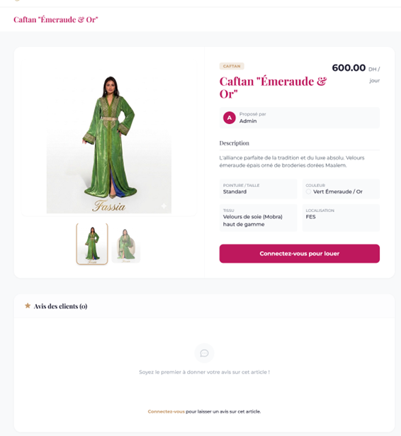

Figure 49 : Consultation d'article en tant qu'un visiteur

Figure 1251 : navigation dans galerie1Figure 1252 : Consultation d'article en tant qu'un visiteur

Figure 50 : navigation dans galerie1

Figure 1254 : Navigation dans la galerie 2Figure 1255 : navigation dans galerie1Figure 1256 : Consultation d'article en tant qu'un visiteur

Figure 1257 : navigation dans galerie1Figure 1258 : Consultation d'article en tant qu'un visiteur

Figure 50 : navigation dans galerie1

Figure 1260 : Navigation dans la galerie 2Figure 1261 : navigation dans galerie1

Figure 51 : Navigation dans la galerie 2

Figure 1263 : Processus de location — visiteurFigure 1264 : Navigation dans la galerie 2Figure 1265 : navigation dans galerie1

Figure 1266 : Navigation dans la galerie 2Figure 1267 : navigation dans galerie1Figure 1268 : Consultation d'article en tant qu'un visiteur

Figure 1269 : navigation dans galerie1Figure 1270 : Consultation d'article en tant qu'un visiteur

Figure 50 : navigation dans galerie1

Figure 1272 : Navigation dans la galerie 2Figure 1273 : navigation dans galerie1Figure 1274 : Consultation d'article en tant qu'un visiteur

Figure 1275 : navigation dans galerie1Figure 1276 : Consultation d'article en tant qu'un visiteur

Figure 50 : navigation dans galerie1

Figure 1278 : Navigation dans la galerie 2Figure 1279 : navigation dans galerie1

Figure 51 : Navigation dans la galerie 2

Figure 1281 : Processus de location — visiteurFigure 1282 : Navigation dans la galerie 2Figure 1283 : navigation dans galerie1

Figure 1284 : Navigation dans la galerie 2Figure 1285 : navigation dans galerie1

Figure 51 : Navigation dans la galerie 2

Figure 1287 : Processus de location — visiteurFigure 1288 : Navigation dans la galerie 2

Figure 52 : Processus de location — visiteur

Figure 1290 : Avis client(visiteur)Figure 1291 : Processus de location — visiteurFigure 1292 : Navigation dans la galerie 2

Figure 1293 : Processus de location — visiteurFigure 1294 : Navigation dans la galerie 2Figure 1295 : navigation dans galerie1

Figure 1296 : Navigation dans la galerie 2Figure 1297 : navigation dans galerie1

Figure 51 : Navigation dans la galerie 2

Figure 1299 : Processus de location — visiteurFigure 1300 : Navigation dans la galerie 2Figure 1301 : navigation dans galerie1

Figure 1302 : Navigation dans la galerie 2Figure 1303 : navigation dans galerie1Figure 49 : Consultation d'article en tant qu'un visiteur

Figure 1251 : navigation dans galerie1Figure 1252 : Consultation d'article en tant qu'un visiteur

Figure 50 : navigation dans galerie1

Figure 1254 : Navigation dans la galerie 2Figure 1255 : navigation dans galerie1Figure 1256 : Consultation d'article en tant qu'un visiteur

Figure 1257 : navigation dans galerie1Figure 1258 : Consultation d'article en tant qu'un visiteur

Figure 50 : navigation dans galerie1

Figure 1260 : Navigation dans la galerie 2Figure 1261 : navigation dans galerie1

Figure 51 : Navigation dans la galerie 2

Figure 1263 : Processus de location — visiteurFigure 1264 : Navigation dans la galerie 2Figure 1265 : navigation dans galerie1

Figure 1266 : Navigation dans la galerie 2Figure 1267 : navigation dans galerie1Figure 1268 : Consultation d'article en tant qu'un visiteur

Figure 1269 : navigation dans galerie1Figure 1270 : Consultation d'article en tant qu'un visiteur

Figure 50 : navigation dans galerie1

Figure 1272 : Navigation dans la galerie 2Figure 1273 : navigation dans galerie1Figure 1274 : Consultation d'article en tant qu'un visiteur

Figure 1275 : navigation dans galerie1Figure 1276 : Consultation d'article en tant qu'un visiteur
En-tête de l'article : Affiche le nom de la pièce (ex : Caftan "Émeraude & Or") et son prix de location par jour.
Galerie d'images : Une large zone dédiée au visuel du produit.
Détails techniques : À droite, on retrouve la description, la pointure/taille, la couleur, le type de tissu (ex : Velours de soie haut de gamme) et la localisation de l'article.
Identité du loueur : Le badge "Admin" indique qui propose l'article.

Navigation Interactive dans la Galerie :
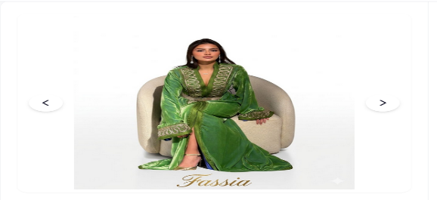
Pour offrir une vue complète du vêtement, le système intègre un carrousel interactif :
- L'utilisateur peut faire défiler les photos en cliquant sur les flèches directionnelles situées sur les côtés de l'image principale.

Figure 50 : navigation dans galerie1

Figure 1278 : Navigation dans la galerie 2Figure 1279 : navigation dans galerie1

Figure 51 : Navigation dans la galerie 2

Figure 1281 : Processus de location — visiteurFigure 1282 : Navigation dans la galerie 2Figure 1283 : navigation dans galerie1

Figure 1284 : Navigation dans la galerie 2Figure 1285 : navigation dans galerie1

Figure 51 : Navigation dans la galerie 2

Figure 1287 : Processus de location — visiteurFigure 1288 : Navigation dans la galerie 2

Figure 52 : Processus de location — visiteur

Figure 1290 : Avis client(visiteur)Figure 1291 : Processus de location — visiteurFigure 1292 : Navigation dans la galerie 2

Figure 1293 : Processus de location — visiteurFigure 1294 : Navigation dans la galerie 2Figure 1295 : navigation dans galerie1

Figure 1296 : Navigation dans la galerie 2Figure 1297 : navigation dans galerie1

Figure 51 : Navigation dans la galerie 2

Figure 1299 : Processus de location — visiteurFigure 1300 : Navigation dans la galerie 2Figure 1301 : navigation dans galerie1

Figure 1302 : Navigation dans la galerie 2Figure 1303 : navigation dans galerie1

Figure 51 : Navigation dans la galerie 2

Figure 1305 : Processus de location — visiteurFigure 1306 : Navigation dans la galerie 2

Figure 52 : Processus de location — visiteur

Figure 1308 : Avis client(visiteur)Figure 1309 : Processus de location — visiteurFigure 1310 : Navigation dans la galerie 2

Figure 1311 : Processus de location — visiteurFigure 1312 : Navigation dans la galerie 2

Figure 52 : Processus de location — visiteur

Figure 1314 : Avis client(visiteur)Figure 1315 : Processus de location — visiteur

Figure 53 : Avis client(visiteur)

Figure 1317 : header (user)Figure 1318 : Avis client(visiteur)Figure 1319 : Processus de location — visiteur

Figure 1320 : Avis client(visiteur)Figure 1321 : Processus de location — visiteurFigure 1322 : Navigation dans la galerie 2

Figure 1323 : Processus de location — visiteurFigure 1324 : Navigation dans la galerie 2

Figure 52 : Processus de location — visiteur

Figure 1326 : Avis client(visiteur)Figure 1327 : Processus de location — visiteurFigure 1328 : Navigation dans la galerie 2

Figure 1329 : Processus de location — visiteurFigure 1330 : Navigation dans la galerie 2Figure 50 : navigation dans galerie1

Figure 1278 : Navigation dans la galerie 2Figure 1279 : navigation dans galerie1

Figure 51 : Navigation dans la galerie 2

Figure 1281 : Processus de location — visiteurFigure 1282 : Navigation dans la galerie 2Figure 1283 : navigation dans galerie1

Figure 1284 : Navigation dans la galerie 2Figure 1285 : navigation dans galerie1

Figure 51 : Navigation dans la galerie 2

Figure 1287 : Processus de location — visiteurFigure 1288 : Navigation dans la galerie 2

Figure 52 : Processus de location — visiteur

Figure 1290 : Avis client(visiteur)Figure 1291 : Processus de location — visiteurFigure 1292 : Navigation dans la galerie 2

Figure 1293 : Processus de location — visiteurFigure 1294 : Navigation dans la galerie 2Figure 1295 : navigation dans galerie1

Figure 1296 : Navigation dans la galerie 2Figure 1297 : navigation dans galerie1

Figure 51 : Navigation dans la galerie 2

Figure 1299 : Processus de location — visiteurFigure 1300 : Navigation dans la galerie 2Figure 1301 : navigation dans galerie1

Figure 1302 : Navigation dans la galerie 2Figure 1303 : navigation dans galerie1

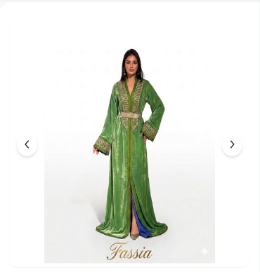
- Cela permet de voir l'article sous différents angles (debout, assise, détails du drapé) pour mieux apprécier la coupe et les broderies avant de prendre une décision.

Figure 51 : Navigation dans la galerie 2

Figure 1305 : Processus de location — visiteurFigure 1306 : Navigation dans la galerie 2

Figure 52 : Processus de location — visiteur

Figure 1308 : Avis client(visiteur)Figure 1309 : Processus de location — visiteurFigure 1310 : Navigation dans la galerie 2

Figure 1311 : Processus de location — visiteurFigure 1312 : Navigation dans la galerie 2

Figure 52 : Processus de location — visiteur

Figure 1314 : Avis client(visiteur)Figure 1315 : Processus de location — visiteur

Figure 53 : Avis client(visiteur)

Figure 1317 : header (user)Figure 1318 : Avis client(visiteur)Figure 1319 : Processus de location — visiteur

Figure 1320 : Avis client(visiteur)Figure 1321 : Processus de location — visiteurFigure 1322 : Navigation dans la galerie 2

Figure 1323 : Processus de location — visiteurFigure 1324 : Navigation dans la galerie 2

Figure 52 : Processus de location — visiteur

Figure 1326 : Avis client(visiteur)Figure 1327 : Processus de location — visiteurFigure 1328 : Navigation dans la galerie 2

Figure 1329 : Processus de location — visiteurFigure 1330 : Navigation dans la galerie 2

Figure 52 : Processus de location — visiteur

Figure 1332 : Avis client(visiteur)Figure 1333 : Processus de location — visiteur

Figure 53 : Avis client(visiteur)

Figure 1335 : header (user)Figure 1336 : Avis client(visiteur)Figure 1337 : Processus de location — visiteur

Figure 1338 : Avis client(visiteur)Figure 1339 : Processus de location — visiteur

Figure 53 : Avis client(visiteur)

Figure 1341 : header (user)Figure 1342 : Avis client(visiteur)

Figure 54 : header (user)

Figure 1344 : consulter article (user)Figure 1345 : header (user)Figure 1346 : Avis client(visiteur)

Figure 1347 : header (user)Figure 1348 : Avis client(visiteur)Figure 1349 : Processus de location — visiteur

Figure 1350 : Avis client(visiteur)Figure 1351 : Processus de location — visiteur

Figure 53 : Avis client(visiteur)

Figure 1353 : header (user)Figure 1354 : Avis client(visiteur)Figure 1355 : Processus de location — visiteur

Figure 1356 : Avis client(visiteur)Figure 1357 : Processus de location — visiteurFigure 51 : Navigation dans la galerie 2

Figure 1305 : Processus de location — visiteurFigure 1306 : Navigation dans la galerie 2

Figure 52 : Processus de location — visiteur

Figure 1308 : Avis client(visiteur)Figure 1309 : Processus de location — visiteurFigure 1310 : Navigation dans la galerie 2

Figure 1311 : Processus de location — visiteurFigure 1312 : Navigation dans la galerie 2

Figure 52 : Processus de location — visiteur

Figure 1314 : Avis client(visiteur)Figure 1315 : Processus de location — visiteur

Figure 53 : Avis client(visiteur)

Figure 1317 : header (user)Figure 1318 : Avis client(visiteur)Figure 1319 : Processus de location — visiteur

Figure 1320 : Avis client(visiteur)Figure 1321 : Processus de location — visiteurFigure 1322 : Navigation dans la galerie 2

Figure 1323 : Processus de location — visiteurFigure 1324 : Navigation dans la galerie 2

Figure 52 : Processus de location — visiteur

Figure 1326 : Avis client(visiteur)Figure 1327 : Processus de location — visiteurFigure 1328 : Navigation dans la galerie 2

Figure 1329 : Processus de location — visiteurFigure 1330 : Navigation dans la galerie 2

Restrictions pour les Visiteurs :
Afin de sécuriser les transactions et de maintenir une communauté engagée, certaines fonctionnalités sont restreintes aux utilisateurs inscrits.
- Processus de Location :

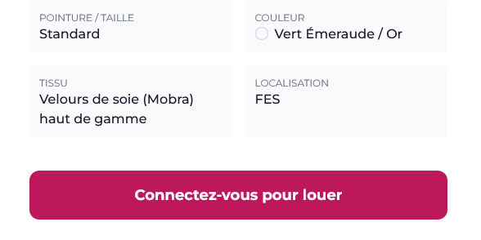
- Un visiteur Un visiteur peut consulter les détails mais ne peut pas louer directement. À la place du formulaire, un bouton « Connectez-vous pour louer » le redirige vers la page d'authentification, garantissant ainsi le sérieux du processus sur Fassia.
Figure 52 : Processus de location — visiteur

Figure 1332 : Avis client(visiteur)Figure 1333 : Processus de location — visiteur

Figure 53 : Avis client(visiteur)

Figure 1335 : header (user)Figure 1336 : Avis client(visiteur)Figure 1337 : Processus de location — visiteur

Figure 1338 : Avis client(visiteur)Figure 1339 : Processus de location — visiteur

Figure 53 : Avis client(visiteur)

Figure 1341 : header (user)Figure 1342 : Avis client(visiteur)

Figure 54 : header (user)

Figure 1344 : consulter article (user)Figure 1345 : header (user)Figure 1346 : Avis client(visiteur)

Figure 1347 : header (user)Figure 1348 : Avis client(visiteur)Figure 1349 : Processus de location — visiteur

Figure 1350 : Avis client(visiteur)Figure 1351 : Processus de location — visiteur

Figure 53 : Avis client(visiteur)

Figure 1353 : header (user)Figure 1354 : Avis client(visiteur)Figure 1355 : Processus de location — visiteur

Figure 1356 : Avis client(visiteur)Figure 1357 : Processus de location — visiteur

Figure 53 : Avis client(visiteur)

Figure 1359 : header (user)Figure 1360 : Avis client(visiteur)

Figure 54 : header (user)

Figure 1362 : consulter article (user)Figure 1363 : header (user)Figure 1364 : Avis client(visiteur)

Figure 1365 : header (user)Figure 1366 : Avis client(visiteur)

Figure 54 : header (user)

Figure 1368 : consulter article (user)Figure 1369 : header (user)

Figure 55 : consulter article (user)

Figure 1371 : Ajouter au panierFigure 1372 : consulter article (user)Figure 1373 : header (user)

Figure 1374 : consulter article (user)Figure 1375 : header (user)Figure 1376 : Avis client(visiteur)

Figure 1377 : header (user)Figure 1378 : Avis client(visiteur)

Figure 54 : header (user)

Figure 1380 : consulter article (user)Figure 1381 : header (user)Figure 1382 : Avis client(visiteur)

Figure 1383 : header (user)Figure 1384 : Avis client(visiteur)Figure 52 : Processus de location — visiteur

Figure 1332 : Avis client(visiteur)Figure 1333 : Processus de location — visiteur

Figure 53 : Avis client(visiteur)

Figure 1335 : header (user)Figure 1336 : Avis client(visiteur)Figure 1337 : Processus de location — visiteur

Figure 1338 : Avis client(visiteur)Figure 1339 : Processus de location — visiteur

Figure 53 : Avis client(visiteur)

Figure 1341 : header (user)Figure 1342 : Avis client(visiteur)

Figure 54 : header (user)

Figure 1344 : consulter article (user)Figure 1345 : header (user)Figure 1346 : Avis client(visiteur)

Figure 1347 : header (user)Figure 1348 : Avis client(visiteur)Figure 1349 : Processus de location — visiteur

Figure 1350 : Avis client(visiteur)Figure 1351 : Processus de location — visiteur

Figure 53 : Avis client(visiteur)

Figure 1353 : header (user)Figure 1354 : Avis client(visiteur)Figure 1355 : Processus de location — visiteur

Figure 1356 : Avis client(visiteur)Figure 1357 : Processus de location — visiteur
- Interaction et Avis Clients :



Figure 53 : Avis client— visiteur

Figure 1359 : header (user)Figure 1360 : Avis client(visiteur)

Figure 54 : header (user)

Figure 1362 : consulter article (user)Figure 1363 : header (user)Figure 1364 : Avis client(visiteur)

Figure 1365 : header (user)Figure 1366 : Avis client(visiteur)

Figure 54 : header (user)

Figure 1368 : consulter article (user)Figure 1369 : header (user)

Figure 55 : consulter article (user)

Figure 1371 : Ajouter au panierFigure 1372 : consulter article (user)Figure 1373 : header (user)

Figure 1374 : consulter article (user)Figure 1375 : header (user)Figure 1376 : Avis client(visiteur)

Figure 1377 : header (user)Figure 1378 : Avis client(visiteur)

Figure 54 : header (user)

Figure 1380 : consulter article (user)Figure 1381 : header (user)Figure 1382 : Avis client(visiteur)

Figure 1383 : header (user)Figure 1384 : Avis client(visiteur)

Figure 54 : header (user)

Figure 1386 : consulter article (user)Figure 1387 : header (user)

Figure 55 : consulter article (user)

Figure 1389 : Ajouter au panierFigure 1390 : consulter article (user)Figure 1391 : header (user)

Figure 1392 : consulter article (user)Figure 1393 : header (user)

Figure 55 : consulter article (user)

Figure 1395 : Ajouter au panierFigure 1396 : consulter article (user)

Figure 56 : Ajouter au panier

Figure 1398 : Cas des talonsFigure 1399 : Ajouter au panierFigure 1400 : consulter article (user)

Figure 1401 : Ajouter au panierFigure 1402 : consulter article (user)Figure 1403 : header (user)

Figure 1404 : consulter article (user)Figure 1405 : header (user)

Figure 55 : consulter article (user)

Figure 1407 : Ajouter au panierFigure 1408 : consulter article (user)Figure 1409 : header (user)

Figure 1410 : consulter article (user)Figure 1411 : header (user)Figure 53 : Avis client(visiteur)

Figure 1359 : header (user)Figure 1360 : Avis client(visiteur)

Figure 54 : header (user)

Figure 1362 : consulter article (user)Figure 1363 : header (user)Figure 1364 : Avis client(visiteur)

Figure 1365 : header (user)Figure 1366 : Avis client(visiteur)

Figure 54 : header (user)

Figure 1368 : consulter article (user)Figure 1369 : header (user)

Figure 55 : consulter article (user)

Figure 1371 : Ajouter au panierFigure 1372 : consulter article (user)Figure 1373 : header (user)

Figure 1374 : consulter article (user)Figure 1375 : header (user)Figure 1376 : Avis client(visiteur)

Figure 1377 : header (user)Figure 1378 : Avis client(visiteur)

Figure 54 : header (user)

Figure 1380 : consulter article (user)Figure 1381 : header (user)Figure 1382 : Avis client(visiteur)

Figure 1383 : header (user)Figure 1384 : Avis client(visiteur)
La section "Avis des clients" est visible par tous, permettant de lire les expériences passées. Néanmoins, le lien "Connectez-vous pour laisser un avis" est obligatoire pour toute interaction. Seuls les clients authentifiés peuvent partager leur opinion, renforçant ainsi la confiance entre les membres.

3.3.2 Interfaces des utilisateurs connectés

Interface de l'Espace Utilisateur :
Après authentification, l'utilisateur est redirigé vers son Tableau de Bord pour gérer son activité. Cette interface interactive lui permet toutefois de revenir à tout moment à la navigation principale via le menu ou le logo « Fassia ».

La Page d’Accueil :
Après connexion, la structure globale de la page d’accueil reste identique à celle du visiteur. Le changement se situe exclusivement au niveau du Header, qui s’adapte pour devenir le centre de commande de l'utilisateur en regroupant tous ses liens de navigation essentiels.

Figure 54 : header — User

Figure 1386 : consulter article (user)Figure 1387 : header (user)

Figure 55 : consulter article (user)

Figure 1389 : Ajouter au panierFigure 1390 : consulter article (user)Figure 1391 : header (user)

Figure 1392 : consulter article (user)Figure 1393 : header (user)

Figure 55 : consulter article (user)

Figure 1395 : Ajouter au panierFigure 1396 : consulter article (user)

Figure 56 : Ajouter au panier

Figure 1398 : Cas des talonsFigure 1399 : Ajouter au panierFigure 1400 : consulter article (user)

Figure 1401 : Ajouter au panierFigure 1402 : consulter article (user)Figure 1403 : header (user)

Figure 1404 : consulter article (user)Figure 1405 : header (user)

Figure 55 : consulter article (user)

Figure 1407 : Ajouter au panierFigure 1408 : consulter article (user)Figure 1409 : header (user)

Figure 1410 : consulter article (user)Figure 1411 : header (user)

Figure 55 : consulter article (user)

Figure 1413 : Ajouter au panierFigure 1414 : consulter article (user)

Figure 56 : Ajouter au panier

Figure 1416 : Cas des talonsFigure 1417 : Ajouter au panierFigure 1418 : consulter article (user)

Figure 1419 : Ajouter au panierFigure 1420 : consulter article (user)

Figure 56 : Ajouter au panier

Figure 1422 : Cas des talonsFigure 1423 : Ajouter au panier

Figure 57 : Cas des talons

Figure 1425 : avis publiéFigure 1426 : Cas des talonsFigure 1427 : Ajouter au panier

Figure 1428 : Cas des talonsFigure 1429 : Ajouter au panierFigure 1430 : consulter article (user)

Figure 1431 : Ajouter au panierFigure 1432 : consulter article (user)

Figure 56 : Ajouter au panier

Figure 1434 : Cas des talonsFigure 1435 : Ajouter au panierFigure 1436 : consulter article (user)

Figure 1437 : Ajouter au panierFigure 1438 : consulter article (user)Figure 54 : header (user)

Figure 1386 : consulter article (user)Figure 1387 : header (user)

Figure 55 : consulter article (user)

Figure 1389 : Ajouter au panierFigure 1390 : consulter article (user)Figure 1391 : header (user)

Figure 1392 : consulter article (user)Figure 1393 : header (user)

Figure 55 : consulter article (user)

Figure 1395 : Ajouter au panierFigure 1396 : consulter article (user)

Figure 56 : Ajouter au panier

Figure 1398 : Cas des talonsFigure 1399 : Ajouter au panierFigure 1400 : consulter article (user)

Figure 1401 : Ajouter au panierFigure 1402 : consulter article (user)Figure 1403 : header (user)

Figure 1404 : consulter article (user)Figure 1405 : header (user)

Figure 55 : consulter article (user)

Figure 1407 : Ajouter au panierFigure 1408 : consulter article (user)Figure 1409 : header (user)

Figure 1410 : consulter article (user)Figure 1411 : header (user)

Une Interface Épurée : Les boutons "Connexion" et "Inscription" disparaissent totalement, laissant place à une navigation plus fluide.
Menu de Navigation Gauche :
- Catalogue : Accès direct à l'ensemble des articles pour reprendre la navigation.
- Tableau de bord (Dashboard) : Redirection vers l'espace de gestion personnelle (statistiques, profil).
- Mes Réservations : Consultation de l'historique et de l'état des locations effectuées.
Barre d'outils et Actions (Icônes Droite) :
- Messagerie : Pour communiquer avec les autres membres ou le support.
- Notifications : Alertes en temps réel sur l'état des réservations ou les nouveautés.
- Panier : Visualisation des articles sélectionnés avant la validation finale.
- Publier : Bouton d'action pour ajouter un nouvel article au catalogue.
Menu Profil : Une icône interactive ouvrant un menu déroulant pour accéder directement aux paramètres du Profil ou pour effectuer une Déconnexion sécurisée.

La page catalogue :
Après connexion, l'interface du Catalogue reste identique à celle du visiteur. Cette cohérence structurelle (grille de produits, filtres latéraux et barre de recherche) permet à l'utilisateur de conserver immédiatement ses repères visuels.

Interface de Consultation et Actions Utilisateur :
Connecté, l'utilisateur bénéficie d'une interface enrichie lui permettant d'interagir directement avec les articles.

Consultation d'un Article par locataire :
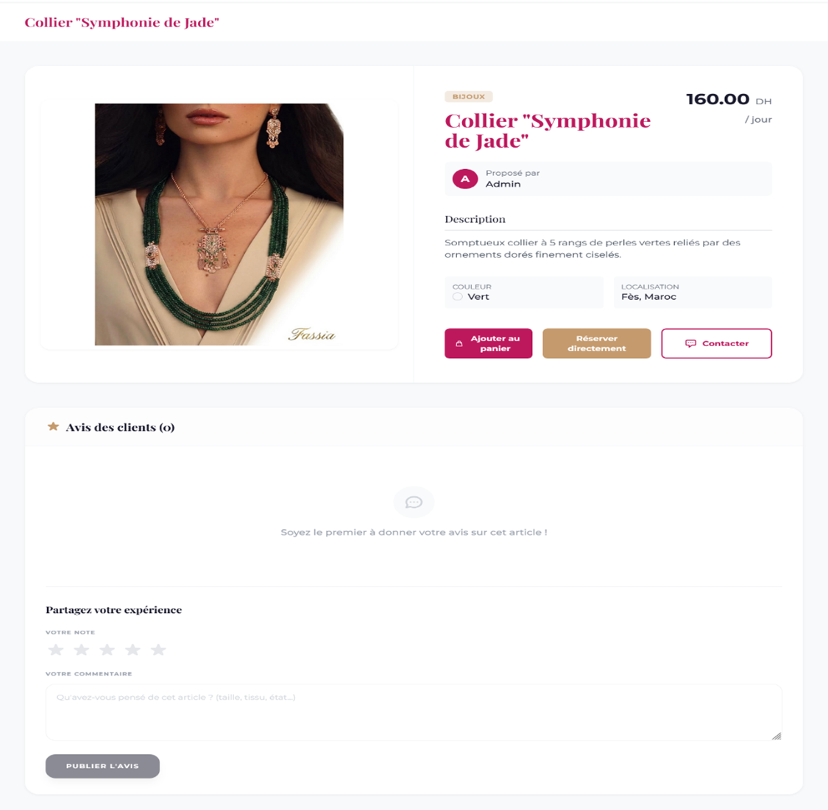

Figure 55 : consulter article — User

Figure 1413 : Ajouter au panierFigure 1414 : consulter article (user)

Figure 56 : Ajouter au panier

Figure 1416 : Cas des talonsFigure 1417 : Ajouter au panierFigure 1418 : consulter article (user)

Figure 1419 : Ajouter au panierFigure 1420 : consulter article (user)

Figure 56 : Ajouter au panier

Figure 1422 : Cas des talonsFigure 1423 : Ajouter au panier

Figure 57 : Cas des talons

Figure 1425 : avis publiéFigure 1426 : Cas des talonsFigure 1427 : Ajouter au panier

Figure 1428 : Cas des talonsFigure 1429 : Ajouter au panierFigure 1430 : consulter article (user)

Figure 1431 : Ajouter au panierFigure 1432 : consulter article (user)

Figure 56 : Ajouter au panier

Figure 1434 : Cas des talonsFigure 1435 : Ajouter au panierFigure 1436 : consulter article (user)

Figure 1437 : Ajouter au panierFigure 1438 : consulter article (user)

Figure 56 : Ajouter au panier

Figure 1440 : Cas des talonsFigure 1441 : Ajouter au panier

Figure 57 : Cas des talons

Figure 1443 : avis publiéFigure 1444 : Cas des talonsFigure 1445 : Ajouter au panier

Figure 1446 : Cas des talonsFigure 1447 : Ajouter au panier

Figure 57 : Cas des talons

Figure 1449 : avis publiéFigure 1450 : Cas des talons

Figure 58 : avis publié

Figure 1452 : Publier avis bloquéFigure 1453 : avis publiéFigure 1454 : Cas des talons

Figure 1455 : avis publiéFigure 1456 : Cas des talonsFigure 1457 : Ajouter au panier

Figure 1458 : Cas des talonsFigure 1459 : Ajouter au panier

Figure 57 : Cas des talons

Figure 1461 : avis publiéFigure 1462 : Cas des talonsFigure 1463 : Ajouter au panier

Figure 1464 : Cas des talonsFigure 1465 : Ajouter au panierFigure 55 : consulter article (user)

Figure 1413 : Ajouter au panierFigure 1414 : consulter article (user)

Figure 56 : Ajouter au panier

Figure 1416 : Cas des talonsFigure 1417 : Ajouter au panierFigure 1418 : consulter article (user)

Figure 1419 : Ajouter au panierFigure 1420 : consulter article (user)

Figure 56 : Ajouter au panier

Figure 1422 : Cas des talonsFigure 1423 : Ajouter au panier

Figure 57 : Cas des talons

Figure 1425 : avis publiéFigure 1426 : Cas des talonsFigure 1427 : Ajouter au panier

Figure 1428 : Cas des talonsFigure 1429 : Ajouter au panierFigure 1430 : consulter article (user)

Figure 1431 : Ajouter au panierFigure 1432 : consulter article (user)

Figure 56 : Ajouter au panier

Figure 1434 : Cas des talonsFigure 1435 : Ajouter au panierFigure 1436 : consulter article (user)

Figure 1437 : Ajouter au panierFigure 1438 : consulter article (user)
La page affiche les détails de l'article (prix, taille, localisation), enrichis à droite d'un panneau proposant trois options interactives.

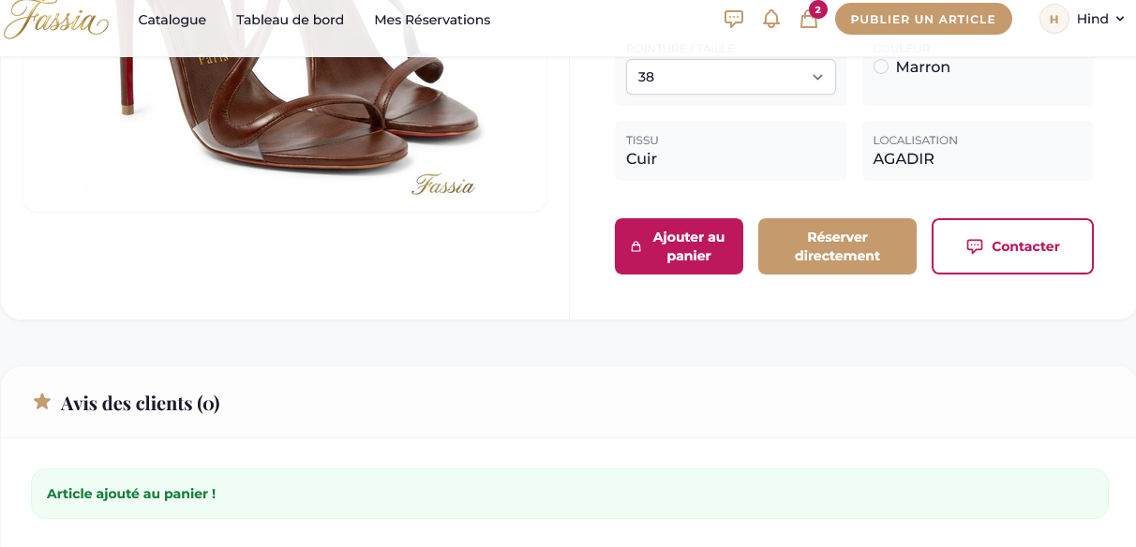

Figure 56 : Ajouter au panier

Figure 1440 : Cas des talonsFigure 1441 : Ajouter au panier

Figure 57 : Cas des talons

Figure 1443 : avis publiéFigure 1444 : Cas des talonsFigure 1445 : Ajouter au panier

Figure 1446 : Cas des talonsFigure 1447 : Ajouter au panier

Figure 57 : Cas des talons

Figure 1449 : avis publiéFigure 1450 : Cas des talons

Figure 58 : avis publié

Figure 1452 : Publier avis bloquéFigure 1453 : avis publiéFigure 1454 : Cas des talons

Figure 1455 : avis publiéFigure 1456 : Cas des talonsFigure 1457 : Ajouter au panier

Figure 1458 : Cas des talonsFigure 1459 : Ajouter au panier

Figure 57 : Cas des talons

Figure 1461 : avis publiéFigure 1462 : Cas des talonsFigure 1463 : Ajouter au panier

Figure 1464 : Cas des talonsFigure 1465 : Ajouter au panier

Figure 57 : Cas des talons

Figure 1467 : avis publiéFigure 1468 : Cas des talons

Figure 58 : avis publié

Figure 1470 : Publier avis bloquéFigure 1471 : avis publiéFigure 1472 : Cas des talons

Figure 1473 : avis publiéFigure 1474 : Cas des talons

Figure 58 : avis publié

Figure 1476 : Publier avis bloquéFigure 1477 : avis publié

Figure 59 : Publier avis bloqué

Figure 1479 : Commentaire obligatoireFigure 1480 : Publier avis bloquéFigure 1481 : avis publié

Figure 1482 : Publier avis bloquéFigure 1483 : avis publiéFigure 1484 : Cas des talons

Figure 1485 : avis publiéFigure 1486 : Cas des talons

Figure 58 : avis publié

Figure 1488 : Publier avis bloquéFigure 1489 : avis publiéFigure 1490 : Cas des talons

Figure 1491 : avis publiéFigure 1492 : Cas des talonsFigure 56 : Ajouter au panier

Figure 1440 : Cas des talonsFigure 1441 : Ajouter au panier

Figure 57 : Cas des talons

Figure 1443 : avis publiéFigure 1444 : Cas des talonsFigure 1445 : Ajouter au panier

Figure 1446 : Cas des talonsFigure 1447 : Ajouter au panier

Figure 57 : Cas des talons

Figure 1449 : avis publiéFigure 1450 : Cas des talons

Figure 58 : avis publié

Figure 1452 : Publier avis bloquéFigure 1453 : avis publiéFigure 1454 : Cas des talons

Figure 1455 : avis publiéFigure 1456 : Cas des talonsFigure 1457 : Ajouter au panier

Figure 1458 : Cas des talonsFigure 1459 : Ajouter au panier

Figure 57 : Cas des talons

Figure 1461 : avis publiéFigure 1462 : Cas des talonsFigure 1463 : Ajouter au panier

Figure 1464 : Cas des talonsFigure 1465 : Ajouter au panier
- Ajouter au panier :
Cliquer sur "Ajouter au panier" incrémente instantanément le badge de l'icône dans le header et affiche une confirmation verte. Un clic sur cette icône dirige l'utilisateur vers son panier pour y retrouver l'article, son prix et finaliser le paiement.
- Réserver directement :
Ce bouton permet de sauter l'étape du panier pour accéder directement au formulaire et finaliser immédiatement la réservation.
- Contacter :
Ce bouton ouvre la messagerie interne pour contacter directement le propriétaire de l'article avant la location.
- Cas des Talons :
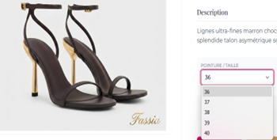

Figure 57 : Cas des talons

Figure 1467 : avis publiéFigure 1468 : Cas des talons

Figure 58 : avis publié

Figure 1470 : Publier avis bloquéFigure 1471 : avis publiéFigure 1472 : Cas des talons

Figure 1473 : avis publiéFigure 1474 : Cas des talons

Figure 58 : avis publié

Figure 1476 : Publier avis bloquéFigure 1477 : avis publié

Figure 59 : Publier avis bloqué

Figure 1479 : Commentaire obligatoireFigure 1480 : Publier avis bloquéFigure 1481 : avis publié

Figure 1482 : Publier avis bloquéFigure 1483 : avis publiéFigure 1484 : Cas des talons

Figure 1485 : avis publiéFigure 1486 : Cas des talons

Figure 58 : avis publié

Figure 1488 : Publier avis bloquéFigure 1489 : avis publiéFigure 1490 : Cas des talons

Figure 1491 : avis publiéFigure 1492 : Cas des talons

Figure 58 : avis publié

Figure 1494 : Publier avis bloquéFigure 1495 : avis publié

Figure 59 : Publier avis bloqué

Figure 1497 : Commentaire obligatoireFigure 1498 : Publier avis bloquéFigure 1499 : avis publié

Figure 1500 : Publier avis bloquéFigure 1501 : avis publié

Figure 59 : Publier avis bloqué

Figure 1503 : Commentaire obligatoireFigure 1504 : Publier avis bloqué

Figure 60 : Commentaire obligatoire

Figure 1506 : Propriétaire de l'articleFigure 1507 : Commentaire obligatoireFigure 1508 : Publier avis bloqué

Figure 1509 : Commentaire obligatoireFigure 1510 : Publier avis bloquéFigure 1511 : avis publié

Figure 1512 : Publier avis bloquéFigure 1513 : avis publié

Figure 59 : Publier avis bloqué

Figure 1515 : Commentaire obligatoireFigure 1516 : Publier avis bloquéFigure 1517 : avis publié

Figure 1518 : Publier avis bloquéFigure 1519 : avis publiéFigure 57 : Cas des talons

Figure 1467 : avis publiéFigure 1468 : Cas des talons

Figure 58 : avis publié

Figure 1470 : Publier avis bloquéFigure 1471 : avis publiéFigure 1472 : Cas des talons

Figure 1473 : avis publiéFigure 1474 : Cas des talons

Figure 58 : avis publié

Figure 1476 : Publier avis bloquéFigure 1477 : avis publié

Figure 59 : Publier avis bloqué

Figure 1479 : Commentaire obligatoireFigure 1480 : Publier avis bloquéFigure 1481 : avis publié

Figure 1482 : Publier avis bloquéFigure 1483 : avis publiéFigure 1484 : Cas des talons

Figure 1485 : avis publiéFigure 1486 : Cas des talons

Figure 58 : avis publié

Figure 1488 : Publier avis bloquéFigure 1489 : avis publiéFigure 1490 : Cas des talons

Figure 1491 : avis publiéFigure 1492 : Cas des talons
Le formulaire s'adapte intelligemment selon la catégorie : pour les "Talons", un choix obligatoire de pointure (ex : 37, 38, 39) apparaît et doit être validé avant tout ajout au panier ou réservation.
- Système d'Avis et Validation :
L'utilisateur connecté peut évaluer son expérience via un formulaire d'avis soumis à des contrôles de validation.
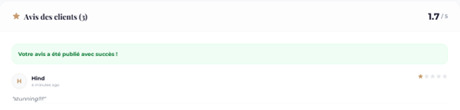

Figure 58 : avis publié

Figure 1494 : Publier avis bloquéFigure 1495 : avis publié

Figure 59 : Publier avis bloqué

Figure 1497 : Commentaire obligatoireFigure 1498 : Publier avis bloquéFigure 1499 : avis publié

Figure 1500 : Publier avis bloquéFigure 1501 : avis publié

Figure 59 : Publier avis bloqué

Figure 1503 : Commentaire obligatoireFigure 1504 : Publier avis bloqué

Figure 60 : Commentaire obligatoire

Figure 1506 : Propriétaire de l'articleFigure 1507 : Commentaire obligatoireFigure 1508 : Publier avis bloqué

Figure 1509 : Commentaire obligatoireFigure 1510 : Publier avis bloquéFigure 1511 : avis publié

Figure 1512 : Publier avis bloquéFigure 1513 : avis publié

Figure 59 : Publier avis bloqué

Figure 1515 : Commentaire obligatoireFigure 1516 : Publier avis bloquéFigure 1517 : avis publié

Figure 1518 : Publier avis bloquéFigure 1519 : avis publié

Figure 59 : Publier avis bloqué

Figure 1521 : Commentaire obligatoireFigure 1522 : Publier avis bloqué

Figure 60 : Commentaire obligatoire

Figure 1524 : Propriétaire de l'articleFigure 1525 : Commentaire obligatoireFigure 1526 : Publier avis bloqué

Figure 1527 : Commentaire obligatoireFigure 1528 : Publier avis bloqué

Figure 60 : Commentaire obligatoire

Figure 1530 : Propriétaire de l'articleFigure 1531 : Commentaire obligatoire

Figure 61 : Propriétaire de l'article

Figure 1533 : Avis bloqué sur mon propre articleFigure 1534 : Propriétaire de l'articleFigure 1535 : Commentaire obligatoire

Figure 1536 : Propriétaire de l'articleFigure 1537 : Commentaire obligatoireFigure 1538 : Publier avis bloqué

Figure 1539 : Commentaire obligatoireFigure 1540 : Publier avis bloqué

Figure 60 : Commentaire obligatoire

Figure 1542 : Propriétaire de l'articleFigure 1543 : Commentaire obligatoireFigure 1544 : Publier avis bloqué

Figure 1545 : Commentaire obligatoireFigure 1546 : Publier avis bloquéFigure 59 : avis publié

Figure 1494 : Publier avis bloquéFigure 1495 : avis publié

Figure 59 : Publier avis bloqué

Figure 1497 : Commentaire obligatoireFigure 1498 : Publier avis bloquéFigure 1499 : avis publié

Figure 1500 : Publier avis bloquéFigure 1501 : avis publié

Figure 59 : Publier avis bloqué

Figure 1503 : Commentaire obligatoireFigure 1504 : Publier avis bloqué

Figure 60 : Commentaire obligatoire

Figure 1506 : Propriétaire de l'articleFigure 1507 : Commentaire obligatoireFigure 1508 : Publier avis bloqué

Figure 1509 : Commentaire obligatoireFigure 1510 : Publier avis bloquéFigure 1511 : avis publié

Figure 1512 : Publier avis bloquéFigure 1513 : avis publié

Figure 59 : Publier avis bloqué

Figure 1515 : Commentaire obligatoireFigure 1516 : Publier avis bloquéFigure 1517 : avis publié

Figure 1518 : Publier avis bloquéFigure 1519 : avis publié
Envoi Réussi : Lorsque l'utilisateur remplit le commentaire et sélectionne une note (étoiles), l'avis est publié et s'affiche avec le nom de l'utilisateur et sa note.
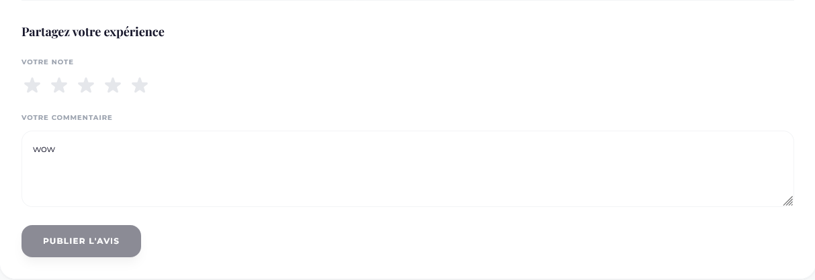

Figure 59 : Bouton Publier avis bloqué

Figure 1521 : Commentaire obligatoireFigure 1522 : Publier avis bloqué

Figure 60 : Commentaire obligatoire

Figure 1524 : Propriétaire de l'articleFigure 1525 : Commentaire obligatoireFigure 1526 : Publier avis bloqué

Figure 1527 : Commentaire obligatoireFigure 1528 : Publier avis bloqué

Figure 60 : Commentaire obligatoire

Figure 1530 : Propriétaire de l'articleFigure 1531 : Commentaire obligatoire

Figure 61 : Propriétaire de l'article

Figure 1533 : Avis bloqué sur mon propre articleFigure 1534 : Propriétaire de l'articleFigure 1535 : Commentaire obligatoire

Figure 1536 : Propriétaire de l'articleFigure 1537 : Commentaire obligatoireFigure 1538 : Publier avis bloqué

Figure 1539 : Commentaire obligatoireFigure 1540 : Publier avis bloqué

Figure 60 : Commentaire obligatoire

Figure 1542 : Propriétaire de l'articleFigure 1543 : Commentaire obligatoireFigure 1544 : Publier avis bloqué

Figure 1545 : Commentaire obligatoireFigure 1546 : Publier avis bloqué

Figure 60 : Commentaire obligatoire

Figure 1548 : Propriétaire de l'articleFigure 1549 : Commentaire obligatoire

Figure 61 : Propriétaire de l'article

Figure 1551 : Avis bloqué sur mon propre articleFigure 1552 : Propriétaire de l'articleFigure 1553 : Commentaire obligatoire

Figure 1554 : Propriétaire de l'articleFigure 1555 : Commentaire obligatoire

Figure 61 : Propriétaire de l'article

Figure 1557 : Avis bloqué sur mon propre articleFigure 1558 : Propriétaire de l'article

Figure 62 : Avis bloqué sur mon propre article

Figure 1560 : Bouton publier un articleFigure 1561 : Avis bloqué sur mon propre articleFigure 1562 : Propriétaire de l'article

Figure 1563 : Avis bloqué sur mon propre articleFigure 1564 : Propriétaire de l'articleFigure 1565 : Commentaire obligatoire

Figure 1566 : Propriétaire de l'articleFigure 1567 : Commentaire obligatoire

Figure 61 : Propriétaire de l'article

Figure 1569 : Avis bloqué sur mon propre articleFigure 1570 : Propriétaire de l'articleFigure 1571 : Commentaire obligatoire

Figure 1572 : Propriétaire de l'articleFigure 1573 : Commentaire obligatoireFigure 60 : Publier avis bloqué

Figure 1521 : Commentaire obligatoireFigure 1522 : Publier avis bloqué

Figure 60 : Commentaire obligatoire

Figure 1524 : Propriétaire de l'articleFigure 1525 : Commentaire obligatoireFigure 1526 : Publier avis bloqué

Figure 1527 : Commentaire obligatoireFigure 1528 : Publier avis bloqué

Figure 60 : Commentaire obligatoire

Figure 1530 : Propriétaire de l'articleFigure 1531 : Commentaire obligatoire

Figure 61 : Propriétaire de l'article

Figure 1533 : Avis bloqué sur mon propre articleFigure 1534 : Propriétaire de l'articleFigure 1535 : Commentaire obligatoire

Figure 1536 : Propriétaire de l'articleFigure 1537 : Commentaire obligatoireFigure 1538 : Publier avis bloqué

Figure 1539 : Commentaire obligatoireFigure 1540 : Publier avis bloqué

Figure 60 : Commentaire obligatoire

Figure 1542 : Propriétaire de l'articleFigure 1543 : Commentaire obligatoireFigure 1544 : Publier avis bloqué

Figure 1545 : Commentaire obligatoireFigure 1546 : Publier avis bloqué
Note obligatoire : Si le commentaire est rédigé mais que les étoiles ne sont pas sélectionnées, le bouton de validation reste grisé et inactif (au lieu de devenir noir), signalant visuellement qu'un critère est manquant.

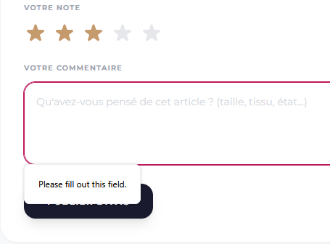

Figure 60 : Commentaire obligatoire

Figure 1548 : Propriétaire de l'articleFigure 1549 : Commentaire obligatoire

Figure 61 : Propriétaire de l'article

Figure 1551 : Avis bloqué sur mon propre articleFigure 1552 : Propriétaire de l'articleFigure 1553 : Commentaire obligatoire

Figure 1554 : Propriétaire de l'articleFigure 1555 : Commentaire obligatoire

Figure 61 : Propriétaire de l'article

Figure 1557 : Avis bloqué sur mon propre articleFigure 1558 : Propriétaire de l'article

Figure 62 : Avis bloqué sur mon propre article

Figure 1560 : Bouton publier un articleFigure 1561 : Avis bloqué sur mon propre articleFigure 1562 : Propriétaire de l'article

Figure 1563 : Avis bloqué sur mon propre articleFigure 1564 : Propriétaire de l'articleFigure 1565 : Commentaire obligatoire

Figure 1566 : Propriétaire de l'articleFigure 1567 : Commentaire obligatoire

Figure 61 : Propriétaire de l'article

Figure 1569 : Avis bloqué sur mon propre articleFigure 1570 : Propriétaire de l'articleFigure 1571 : Commentaire obligatoire

Figure 1572 : Propriétaire de l'articleFigure 1573 : Commentaire obligatoire

Figure 61 : Propriétaire de l'article

Figure 1575 : Avis bloqué sur mon propre articleFigure 1576 : Propriétaire de l'article

Figure 62 : Avis bloqué sur mon propre article

Figure 1578 : Bouton publier un articleFigure 1579 : Avis bloqué sur mon propre articleFigure 1580 : Propriétaire de l'article

Figure 1581 : Avis bloqué sur mon propre articleFigure 1582 : Propriétaire de l'article

Figure 62 : Avis bloqué sur mon propre article

Figure 1584 : Bouton publier un articleFigure 1585 : Avis bloqué sur mon propre article

Figure 63 : Bouton publier un article

Figure 1587 : Bouton publier un articleFigure 1588 : Avis bloqué sur mon propre article

Figure 1589 : Bouton publier un articleFigure 1590 : Avis bloqué sur mon propre articleFigure 1591 : Propriétaire de l'article

Figure 1592 : Avis bloqué sur mon propre articleFigure 1593 : Propriétaire de l'article

Figure 62 : Avis bloqué sur mon propre article

Figure 1595 : Bouton publier un articleFigure 1596 : Avis bloqué sur mon propre articleFigure 1597 : Propriétaire de l'article

Figure 1598 : Avis bloqué sur mon propre articleFigure 1599 : Propriétaire de l'articleFigure 61 : Commentaire obligatoire

Figure 1548 : Propriétaire de l'articleFigure 1549 : Commentaire obligatoire

Figure 61 : Propriétaire de l'article

Figure 1551 : Avis bloqué sur mon propre articleFigure 1552 : Propriétaire de l'articleFigure 1553 : Commentaire obligatoire

Figure 1554 : Propriétaire de l'articleFigure 1555 : Commentaire obligatoire

Figure 61 : Propriétaire de l'article

Figure 1557 : Avis bloqué sur mon propre articleFigure 1558 : Propriétaire de l'article

Figure 62 : Avis bloqué sur mon propre article

Figure 1560 : Bouton publier un articleFigure 1561 : Avis bloqué sur mon propre articleFigure 1562 : Propriétaire de l'article

Figure 1563 : Avis bloqué sur mon propre articleFigure 1564 : Propriétaire de l'articleFigure 1565 : Commentaire obligatoire

Figure 1566 : Propriétaire de l'articleFigure 1567 : Commentaire obligatoire

Figure 61 : Propriétaire de l'article

Figure 1569 : Avis bloqué sur mon propre articleFigure 1570 : Propriétaire de l'articleFigure 1571 : Commentaire obligatoire

Figure 1572 : Propriétaire de l'articleFigure 1573 : Commentaire obligatoire
Commentaire obligatoire : Si l'utilisateur attribue une note sans rédiger de texte, l'alerte « Please f out this field. » apparaît pour bloquer l'envoi.

Consultation d'un Article par son Propriétaire :
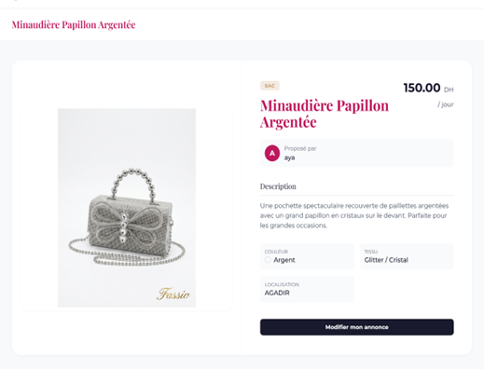
Si l'utilisateur connecté est le propriétaire de l'article, le système de Fassia remplace dynamiquement les options d'achat par des outils de gestion.

Figure 61 : Propriétaire de l'article

Figure 1575 : Avis bloqué sur mon propre articleFigure 1576 : Propriétaire de l'article

Figure 62 : Avis bloqué sur mon propre article

Figure 1578 : Bouton publier un articleFigure 1579 : Avis bloqué sur mon propre articleFigure 1580 : Propriétaire de l'article

Figure 1581 : Avis bloqué sur mon propre articleFigure 1582 : Propriétaire de l'article

Figure 62 : Avis bloqué sur mon propre article

Figure 1584 : Bouton publier un articleFigure 1585 : Avis bloqué sur mon propre article

Figure 63 : Bouton publier un article

Figure 1587 : Bouton publier un articleFigure 1588 : Avis bloqué sur mon propre article

Figure 1589 : Bouton publier un articleFigure 1590 : Avis bloqué sur mon propre articleFigure 1591 : Propriétaire de l'article

Figure 1592 : Avis bloqué sur mon propre articleFigure 1593 : Propriétaire de l'article

Figure 62 : Avis bloqué sur mon propre article

Figure 1595 : Bouton publier un articleFigure 1596 : Avis bloqué sur mon propre articleFigure 1597 : Propriétaire de l'article

Figure 1598 : Avis bloqué sur mon propre articleFigure 1599 : Propriétaire de l'article

Figure 62 : Avis bloqué sur mon propre article

Figure 1601 : Bouton publier un articleFigure 1602 : Avis bloqué sur mon propre article

Figure 63 : Bouton publier un article

Figure 1604 : Bouton publier un articleFigure 1605 : Avis bloqué sur mon propre article

Figure 1606 : Bouton publier un articleFigure 1607 : Avis bloqué sur mon propre article

Figure 63 : Bouton publier un article

Figure 63 : Bouton publier un article

Figure 63 : Bouton publier un article

Figure 1611 : Bouton publier un articleFigure 1612 : Avis bloqué sur mon propre article

Figure 1613 : Bouton publier un articleFigure 1614 : Avis bloqué sur mon propre article

Figure 63 : Bouton publier un article

Figure 1616 : Bouton publier un articleFigure 1617 : Avis bloqué sur mon propre article

Figure 1618 : Bouton publier un articleFigure 1619 : Avis bloqué sur mon propre articleFigure 62 : Propriétaire de l'article

Figure 1575 : Avis bloqué sur mon propre articleFigure 1576 : Propriétaire de l'article

Figure 62 : Avis bloqué sur mon propre article

Figure 1578 : Bouton publier un articleFigure 1579 : Avis bloqué sur mon propre articleFigure 1580 : Propriétaire de l'article

Figure 1581 : Avis bloqué sur mon propre articleFigure 1582 : Propriétaire de l'article

Figure 62 : Avis bloqué sur mon propre article

Figure 1584 : Bouton publier un articleFigure 1585 : Avis bloqué sur mon propre article

Figure 63 : Bouton publier un article

Figure 1587 : Bouton publier un articleFigure 1588 : Avis bloqué sur mon propre article

Figure 1589 : Bouton publier un articleFigure 1590 : Avis bloqué sur mon propre articleFigure 1591 : Propriétaire de l'article

Figure 1592 : Avis bloqué sur mon propre articleFigure 1593 : Propriétaire de l'article

Figure 62 : Avis bloqué sur mon propre article

Figure 1595 : Bouton publier un articleFigure 1596 : Avis bloqué sur mon propre articleFigure 1597 : Propriétaire de l'article

Figure 1598 : Avis bloqué sur mon propre articleFigure 1599 : Propriétaire de l'article

Bouton de Modification : Au lieu des boutons "Ajouter au panier », "Réserver directement" ou "Contacter", on a un bouton "Modifier mon annonce" apparaît en bas de la fiche produit.

Figure 62 : Avis bloqué sur mon propre article

Figure 1601 : Bouton publier un articleFigure 1602 : Avis bloqué sur mon propre article

Figure 63 : Bouton publier un article

Figure 1604 : Bouton publier un articleFigure 1605 : Avis bloqué sur mon propre article

Figure 1606 : Bouton publier un articleFigure 1607 : Avis bloqué sur mon propre article

Figure 63 : Bouton publier un article

Figure 63 : Bouton publier un article

Figure 63 : Bouton publier un article

Figure 1611 : Bouton publier un articleFigure 1612 : Avis bloqué sur mon propre article

Figure 1613 : Bouton publier un articleFigure 1614 : Avis bloqué sur mon propre article

Figure 63 : Bouton publier un article

Figure 1616 : Bouton publier un articleFigure 1617 : Avis bloqué sur mon propre article

Figure 1618 : Bouton publier un articleFigure 1619 : Avis bloqué sur mon propre article

Figure 63 : Bouton publier un article

Figure 63 : Bouton publier un article

Figure 63 : Bouton publier un article

Figure 63 : Bouton publier un article

Figure 63 : Bouton publier un article

Figure 63 : Bouton publier un article

Figure 63 : Bouton publier un article

Figure 1627 : Bouton publier un articleFigure 63 : Avis bloqué sur mon propre article

Figure 1601 : Bouton publier un articleFigure 1602 : Avis bloqué sur mon propre article

Figure 63 : Bouton publier un article

Figure 1604 : Bouton publier un articleFigure 1605 : Avis bloqué sur mon propre article

Figure 1606 : Bouton publier un articleFigure 1607 : Avis bloqué sur mon propre article

Figure 63 : Bouton publier un article

Figure 63 : Bouton publier un article

Figure 63 : Bouton publier un article

Figure 1611 : Bouton publier un articleFigure 1612 : Avis bloqué sur mon propre article

Figure 1613 : Bouton publier un articleFigure 1614 : Avis bloqué sur mon propre article

Figure 63 : Bouton publier un article

Figure 1616 : Bouton publier un articleFigure 1617 : Avis bloqué sur mon propre article

Figure 1618 : Bouton publier un articleFigure 1619 : Avis bloqué sur mon propre article
Pour garantir l'impartialité des évaluations, le propriétaire ne peut pas noter son propre article. La zone de saisie et les étoiles lui sont masquées : il peut consulter les avis de ses clients mais ne peut pas manipuler sa note moyenne.

Processus de Création et Publication d'un Article :
L'utilisateur connecté peut devenir loueur en publiant ses articles via un parcours guidé pas à pas qui garantit la qualité du catalogue.

Accès et Configuration initiale :

Figure 63 : Bouton publier un article

Figure 63 : Bouton publier un article

Figure 63 : Bouton publier un article

Figure 63 : Bouton publier un article

Figure 63 : Bouton publier un article

Figure 63 : Bouton publier un article

Figure 63 : Bouton publier un article

Figure 63 : Bouton publier un article

Figure 63 : Bouton publier un article

Figure 63 : Bouton publier un article

Figure 63 : Bouton publier un article

Figure 63 : Bouton publier un article

Figure 63 : Bouton publier un article

Figure 63 : Bouton publier un article

Figure 63 : Bouton publier un article

Figure 63 : Bouton publier un article
Point d'entrée : Dans le header, le bouton "Publier" permet d'ouvrir l'interface de création.

Figure 64 : Formulaire de publier une annonce

Figure 64 : Formulaire de publier une annonce

Figure 64 : Formulaire de publier une annonce

Figure 64 : Formulaire de publier une annonce

Figure 64 : Formulaire de publier une annonce

Figure 64 : Formulaire de publier une annonce

Figure 64 : Formulaire de publier une annonce

Figure 64 : Formulaire de publier une annonce

Figure 64 : Formulaire de publier une annonce

Figure 64 : Formulaire de publier une annonce

Figure 64 : Formulaire de publier une annonce

Figure 64 : Formulaire de publier une annonce

Figure 65 : Formulaire de publier une annonce

Figure 64 : Formulaire de publier une annonce

Figure 64 : Formulaire de publier une annonce

Figure 64 : Formulaire de publier une annonce

Figure 64 : Formulaire de publier une annonce

Figure 64 : Formulaire de publier une annonce

Figure 64 : Formulaire de publier une annonce

Figure 64 : Formulaire de publier une annonce

Figure 64 : Formulaire de publier une annonce

Figure 64 : Formulaire de publier une annonce

Figure 64 : Formulaire de publier une annonce

Figure 64 : Formulaire de publier une annonce

Figure 64 : Formulaire de publier une annonce

Formulaire de Création et Validation :
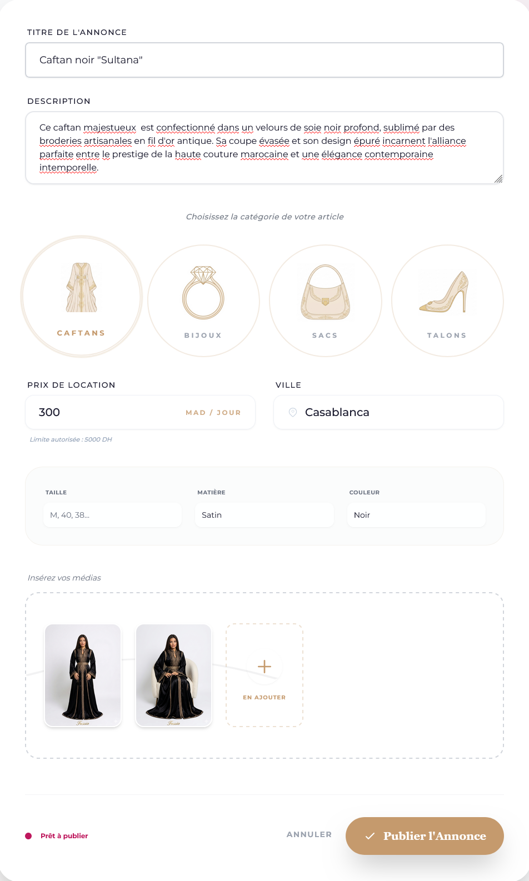

Figure 64 : Formulaire de publier une annonce

Figure 64 : Formulaire de publier une annonce
Figure 64 : Formulaire de publier une annonce

Figure 65 : Validation stricte

Figure 65 : Validation stricte

Figure 66 : Annonce crée (attente d'approbation de l'admin)Figure 65 : Validation stricte

Figure 65 : Validation stricte

Figure 65 : Validation stricte

Figure 66 : Annonce crée (attente d'approbation de l'admin)Figure 65 : Validation stricte

Figure 66 : Annonce crée (attente d'approbation de l'admin)

Figure 67 : Notification d'une nouvelle annonce (Admin)Figure 66 : Annonce crée (attente d'approbation de l'admin)Figure 65 : Validation stricte

Figure 66 : Annonce crée (attente d'approbation de l'admin)Figure 65 : Validation stricte

Figure 65 : Validation stricte

Figure 65 : Validation stricte

Figure 66 : Annonce crée (attente d'approbation de l'admin)Figure 65 : Validation stricte

Figure 65 : Validation stricte

Figure 65 : Validation stricte

Figure 66 : Annonce crée (attente d'approbation de l'admin)Figure 65 : Validation stricte

Figure 66 : Annonce crée (attente d'approbation de l'admin)

Figure 67 : Notification d'une nouvelle annonce (Admin)Figure 66 : Annonce crée (attente d'approbation de l'admin)Figure 65 : Validation stricte

Figure 66 : Annonce crée (attente d'approbation de l'admin)Figure 65 : Validation stricte

Figure 66 : Annonce crée (attente d'approbation de l'admin)

Figure 67 : Notification d'une nouvelle annonce (Admin)Figure 66 : Annonce crée (attente d'approbation de l'admin)

Figure 67 : Notification d'une nouvelle annonce (Admin)

Figure 67 : Notification d'une nouvelle annonce (Admin)Figure 66 : Annonce crée (attente d'approbation de l'admin)

Figure 67 : Notification d'une nouvelle annonce (Admin)Figure 66 : Annonce crée (attente d'approbation de l'admin)Figure 65 : Validation stricte

Figure 66 : Annonce crée (attente d'approbation de l'admin)Figure 65 : Validation stricte

Figure 66 : Annonce crée (attente d'approbation de l'admin)

Figure 67 : Notification d'une nouvelle annonce (Admin)Figure 66 : Annonce crée (attente d'approbation de l'admin)Figure 65 : Validation stricte

Figure 66 : Annonce crée (attente d'approbation de l'admin)Figure 65 : Validation stricte

Figure 65 : Validation stricte

Figure 65 : Validation stricte

Figure 66 : Annonce crée (attente d'approbation de l'admin)Figure 65 : Validation stricte

Figure 65 : Validation stricte

Figure 65 : Validation stricte

Figure 66 : Annonce crée (attente d'approbation de l'admin)Figure 65 : Validation stricte

Figure 66 : Annonce crée (attente d'approbation de l'admin)

Figure 67 : Notification d'une nouvelle annonce (Admin)Figure 66 : Annonce crée (attente d'approbation de l'admin)Figure 65 : Validation stricte

Figure 66 : Annonce crée (attente d'approbation de l'admin)Figure 65 : Validation stricte

Figure 65 : Validation stricte

Figure 65 : Validation stricte

Figure 66 : Annonce crée (attente d'approbation de l'admin)Figure 65 : Validation stricte

Figure 65 : Validation stricte
Saisie & Catégorie : Le propriétaire saisit les détails (titre, prix, description) et choisit la catégorie (Caftans, Bijoux, Sacs, Talons) via des icônes circulaires, ce qui adapte les champs du formulaire (ex : pointure pour les talons).
Médias : Il clique sur « Sélectionner les photos » pour l'image principale, puis sur « En ajouter » pour d'autres angles.
Options finales : Une fois le formulaire valide, la mention « Prêt à publier » apparaît, offrant deux choix : Publier (soumission à l'administration) ou Annuler (abandon sans enregistrement).

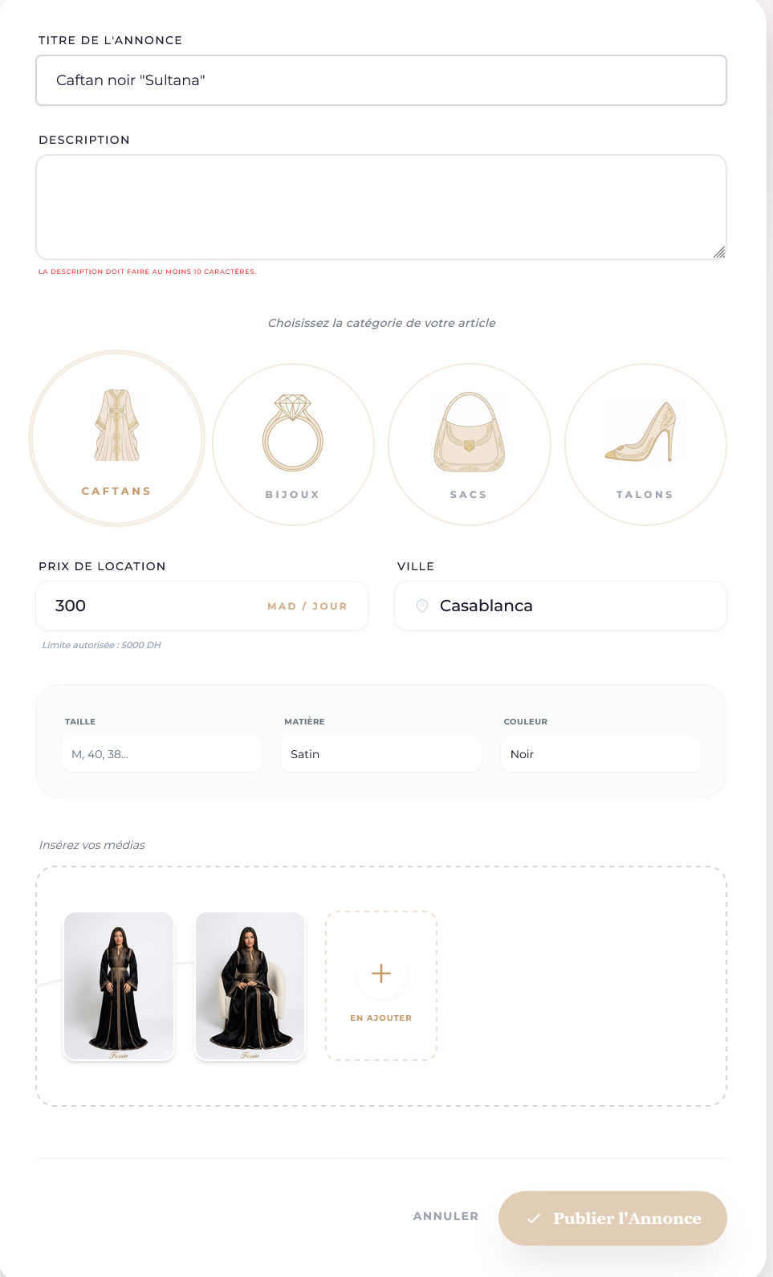

Figure 65 : Validation stricte

Figure 66 : Annonce crée (attente d'approbation de l'admin)Figure 65 : Validation stricte

Figure 66 : Annonce crée (attente d'approbation de l'admin)

Figure 67 : Notification d'une nouvelle annonce (Admin)Figure 66 : Annonce crée (attente d'approbation de l'admin)Figure 65 : Validation stricte

Figure 66 : Annonce crée (attente d'approbation de l'admin)Figure 65 : Validation stricte

Figure 66 : Annonce crée (attente d'approbation de l'admin)

Figure 67 : Notification d'une nouvelle annonce (Admin)Figure 66 : Annonce crée (attente d'approbation de l'admin)

Figure 67 : Notification d'une nouvelle annonce (Admin)

Figure 67 : Notification d'une nouvelle annonce (Admin)Figure 66 : Annonce crée (attente d'approbation de l'admin)

Figure 67 : Notification d'une nouvelle annonce (Admin)Figure 66 : Annonce crée (attente d'approbation de l'admin)Figure 65 : Validation stricte

Figure 66 : Annonce crée (attente d'approbation de l'admin)Figure 65 : Validation stricte

Figure 66 : Annonce crée (attente d'approbation de l'admin)

Figure 67 : Notification d'une nouvelle annonce (Admin)Figure 66 : Annonce crée (attente d'approbation de l'admin)Figure 65 : Validation stricte

Figure 66 : Annonce crée (attente d'approbation de l'admin)Figure 65 : Validation stricte

Figure 66 : Annonce crée (attente d'approbation de l'admin)

Figure 67 : Notification d'une nouvelle annonce (Admin)Figure 66 : Annonce crée (attente d'approbation de l'admin)

Figure 67 : Notification d'une nouvelle annonce (Admin)

Figure 67 : Notification d'une nouvelle annonce (Admin)Figure 66 : Annonce crée (attente d'approbation de l'admin)

Figure 67 : Notification d'une nouvelle annonce (Admin)Figure 66 : Annonce crée (attente d'approbation de l'admin)

Figure 67 : Notification d'une nouvelle annonce (Admin)

Figure 67 : Notification d'une nouvelle annonce (Admin)

Figure 67 : Notification d'une nouvelle annonce (Admin)

Figure 67 : Notification d'une nouvelle annonce (Admin)Figure 66 : Annonce crée (attente d'approbation de l'admin)

Figure 67 : Notification d'une nouvelle annonce (Admin)Figure 66 : Annonce crée (attente d'approbation de l'admin)

Figure 67 : Notification d'une nouvelle annonce (Admin)

Figure 67 : Notification d'une nouvelle annonce (Admin)Figure 66 : Annonce crée (attente d'approbation de l'admin)

Figure 67 : Notification d'une nouvelle annonce (Admin)Figure 66 : Annonce crée (attente d'approbation de l'admin)Figure 66 : Validation stricte

Figure 66 : Annonce crée (attente d'approbation de l'admin)Figure 65 : Validation stricte

Figure 66 : Annonce crée (attente d'approbation de l'admin)

Figure 67 : Notification d'une nouvelle annonce (Admin)Figure 66 : Annonce crée (attente d'approbation de l'admin)Figure 65 : Validation stricte

Figure 66 : Annonce crée (attente d'approbation de l'admin)Figure 65 : Validation stricte

Figure 66 : Annonce crée (attente d'approbation de l'admin)

Figure 67 : Notification d'une nouvelle annonce (Admin)Figure 66 : Annonce crée (attente d'approbation de l'admin)

Figure 67 : Notification d'une nouvelle annonce (Admin)

Figure 67 : Notification d'une nouvelle annonce (Admin)Figure 66 : Annonce crée (attente d'approbation de l'admin)

Figure 67 : Notification d'une nouvelle annonce (Admin)Figure 66 : Annonce crée (attente d'approbation de l'admin)Figure 65 : Validation stricte

Figure 66 : Annonce crée (attente d'approbation de l'admin)Figure 65 : Validation stricte

Figure 66 : Annonce crée (attente d'approbation de l'admin)

Figure 67 : Notification d'une nouvelle annonce (Admin)Figure 66 : Annonce crée (attente d'approbation de l'admin)Figure 65 : Validation stricte

Figure 66 : Annonce crée (attente d'approbation de l'admin)Figure 65 : Validation stricte

Validation stricte : Si un champ obligatoire est vide ou si aucune photo n'est ajoutée, le bouton « Valider » reste inactif pour empêcher la soumission d'une annonce incomplète.

Workflow d'Approbation Administrative :

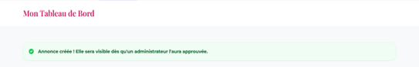
Figure 66 : Annonce crée (attente d'approbation de l'admin)

Figure 67 : Notification d'une nouvelle annonce (Admin)Figure 66 : Annonce crée (attente d'approbation de l'admin)

Figure 67 : Notification d'une nouvelle annonce (Admin)

Figure 67 : Notification d'une nouvelle annonce (Admin)Figure 66 : Annonce crée (attente d'approbation de l'admin)

Figure 67 : Notification d'une nouvelle annonce (Admin)Figure 66 : Annonce crée (attente d'approbation de l'admin)

Figure 67 : Notification d'une nouvelle annonce (Admin)

Figure 67 : Notification d'une nouvelle annonce (Admin)

Figure 67 : Notification d'une nouvelle annonce (Admin)

Figure 67 : Notification d'une nouvelle annonce (Admin)Figure 66 : Annonce crée (attente d'approbation de l'admin)

Figure 67 : Notification d'une nouvelle annonce (Admin)Figure 66 : Annonce crée (attente d'approbation de l'admin)

Figure 67 : Notification d'une nouvelle annonce (Admin)

Figure 67 : Notification d'une nouvelle annonce (Admin)Figure 66 : Annonce crée (attente d'approbation de l'admin)

Figure 67 : Notification d'une nouvelle annonce (Admin)Figure 66 : Annonce crée (attente d'approbation de l'admin)

Figure 67 : Notification d'une nouvelle annonce (Admin)

Figure 67 : Notification d'une nouvelle annonce (Admin)

Figure 67 : Notification d'une nouvelle annonce (Admin)

Figure 67 : Notification d'une nouvelle annonce (Admin)

Figure 67 : Notification d'une nouvelle annonce (Admin)

Figure 67 : Notification d'une nouvelle annonce (Admin)

Figure 67 : Notification d'une nouvelle annonce (Admin)

Figure 67 : Notification d'une nouvelle annonce (Admin)Figure 67 : Annonce crée (attente d'approbation de l'admin)

Figure 67 : Notification d'une nouvelle annonce (Admin)Figure 66 : Annonce crée (attente d'approbation de l'admin)

Figure 67 : Notification d'une nouvelle annonce (Admin)

Figure 67 : Notification d'une nouvelle annonce (Admin)Figure 66 : Annonce crée (attente d'approbation de l'admin)

Figure 67 : Notification d'une nouvelle annonce (Admin)Figure 66 : Annonce crée (attente d'approbation de l'admin)

Figure 67 : Notification d'une nouvelle annonce (Admin)

Figure 67 : Notification d'une nouvelle annonce (Admin)

Figure 67 : Notification d'une nouvelle annonce (Admin)

Figure 67 : Notification d'une nouvelle annonce (Admin)Figure 66 : Annonce crée (attente d'approbation de l'admin)

Figure 67 : Notification d'une nouvelle annonce (Admin)Figure 66 : Annonce crée (attente d'approbation de l'admin)

Figure 67 : Notification d'une nouvelle annonce (Admin)

Figure 67 : Notification d'une nouvelle annonce (Admin)Figure 66 : Annonce crée (attente d'approbation de l'admin)

Figure 67 : Notification d'une nouvelle annonce (Admin)Figure 66 : Annonce crée (attente d'approbation de l'admin)
Mise en attente : Une confirmation sur fond vert indique la création réussie de l'annonce, qui reste invisible pour le public. Dans le tableau de bord (« Mes annonces »), un message ou une alerte indique qu'elle est en cours de traitement, en attente de l'approbation de l'administrateur.

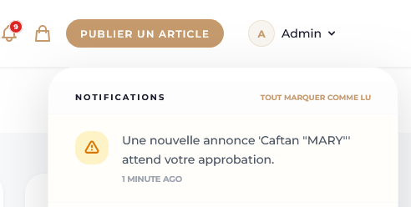

Figure 67 : Notification d'une nouvelle annonce — Admin

Figure 67 : Notification d'une nouvelle annonce (Admin)

Figure 67 : Notification d'une nouvelle annonce (Admin)

Figure 67 : Notification d'une nouvelle annonce (Admin)

Figure 67 : Notification d'une nouvelle annonce (Admin)

Figure 67 : Notification d'une nouvelle annonce (Admin)

Figure 67 : Notification d'une nouvelle annonce (Admin)

Figure 67 : Notification d'une nouvelle annonce (Admin)

Figure 67 : Notification d'une nouvelle annonce (Admin)

Figure 67 : Notification d'une nouvelle annonce (Admin)

Figure 67 : Notification d'une nouvelle annonce (Admin)

Figure 67 : Notification d'une nouvelle annonce (Admin)

Figure 67 : Notification d'une nouvelle annonce (Admin)

Figure 67 : Notification d'une nouvelle annonce (Admin)

Figure 67 : Notification d'une nouvelle annonce (Admin)

Figure 67 : Notification d'une nouvelle annonce (Admin)

Alerte Admin : L'administrateur reçoit une notification dès la soumission d'un nouvel article pour le valider ou le refuser rapidement.

Figure 68 : Retour de modération
Retour de modération : Le système informe immédiatement l’utilisateur de l’acceptation ou du refus de son annonce par l’administrateur.
Dès que l'administrateur approuve la publication :

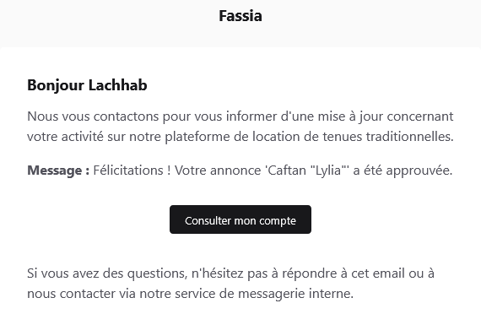

Figure 69 : Email de validation d'annonce

Notification par courriel : Un e-mail automatique confirme la mise en ligne de l'article.
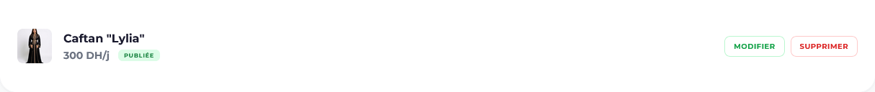

Figure 70 : Dashboard (Post publié)
Tableau de Bord : Dans l'espace personnel de l'utilisateur, le statut de l'article passe à "Publié" (marqué en vert).
Mise en ligne : L'article apparaît alors immédiatement en tête du Catalogue, prêt à être loué par la communauté.

Le Tableau de Bord (Dashboard) :
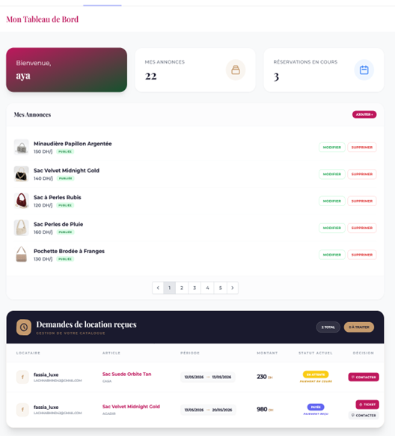
Le Dashboard centralise l'ensemble de l'activité de l'utilisateur, offrant une visibilité totale en un coup d'œil.

Vue d'ensemble et Statistiques :
Figure 71 : interface tableau de bord
Le haut de la page présente des compteurs globaux pour un suivi rapide :
Total des annonces : Le nombre cumulé d'articles mis en ligne par l'utilisateur.
Réservations effectuées : Le nombre total de locations que l'utilisateur a faits en tant que client.

Gestion des Annonces Publiées :
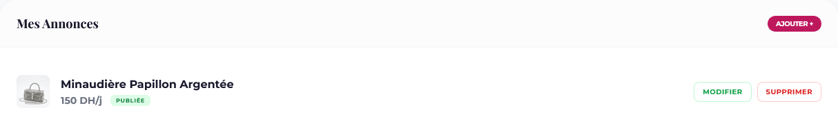
L'utilisateur peut gérer ses articles actifs via une liste dédiée :

Figure 72 : Gestion des annonces publiées

Actions rapides : Chaque annonce publiée dispose de deux boutons :
- Modifier : Redirige vers la page d'édition pour mettre à jour les informations.
- Supprimer : Permet de retirer l'article du catalogue (avec une fenêtre de confirmation pour éviter les erreurs).
Ajout rapide : Un bouton "Ajouter" est présent pour rediriger directement vers la page de création d'annonce.

Visibilité des publications en attente :
Figure 73 : Visibilité des annonces en attente
Le Dashboard permet de suivre en temps réel les articles en validation :
Aperçu immédiat : L'annonce créée ou modifiée apparaît aussitôt dans la liste de l'utilisateur.
Alerte visuelle : Un message « En cours de traitement » sur l'image confirme l'enregistrement en base de données, indiquant qu'il faut simplement attendre l'approbation de l'administrateur.

Gestion des Annonces Refusées :
Si l'administrateur refuse une annonce, elle s'affiche dans une section spécifique avec trois options :

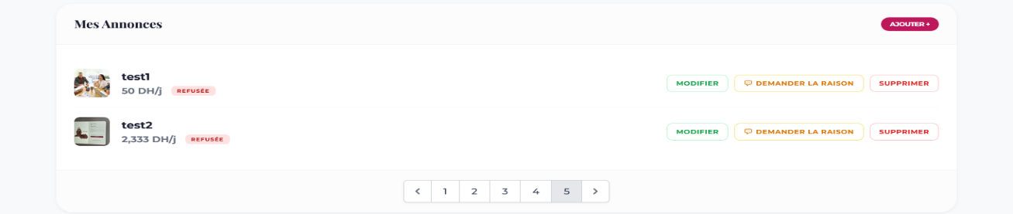

Figure 74 : Gestion des annonces refusées
Modifier / Supprimer : Pour corriger ou retirer l'annonce.
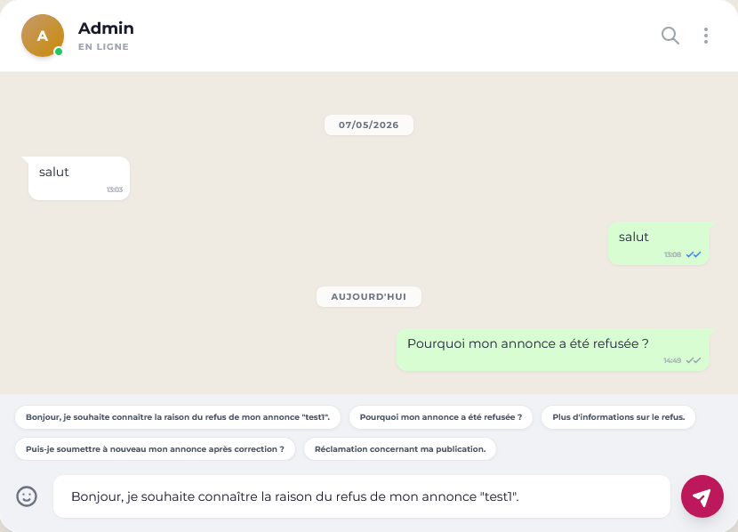

Figure 75 : Demande de la raison

Demander la raison : Un bouton redirige vers une conversation privée avec l'Admin pour comprendre le refus et ajuster l'annonce.

Suivi des Revenus :
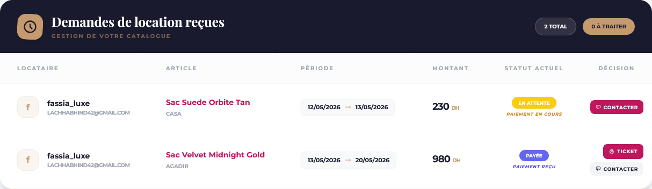
Une zone en bas du Dashboard récapitule les articles loués par d'autres utilisateurs.

Figure 76 : Suivi des revenus
Statut de Paiement : Indique si l'article est « Payé » ou « En attente ».
Relance Client : Un bouton « Contacter » permet de discuter avec le locataire si le paiement est en attente.
Expédition : Le propriétaire peut générer un ticket d'expédition dès que le paiement est validé.
Lorsque le paiement est validé, le propriétaire peut consulter les informations nécessaires à la préparation de l’article et à son expédition. Le ticket de réservation généré par la plateforme regroupe les informations logistiques utiles, notamment l’identité du locataire, les dates de location et l’adresse de livraison ou de récupération comme il peut également être imprimé.

Gestion du Panier et Processus de Réservation :
Le panier de Fassia est un outil interactif qui permet de préparer et de configurer précisément sa location.

Interface du Panier:
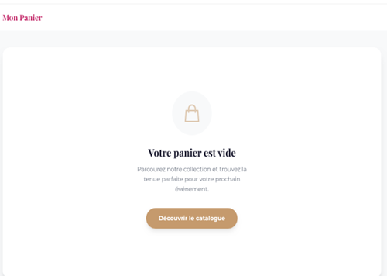

Figure 77 : Panier vide
Panier vide : Si aucun article n'est sélectionné, le message « Votre panier est actuellement vide » s'affiche avec un bouton de retour au catalogue.

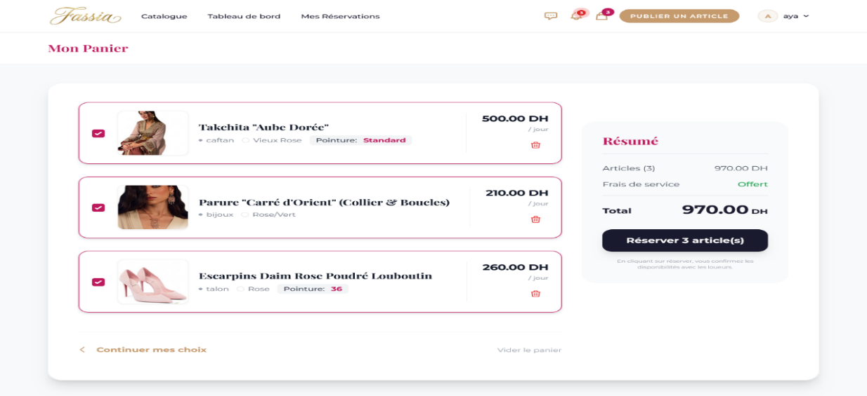

Figure 78 : Panier actif
Panier actif : Affiche le récapitulatif des articles (image, nom, prix unitaire) et le montant total.
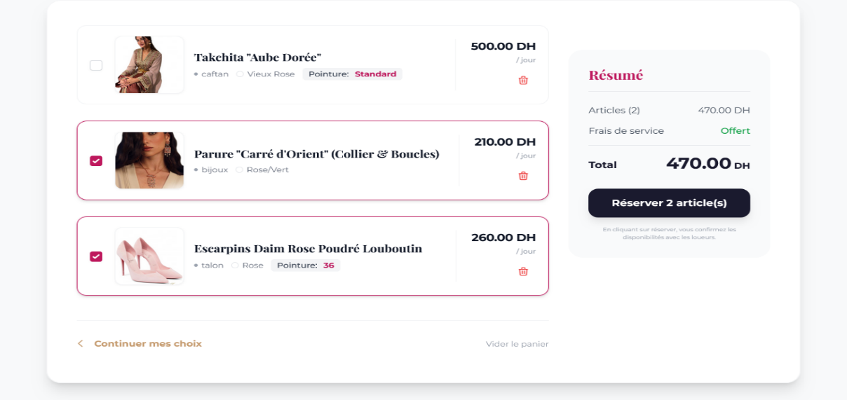
Calcul dynamique : Chaque article dispose d'une case à cocher (Checkbox).

Figure 79 : Calcul dynamique (décocher un article)
Mise à jour en temps réel : L'utilisateur peut décocher des articles pour les exclure de la commande, ce qui actualise instantanément le montant total en bas de page.

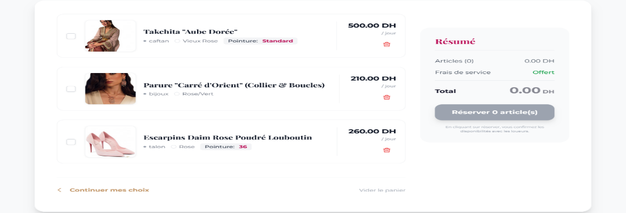

Figure 80 : Panier (tout décocher)
Si tout est décoché, le total affiche 0 DH et le bouton de réservation est bloqué.
L'utilisateur peut retirer définitivement un article du panier en cliquant sur l'icône de la corbeille.

Finalisation de la Réservation :

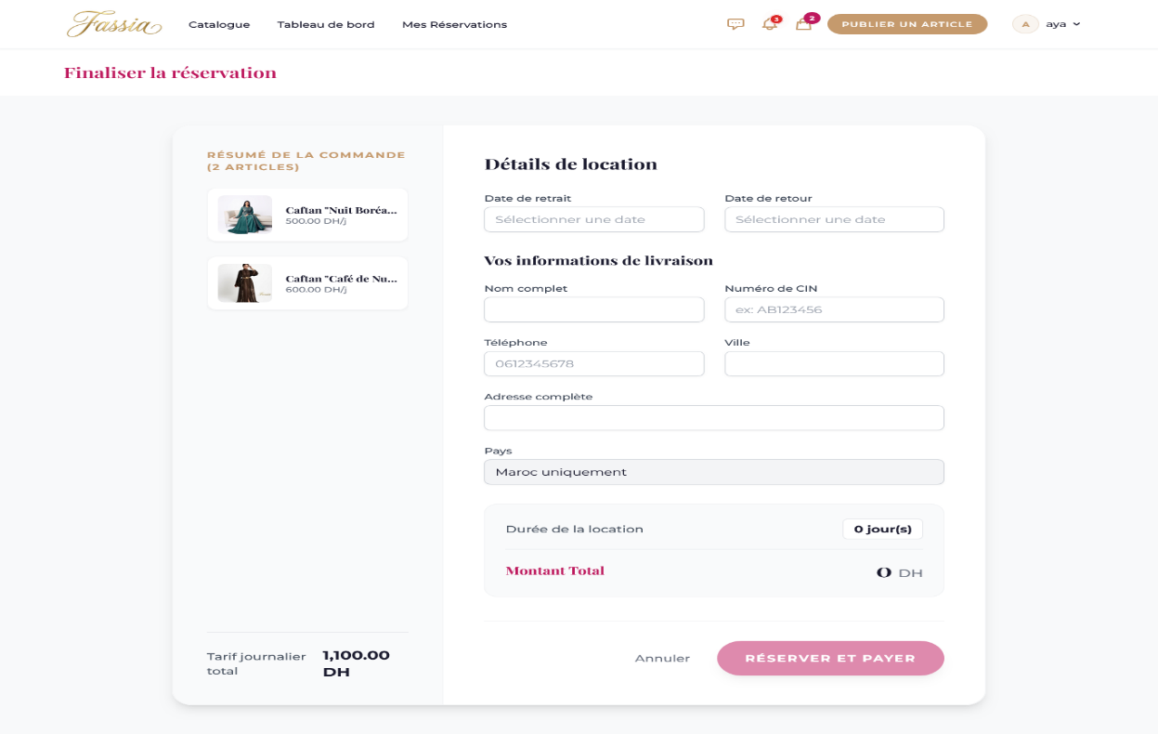

Figure 81 : Formulaire de réservation
En cliquant sur « Réserver », l'utilisateur accède à la page de finalisation qui comprend :
Récapitulatif : Détails de l'article choisi et tarif journalier total.
Formulaire : Saisie des informations personnelles (Nom, Téléphone, Adresse).
Actions : Un bouton pour finaliser la réservation par paiement et un bouton pour annuler.
Le système de réservation intègre une logique de calcul temporel avancée :
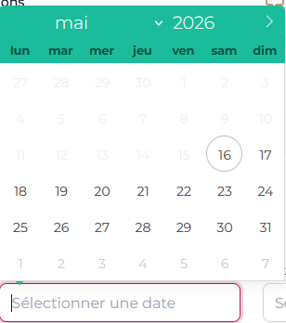

- Date de retrait : L'utilisateur choisit le jour où il souhaite récupérer l'article. Le calendrier est configuré pour empêcher la sélection de dates passées.

Figure 82 : Date de retrait

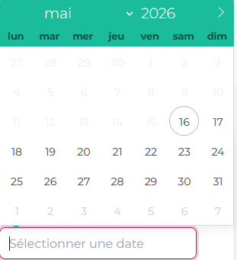

- Date de retour : L'utilisateur sélectionne la date de restitution. Le système impose une limite maximale (ex : 21 jours) pour garantir la rotation du stock.
Figure 83 : Date de retour

Calcul du montant total :
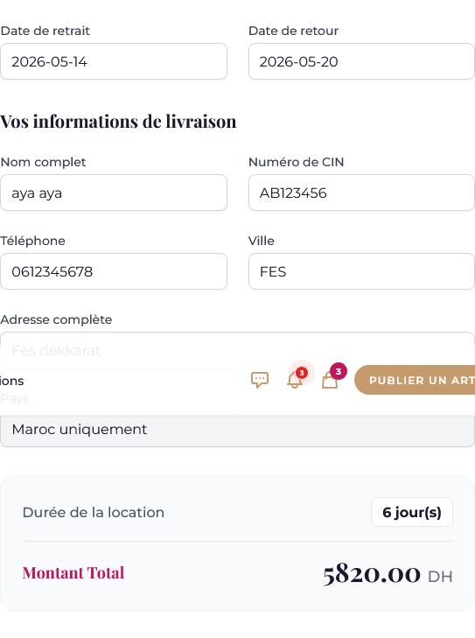
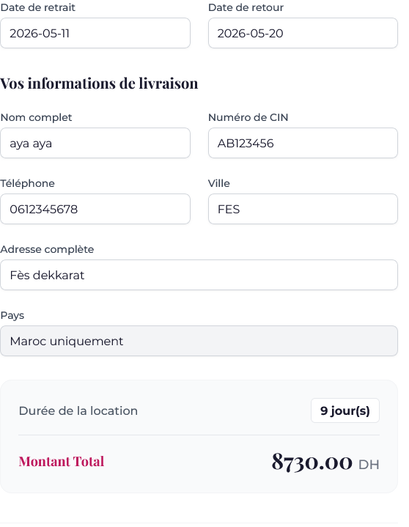

Figure 85 : Calcul du montant total après
Figure 84 : Calcul du montant total avant
Le Total final n'est pas fixe ; il est recalculé dynamiquement en fonction du nombre de jours entre le retrait et le retour. Plus la durée est longue, plus le prix total s'ajuste automatiquement, offrant une transparence totale au client avant la validation finale.

Interface de Paiement et Validation :
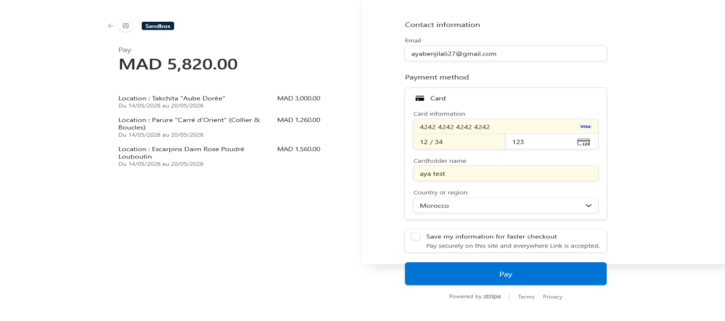

Figure 86 : interface de paiement
Après validation du formulaire, l'utilisateur accède à la passerelle de paiement sécurisée :
Coordonnées bancaires : Saisie des informations de la carte (nom, numéro, expiration, CVV).
Récapitulatif final : Rappel du montant total (calculé selon la durée de location) avant de cliquer sur Payer.
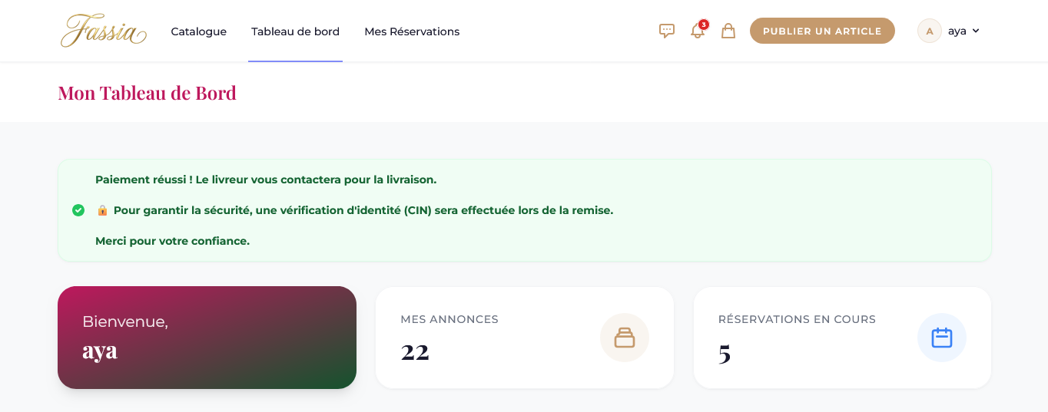
Flexibilité : Possibilité de suspendre l'action et de retourner au Dashboard pour vérification.

Figure 87 : Paiement réussi

Paiement réussi : Dès la validation de la transaction, une alerte verte affiche « Paiement réussi ! » sur le Dashboard, confirmant la réservation officielle de l'article.

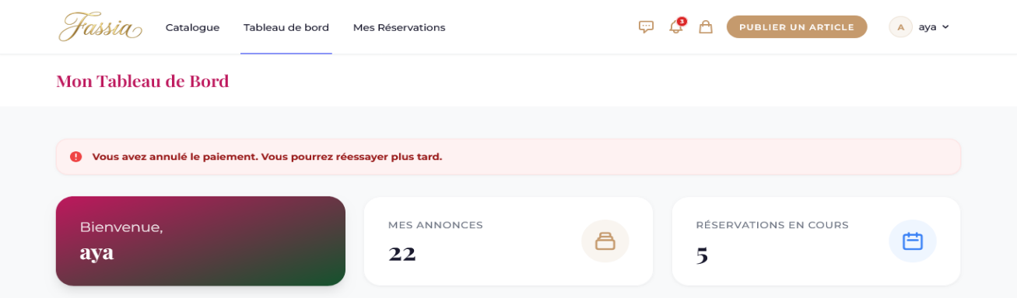

Figure 88 : Paiement annulé
Paiement en attente : Si l'utilisateur quitte le processus sans finaliser, une alerte rouge affiche « Vous avez annulé le paiement » sur le Dashboard.

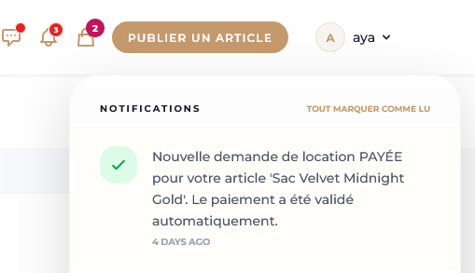

Figure 89 : Confirmation de paiement
Confirmation vendeur : Une notification informe instantanément le propriétaire dès qu'un client paie la location, déclenchant ainsi la préparation de l'envoi.

Gestion des Réservations (Côté Client) :
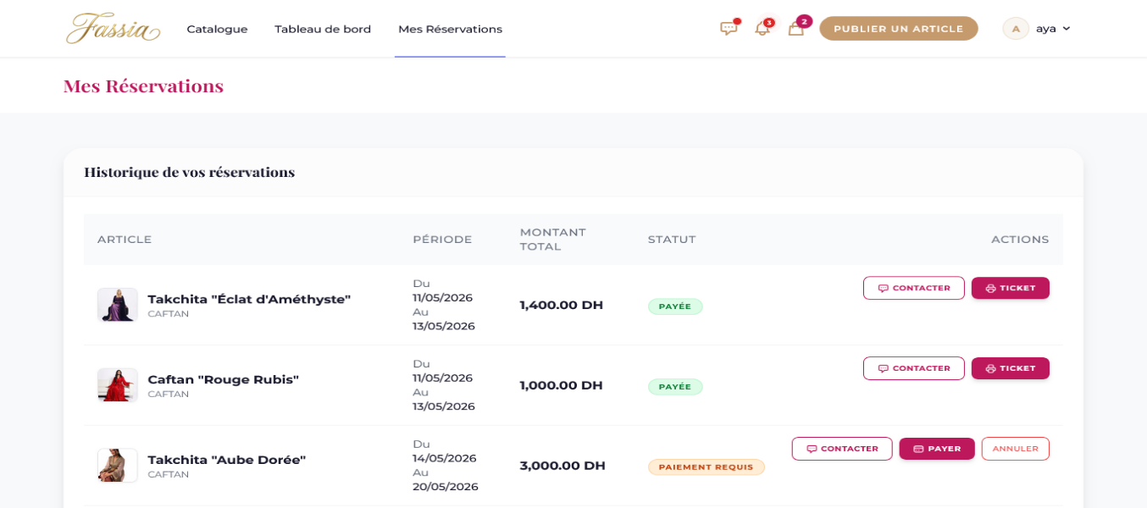

Figure 90 : Gestion des réservations (Client)
La page Mes Réservations permet de suivre l'état de toutes les demandes de location (finalisées ou en attente de paiement).

Réservations en attente (Paiement requis) :
Figure 91 : Réservation en attente
Si le règlement n'est pas fait, l'article affiche le statut « Paiement requis » avec trois options :
Contacter : Ouvre la messagerie pour discuter avec le propriétaire.
Annuler : Supprime définitivement la réservation.
Payer : Redirige vers la page de paiement sécurisée pour finaliser la transaction.

Réservations Confirmées (Payé) :

Figure 92 : Réservations confirmées
Une fois le paiement validé, le statut passe au vert (« Payée ») et propose deux options :
Contact Propriétaire : Pour organiser la remise en main propre ou l'expédition.
Ticket : Un bouton crucial qui génère le reçu officiel de la location.

Le Ticket de Réservation et Impression :
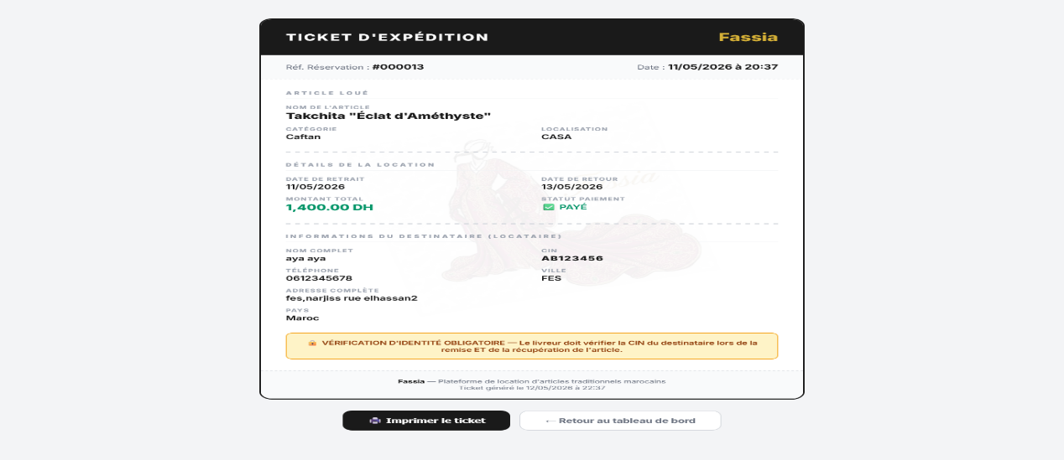
En cliquant sur "Ticket", une interface dédiée s'affiche présentant toutes les informations contractuelles :

Figure 93 : Ticket de réservation
9
Détails de l'article : Nom, image et prix.
Infos logistiques : Dates exactes de retrait et de retour, et adresse de livraison/récupération.
Actions : Possibilité d'Imprimer le ticket (PDF/papier) ou de Retourner au Dashboard.

Système de Messagerie :
Pour faciliter les échanges, Fassia intègre une messagerie complète et réactive entre locataires et propriétaires.

Accès et Interface de Discussion :

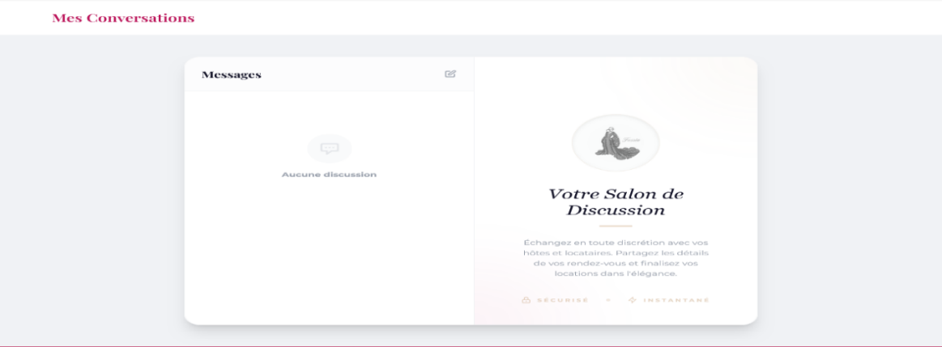

Figure 94 : Salon de discussion
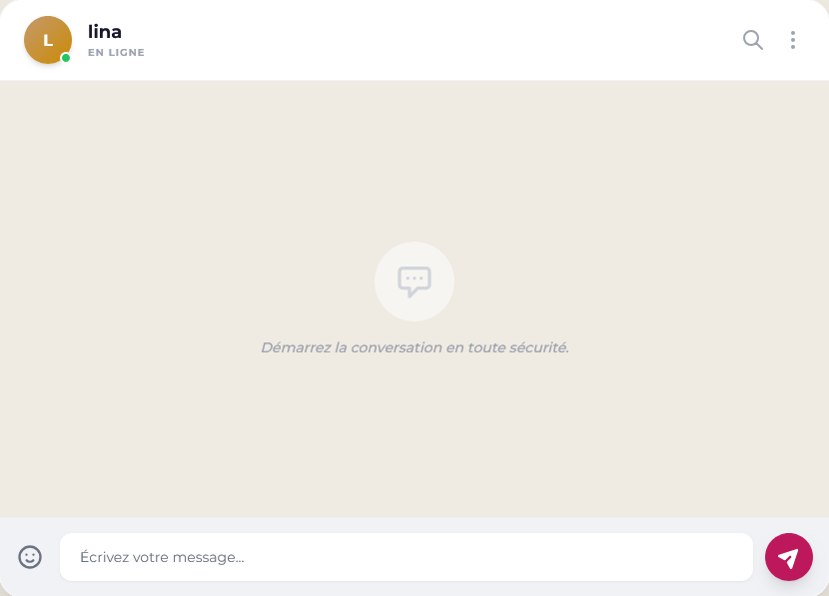
Salon de discussion : L'icône de messagerie dans le header ouvre le "Salon de discussion" où sont listées toutes les conversations actives à gauche, avec un aperçu du dernier message.

Figure 95 : interface de discussion

Initiation du contact : La conversation commence généralement via le bouton "Contacter" sur la page de consultation d’un article. Cela crée automatiquement une discussion avec le propriétaire.

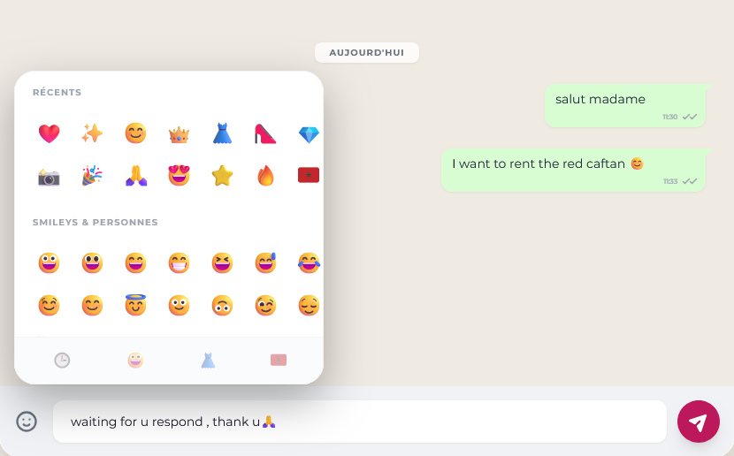

Figure 96 : Les messages et les émojis
Interface de conversation : La fenêtre de chat permet l'envoi de messages textuels et intègre un sélecteur d'emojis pour une communication plus conviviale. Les messages envoyés sont clairement distingués des messages reçus.

Recherche Instantanée dans les Conversations :
Le système inclut une barre de recherche intelligente au sein des discussions.

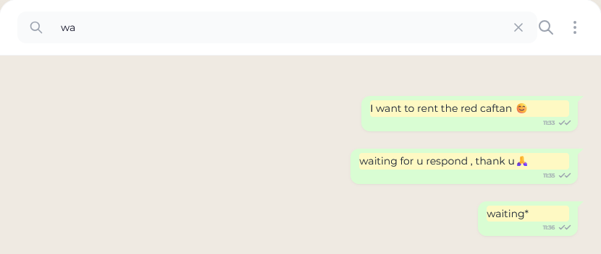

Figure 97 : Recherche dans une discussion
Filtrage en temps réel : La recherche est instantanée. Dès que l'utilisateur commence à taper (par exemple "wa"), la liste des messages se filtre automatiquement pour n'afficher que ceux contenant cette séquence de caractères. Cela permet de retrouver rapidement une information précise dans un long historique.

Gestion des Notifications et Lecture :
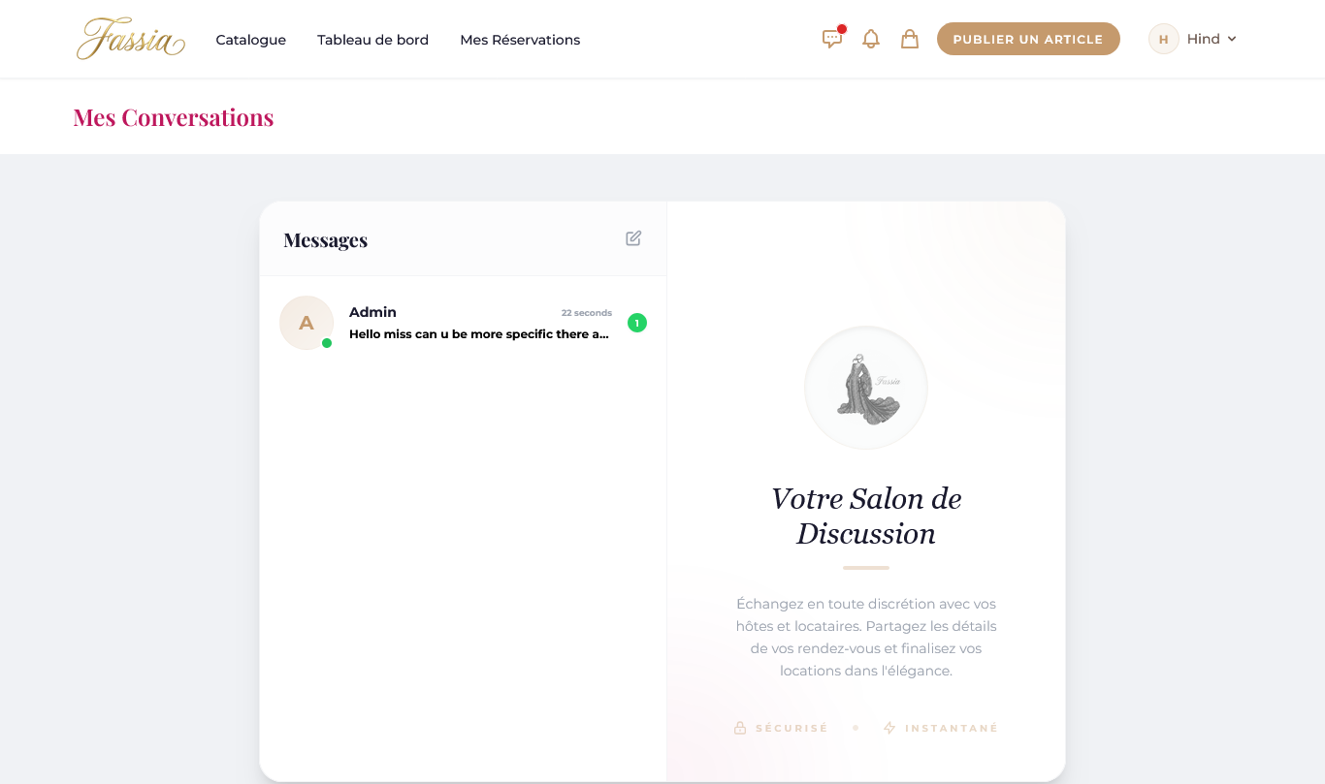

Figure 98 : Notification d'un message

Alerte visuelle : Un point rouge (badge) apparaît sur l'icône de messagerie du header à la réception d'un message, avec un menu déroulant pour un aperçu rapide sans quitter la page.

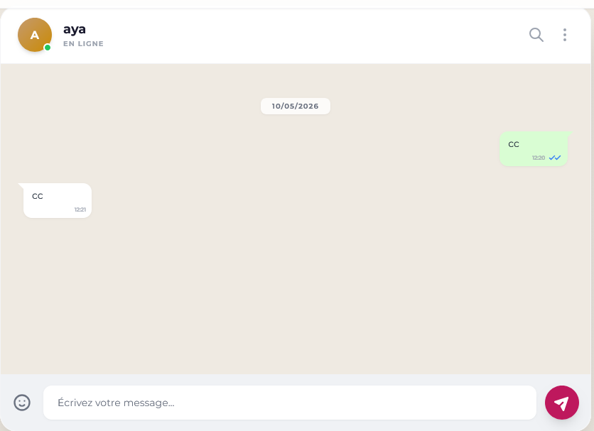

Figure 99 : Message lu

Accusé de lecture : Dès que l'utilisateur ouvre la conversation, le point rouge disparaît automatiquement pour indiquer que le message a été lu.

Suppression d’une conversation :

- Suppression : Possibilité de supprimer une conversation entière en cliquant sur l'icône de la corbeille
Figure 100 : Supprimer discussion

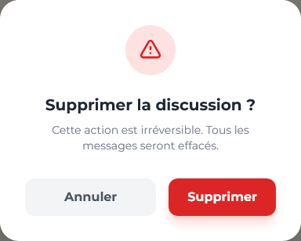
- Confirmation de sécurité : Une fenêtre de dialogue (Pop-up) s'affiche pour confirmer l'action afin d'éviter les suppressions accidentelles. Une fois confirmée, l'utilisateur est redirigé vers le salon de discussion vide.
Figure 101 : Confirmation de suppression

3.3.3 Interfaces spécifiques à l’administrateur
L'administrateur dispose d'une interface spécifique, similaire à celle de l'utilisateur pour garantir une cohérence visuelle, mais enrichie de fonctionnalités de contrôle cruciales.

Navigation et Accès à la Modération :
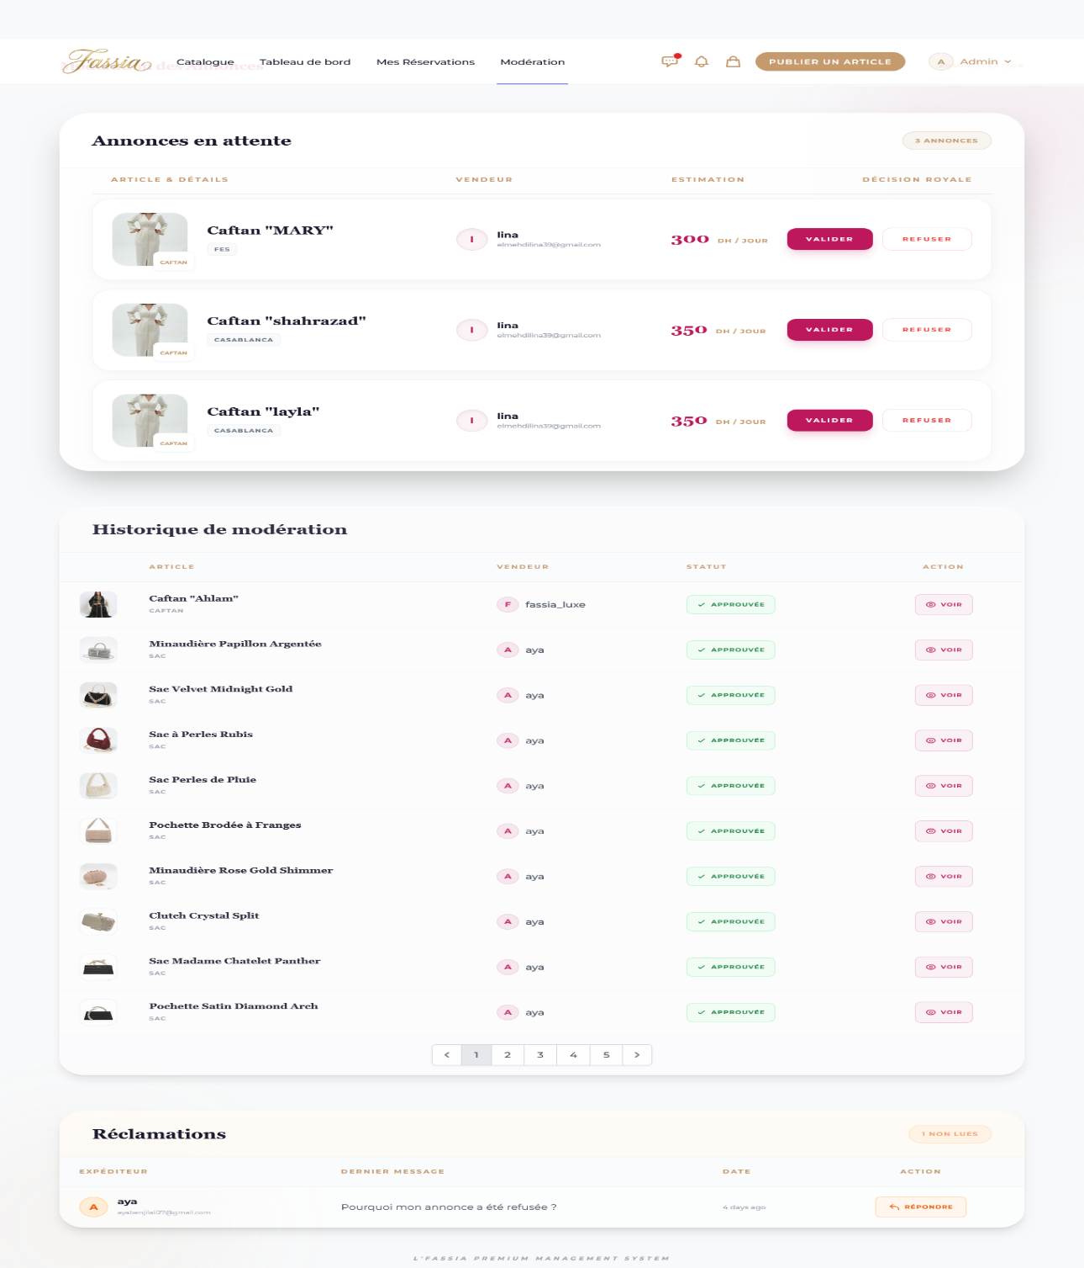

Figure 102 : Interface de modération
Header Administrateur : Intègre un onglet spécifique « Modération » pour centraliser la gestion de la qualité et de la sécurité du catalogue de Fassia.

Flux de Modération (Approbation et Refus) :
C'est ici que l'administrateur valide le contenu du catalogue. Pour chaque article en attente (statut « En cours de traitement »), deux actions sont possibles :
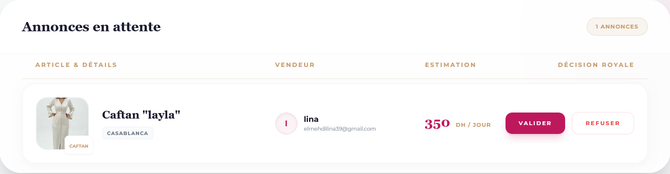

Figure 103 : Annonce en attente
Valider : Valide l'annonce. Elle passe au statut « Publié », devient visible dans le catalogue, et le propriétaire reçoit une notification.
Refuser : Bloque l'article si les critères ne sont pas respectés (image, description). Le propriétaire peut ensuite entamer une réclamation.

Les articles approuvés ou refusés :
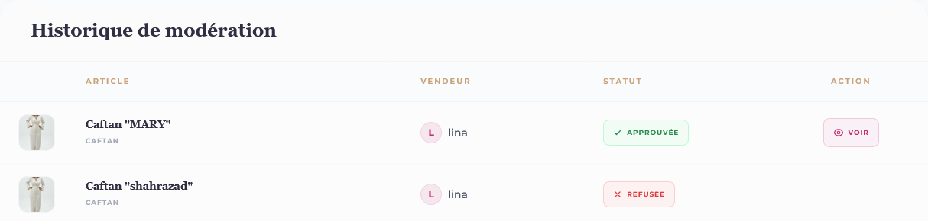

Figure 104 : Les articles approuvés ou refusés
L'administrateur examine chaque annonce soumise (en attente de traitement). Le système distingue clairement les deux états :
Articles Approuvés : Une fois l'article validé par l'admin, un bouton "Voir" apparaît. Ce bouton permet à l'administrateur de consulter la page finale de l'article telle qu'elle apparaît dans le catalogue public.
Articles Refusés : Si l'annonce ne respecte pas les standards, elle reste marquée comme refusée. Dans ce cas, aucune action de consultation (bouton Voir) n'est disponible, signalant que l'article n'est pas présent dans le catalogue public.

Gestion des Réclamations et Support :

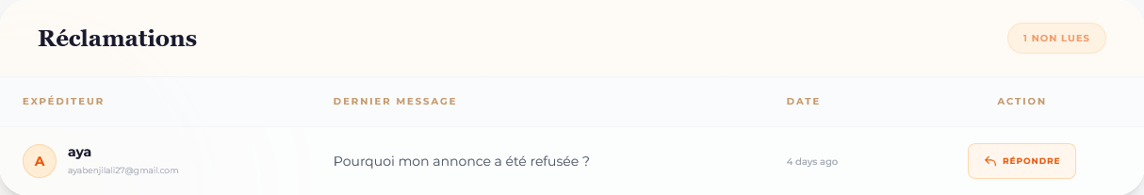
Figure 105 : Réclamation

Lorsqu'un article est refusé, le propriétaire peut envoyer une réclamation que l'administrateur traite ainsi :
Réception : Accès à la liste des réclamations reçues.
Réponse : Le bouton « Répondre » redirige vers la messagerie interne pour fournir une explication détaillée à l'utilisateur.


Figure 106 : Aucune réclamation

Mise à jour automatique : Dès que l'administrateur répond, la réclamation est marquée comme traitée et disparaît de la liste pour maintenir l'interface organisée.

Profil Admin et Gestion des Comptes :
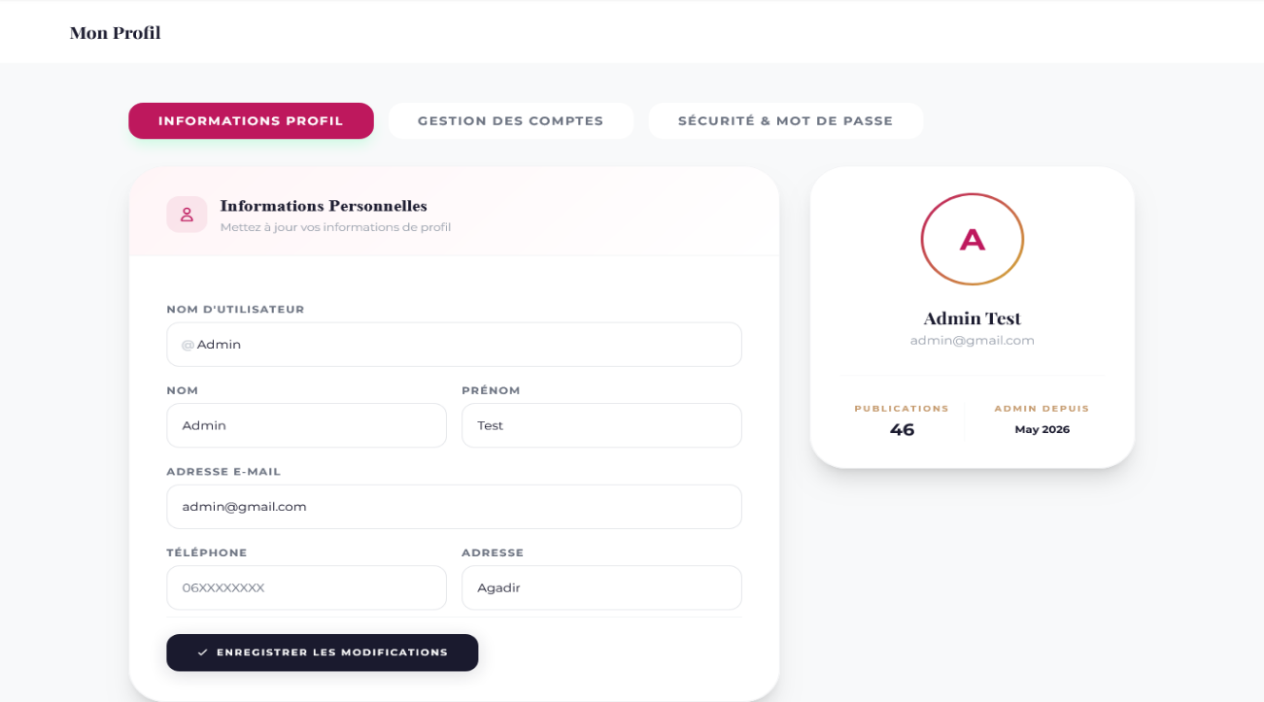

Figure 107 : Profil admin
L'espace profil de l'administrateur est divisé en trois piliers stratégiques : les informations personnelles, la gestion des utilisateurs et la sécurité.
Gestion de l'image : Une interface dédiée permet de télécharger ou de modifier la photo de profil pour personnaliser le compte administrateur.

Informations Personnelles et Mise à jour :

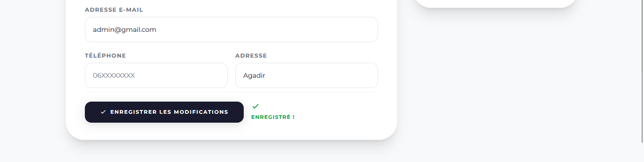

Figure 108 : Enregistrer les modifications de profil
Édition du profil : L'admin peut modifier ses infos (Nom, Courriel, Téléphone, Ville). Une alerte « Modifications enregistrées » confirme la mise à jour en base de données.

Gestion des Comptes Utilisateurs :
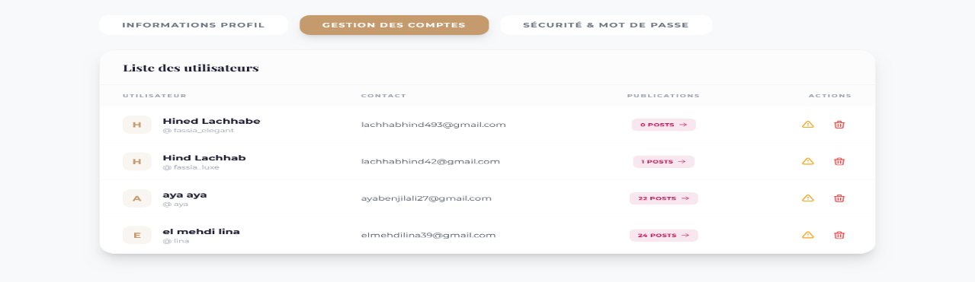

Figure 109 : Gestion des comptes
C'est le tableau de bord social de la plateforme. L'admin y voit la liste de tous les inscrits avec leurs statistiques :

Suivi de l'activité : En cliquant sur le nombre de publications d'un utilisateur :

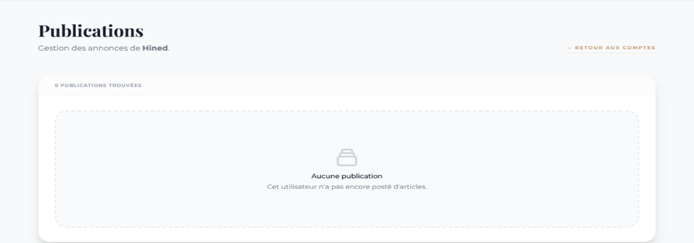

Figure 110 : 0 post
S'il a 0 post, un message indique que l'utilisateur n'a encore rien publié.
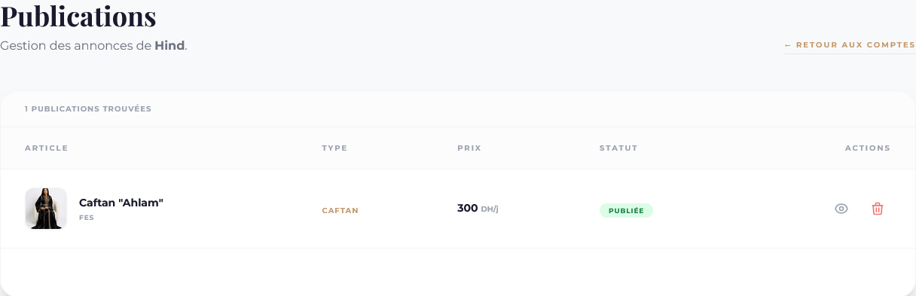

Figure 111 : 1 ou plusieurs publications
S'il a 1 post ou plus, une liste détaillée s'affiche. L'admin peut alors cliquer sur l'icône "Œil" pour consulter l'article ou sur la "Corbeille" pour supprimer une annonce non conforme directement depuis le profil de l'utilisateur.

- Modération et Sanctions :

- Avertissement (Warning) : En cliquant sur l'icône du triangle jaune, l'admin peut envoyer un avertissement à un utilisateur.

Figure 112 : Envoyer un avertissement

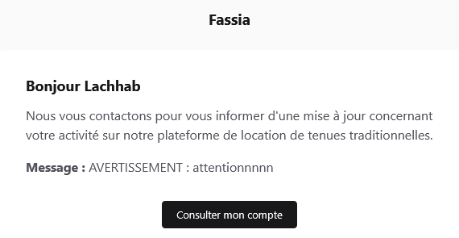

- Notification par Courriel : Déclenche l'envoi automatique d'un e-mail d'avertissement à l'utilisateur pour l'informer de son infraction aux règles.

Figure 113 : Avertissement par email

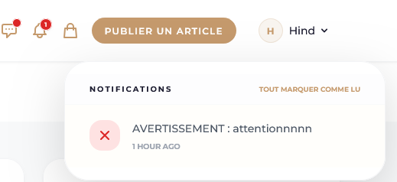

- Avertissement de modération : doublée d'un courriel, l'utilisateur reçoit une notification d'avertissement précise, pour l'inviter à régulariser son compte.

Figure 114 : Avertissement par notification

Suppression d’un utilisateur : une fenêtre de confirmation apparaît afin d’éviter toute suppression accidentelle. Après validation, le compte est retiré de la plateforme. Les données liées à ce compte sont traitées selon les règles de gestion prévues, afin de préserver la cohérence des annonces, réservations et échanges existants.

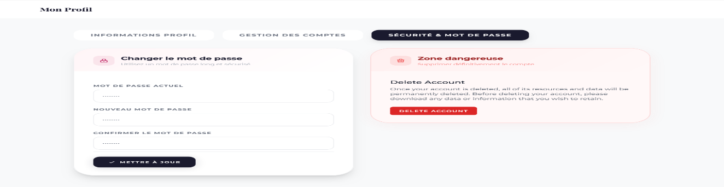
- Sécurité et Paramètres Avancés :

Figure 115 : Sécurité et mot de passe

Changement de mot de passe : Une interface sécurisée pour renouveler le mot de passe.

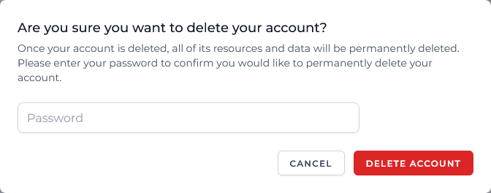

Figure 116 : Supprimer mon compte (confirmation)
Suppression du compte Admin : L'administrateur peut également supprimer son propre compte, action protégée par une double confirmation pour garantir la sécurité du système.
- Note sur la structure du Profil : L’interface du profil est identique pour tous les utilisateurs afin de garantir une navigation cohérente. La seule différence majeure réside dans les privilèges : l’onglet "Gestion des comptes" est strictement réservé à l’administrateur et n'apparaît pas dans l’espace d’un utilisateur standard.

Conclusion :
La réalisation de la plateforme Fassia nous a permis de mettre en pratique l’ensemble des connaissances acquises durant notre formation en développement web et en gestion de projets informatiques. À travers ce projet, nous avons conçu une solution moderne de location d’articles en ligne répondant aux besoins des utilisateurs en matière de simplicité, de sécurité et d’accessibilité.
Cette expérience nous a permis de développer plusieurs compétences techniques et organisationnelles, notamment dans la conception UML, le développement avec Laravel, la gestion des bases de données MySQL, la création d’interfaces modernes et responsives avec Tailwind CSS, ainsi que l’intégration de services externes comme Stripe et SMTP Gmail. Nous avons également appris à travailler en équipe, à gérer les différentes phases d’un projet et à résoudre les problèmes rencontrés durant le développement.
La plateforme propose aujourd’hui plusieurs fonctionnalités essentielles telles que la gestion des utilisateurs, la publication d’annonces, le système de réservation, la messagerie interne, les notifications et l’espace d’administration. Grâce à ces fonctionnalités, Fassia offre une expérience utilisateur fluide et adaptée au domaine de la location d’articles traditionnels et de mode.
En conclusion, ce projet représente une expérience enrichissante aussi bien sur le plan technique que professionnel. Il nous a permis de mieux comprendre les exigences du développement d’une application web complète et de renforcer notre capacité à concevoir des solutions digitales innovantes et adaptées aux besoins réels des utilisateurs.

Bibliographie :
[1] Fraiberger, S. P., & Sundararajan, A. (2017). Peer-to-Peer Rental Markets in the Sharing Economy. SSRN (Social Science Research Network).
[2] Frenken, K., & Schor, J. (2017). Putting the Sharing Economy into Perspective. Environmental Innovation and Social Transitions, 23, 3–10.
[3] Sundararajan, A. (2016). The Sharing Economy: The End of Employment and the Rise of Crowd-Based Capitalism. MIT Press.
[4] Laravel. Documentation officielle Laravel. https://laravel.com/docs
[5] PHP Group. Documentation officielle PHP. https://www.php.net/docs.php
[6] MySQL. Documentation officielle MySQL. https://dev.mysql.com/doc/
[7] Tailwind CSS. Documentation officielle Tailwind CSS. https://tailwindcss.com/docs
[8] Stripe. Documentation officielle Stripe. https://docs.stripe.com/
[9] OWASP Foundation. OWASP Top Ten Web Application Security Risks. https://owasp.org/www-project-top-ten/
[10] StarUML. Documentation officielle StarUML. https://docs.staruml.io/
[11] Mermaid. Documentation officielle Mermaid. https://mermaid.js.org/intro/

Liste des figures :
Figure 1 : Tableau des tâches 9
Figure 2 : Diagramme de Gantt 9
Figure 3 : Diagramme de cas d'utilisation 11
Figure 4 : Diagramme de classes 13
Figure 5 : Diagramme de séquence 15
Figure 6 : logo avant l'évolution 19
Figure 7 : logo après évolution 19
Figure 8 : logo Fassia 20
Figure 9: Caftan sans modification 20
Figure 10: Caftan après traitement visuel — vue 1 20
Figure 11: Caftan après traitement visuel — vue 2 21
Figure 12 : Couleur bordeaux 21
Figure 13 : Couleur Beige Sable 21
Figure 14:Couleur Doré 21
Figure 15 : Couleur Blanc Cassé 22
Figure 16 : Couleur Noir 22
Figure 17 : Couleur vert 22
Figure 18 : Couleur rouge 22
Figure 19 : Couleur gris 22
Figure 20 : Header visiteur 23
Figure 21 : Page d'accueil 24
Figure 22 : Post article 25
Figure 23 : Footer 26
Figure 24 : Instagram Fassia 26
Figure 25 : Facebook Fassia 26
Figure 26 : Confidentialité 27
Figure 27 : Mention légales 28
Figure 28 : Page d'inscription 29
Figure 29 : Champs obligatoires page d'inscription 30
Figure 30 : Identifiant déjà utilisé 30
Figure 31 : Email de validation d'inscription 31
Figure 32 : Page de connexion 32
Figure 33 : Aide à la saisie 32
Figure 34 : Utilisateur non trouvé 33
Figure 35 : Bouton oubliée 33
Figure 36 : interface de bouton oubliée 33
Figure 37 : emailed password reset link 33
Figure 38 : Courriel password link 34
Figure 39 : New password 34
Figure 40 : Interface catalogue 35
Figure 41 : Filtrage par couleur 36
Figure 42 : Filtrage par tissu 36
Figure 43: Filtrage par nom de marque 36
Figure 44 : Filtrage par type d'article 37
Figure 45 : Filtrage unique 37
Figure 46 : Filtrage Multiple et ordonné 38
Figure 47 : Filtrage par prix 38
Figure 48 : Filtrage combiné 39
Figure 49 : Consultation d'article en tant qu'un visiteur 39
Figure 50 : navigation dans galerie1 40
Figure 51 : Navigation dans la galerie 2 40
Figure 52 : Processus de location — visiteur 40
Figure 53: Avis client — visiteur 41
Figure 54 : header — User 41
Figure 55 : consulter article — User 42
Figure 56 : Ajouter au panier 43
Figure 57 : Cas des talons 43
Figure 58 : avis publié 44
Figure 59 : Bouton Publier avis bloqué 44
Figure 60 : Commentaire obligatoire 44
Figure 61 : Propriétaire de l'article 45
Figure 62 : Avis bloqué sur mon propre article 45
Figure 63 : Bouton publier un article 45
Figure 64 : Formulaire de publier une annonce 46
Figure 65 : Validation stricte 47
Figure 66 : Annonce crée (attente d'approbation de l'admin) 47
Figure 67 : Notification d'une nouvelle annonce — Admin 48
Figure 68 : Retour de modération 48
Figure 69 : Email de validation d'annonce 48
Figure 70 : Dashbord (Post publié) 49
Figure 71 : interface tableau de bord 49
Figure 72 : Gestion des annonces publiées 50
Figure 73 : Visibilité des annonces en attente 50
Figure 74: Gestion des annonces refusées 50
Figure 75 : Demande de la raison 51
Figure 76 : Suivi des revenus 51
Figure 77 : Panier vide 52
Figure 78 : Panier actif 52
Figure 79: Calcul dynamique (décocher un article) 53
Figure 80 : Panier (tout décocher) 53
Figure 81 : Formulaire de réservation 54
Figure 82 : Date de retrait 54
Figure 83 : Date de retour 55
Figure 84 : Calcul du montant total après 55
Figure 85 : Calcul du montant total avant 55
Figure 86 : interface de paiement 55
Figure 87 : Paiement réussi 56
Figure 88 : Paiement annulé 56
Figure 89 : Confirmation de paiement 57
Figure 90 : Gestion des réservations (Client) 57
Figure 91 : Réservation en attente 57
Figure 92 : Réservation confirmées 58
Figure 93 : Ticket de réservation 58
Figure 94 : Salon de discussion 59
Figure 95 : interface de discussion 59
Figure 96 : Les messages et les émojis 60
Figure 97 : Recherche dans une discussion 60
Figure 98 : Notification d'un message 61
Figure 99 : Message lu 61
Figure 100 : Supprimer discussion 62
Figure 101 : Confirmation de suppression 62
Figure 102 : Interface de modération 63
Figure 103 : Annonce en attente 64
Figure 104 : Les articles approuvés ou refusés 64
Figure 105 : Réclamation 65
Figure 106 : Aucune réclamation 65
Figure 107 : Profil admin 65
Figure 108 : Enregistrer les modifications de profil 66
Figure 109 : Gestion des comptes 66
Figure 110 : 0 post 67
Figure 111 : 1 ou plusieurs publications 67
Figure 112 : Envoyer un avertissement 67
Figure 113 : Avertissement par email 68
Figure 114 : Avertissement par notification 68
Figure 115 : Sécurité et mot de passe 69
Figure 116 : Supprimer mon compte (confirmation) 69

